Suvestinė redakcija nuo 2024-02-07

Įsakymas paskelbtas: TAR 2019-04-03, i. k. 2019-05376



LIETUVOS RESPUBLIKOS APLINKOS MINISTRAS

ĮSAKYMAS
DĖL statybos techninio reglamento STR 2.04.01:2018 „PASTATŲ ATITVAROS. SIENOS, STOGAI, LANGAI IR IŠORINĖS ĮĖJIMO DURYS“ PATVIRTINIMO

2019 m. kovo 29 d. Nr. D1-186
Vilnius

Vadovaudamasis Lietuvos Respublikos statybos įstatymo 8 straipsnio 5 dalimi, 51 straipsnio 5 dalimi ir Lietuvos Respublikos Vyriausybės 2002 m. vasario 26 d. nutarimo Nr. 280 „Dėl Lietuvos Respublikos statybos įstatymo įgyvendinimo“ 1.17, 1.30 papunkčiais:
1. T v i r t i n u statybos techninį reglamentą STR 2.04.01:2018 „Pastatų atitvaros. Sienos, stogai, langai ir išorinės įėjimo durys“ (toliau – STR 2.04.01:2018) (pridedama).
2. P r i p a ž į s t u netekusiais galios:
2.1. Lietuvos Respublikos aplinkos ministro 2007 m. balandžio 17 d. įsakymą Nr. D1-219 „Dėl statybos techninio reglamento STR 2.01.10:2007 „Išorinės tinkuojamos sudėtinės termoizoliacinės sistemos“ patvirtinimo“ su visais pakeitimais ir papildymais;
2.2. Lietuvos Respublikos aplinkos ministro 2012 m. kovo 7 d. įsakymą Nr. D1-212 „Dėl statybos techninio reglamento STR 2.01.11:2012 „Išorinės vėdinamos termoizoliacinės sistemos“ patvirtinimo“ su visais pakeitimais ir papildymais;
2.3. Lietuvos Respublikos aplinkos ministro 2008 m. spalio 27 d. įsakymą Nr. D1-571 „Dėl statybos techninio reglamento STR 2.05.02:2008 „Statinių konstrukcijos. Stogai“ patvirtinimo“su visais pakeitimais ir papildymais;
2.4. Lietuvos Respublikos aplinkos ministro 2006 m. vasario 1 d. įsakymą Nr. D1-62 „Dėl statybos techninio reglamento STR 2.05.20:2006 „Langai ir išorinės įėjimo durys“ patvirtinimo“ su visais pakeitimais ir papildymais.
3. N u s t a t a u, kad:
3.1. 2021 m. sausio 1 d. įsigalioja tokia šiuo įsakymu patvirtinto STR 2.04.01:2018 12.1 papunkčio redakcija:
„12.1. pastatų projektavimui ir statybai galima naudoti tik turinčias ETĮ ir paženklintas CE ženklu arba turinčias NTĮ vėdinamas sistemas“;
3.2. šiuo įsakymu patvirtinto STR 2.04.01:2018 26.2.1 papunktis ir 321 punktas įsigalioja 2021 m. sausio 1 dieną.

Energetikos ministras, laikinai
einantis aplinkos ministro pareigas Žygimantas Vaičiūnas
PATVIRTINTA
Lietuvos Respublikos aplinkos ministro
2019 m. kovo 29 d. įsakymu Nr. D1-186

STATYBOS TECHNINIS REGLAMENTAS
STR 2.04.01:2018
PASTATŲ ATITVAROS. SIENOS, STOGAI, LANGAI IR IŠORINĖS ĮĖJIMO DURYS

I SKYRIUS
BENDROSIOS NUOSTATOS

1. Statybos techninis reglamentas STR 2.04.01:2018 „Pastatų atitvaros. Sienos, stogai, langai ir išorinės įėjimo durys“ (toliau – reglamentas) parengtas vadovaujantis Europos Parlamento ir Tarybos reglamentas 2017/1369/ES kuriuo nustatoma energijos vartojimo efektyvumo ženklinimo sistema ir panaikinama Direktyva 2010/30/ES (OL 2017 L198, p. 1), Europos Parlamento ir Tarybos direktyva 2012/27/ES dėl energijos vartojimo efektyvumo, kuria iš dalies keičiamos direktyvos 2009/125/EB ir 2010/30/ES bei kuria panaikinamos direktyvos 2004/8/EB ir 2006/32/EB (OL 2012 L 315, p.1), Europos Parlamento ir Tarybos direktyva 2010/31/ES dėl pastatų energinio naudingumo (OL 2010 L 153, p. 13) ir Europos Parlamento ir Tarybos Reglamentu (ES) Nr. 305/2011, kuriuo nustatomos suderintos statybos produktų rinkodaros sąlygos ir panaikinama Tarybos direktyva 89/106/EEB (OL 2011 L 88, p.5) nuostatas.
2. Reglamentas nustato reikalavimus šildomų gyvenamųjų ir negyvenamųjų pastatų šioms atitvaroms projektuoti ir statyti:
2.1. sienoms;
2.2. sienų apdarams;
2.3. stogams;
2.4. langams;
2.5. stoglangiams;
2.6. švieslangiams,
2.7. konstrukciniam sandariajam įstiklinimui;
2.8. išorinėms įėjimo durims;
2.9. vartams;
2.10. atitvarų įstiklintoms dalims;
2.11. pastatuose sumontuotų langų savybių atitikties nustatytiems reikalavimams tikrinimui pagal reglamento 6 priede nurodytą metodiką.
3. Reglamento reikalavimai privalomi projektuojant ir statant naujų, rekonstruojamų, atnaujinamų (modernizuojamų) ar remontuojamų pastatų (jų dalių) atitvaras.
4. Reglamentas netaikomas:
4.1. priešgaisrinių ir apsaugančių nuo dūmų atitvarų savybėms, susijusioms su priešgaisriniais reikalavimais;
4.2. langų, švieslangių, stoglangių, išorinių įėjimo durų ir vartų mechaniniams valdymo įtaisams ir šių įtaisų naudojimo saugai;
4.3. pastatams, kurie yra kultūros paveldo statiniai, jeigu laikantis reikalavimų nepageidautinai pakistų jų vertingosios savybės ar autentiškumas;
4.4. laikiniesiems statiniams, skirtiems naudoti ne ilgiau kaip 2 metus;
4.5. atskirai stovintiems pastatams, kurių bendras naudingasis vidaus patalpų plotas ne didesnis kaip 50 kvadratinių metrų;
4.6. poilsio paskirties, sodų paskirties pastatams, naudojamiems ne ilgiau kaip keturis mėnesius per metus;
4.7. nešildomiems pastatams.
5. Reglamentu siekiama įgyvendinti reglamento 1 punkte išvardintų teisės aktų nuostatas, panaikinti apribojimus tiekti statybos produktus rinkai ir jų išvengti, kad pastatuose naudojamos sienų, stogų, langų, vartų ir išorinių durų atitvaros būtų suprojektuotos atsižvelgiant į vietovės klimato ir gyventojų komforto sąlygas, kad būtų užtikrintas jų mechaninis atsparumas ir pastovumas, higienos, sveikatos ir aplinkos apsauga, naudojimo sauga, apsauga nuo triukšmo, energijos taupymas, šilumos išsaugojimas ir pastatų energinio naudingumo reikalavimai.

II SKYRIUS
NUORODOS

6. Reglamente pateikiamos nuorodos į šiuos dokumentus:
6.1. Lietuvos Respublikos statybos įstatymą;
6.2. Lietuvos Respublikos atsinaujinančių išteklių energetikos įstatymą;
6.3. Lietuvos Respublikos energetikos įstatymą;
6.4. Europos Parlamento ir Tarybos reglamentą 2017/1369/ES kuriuo nustatoma energijos vartojimo efektyvumo ženklinimo sistema ir panaikinama Direktyva 2010/30/ES (OL 2017 L198, p. 1) (toliau – 2017/1369/ES);
6.5. Europos Parlamento ir Tarybos direktyvą 2010/31/ES dėl pastatų energinio naudingumo (OL 2010 L 153, p. 13) (toliau – 2010/31/ES);
6.6. Europos Parlamento ir Tarybos direktyvą 2012/27/ES dėl energijos vartojimo efektyvumo, kuria iš dalies keičiamos direktyvos 2009/125/EB ir 2010/30/ES bei kuria panaikinamos direktyvos 2004/8/EB ir 2006/32/EB (OL 2012 L 315, p.1) (toliau – 2012/27/ES);
6.7. 2011 m. kovo 9 d. Europos Parlamento ir Tarybos reglamentą (ES) Nr. 305/2011, kuriuo nustatomos suderintos statybos produktų rinkodaros sąlygos ir panaikinama Tarybos direktyva 89/106/EEB (OL 2011 L 88, p.5) (toliau – 305/2011);
6.8. 2014 m. vasario 18 d. Komisijos deleguotąjį reglamentą (ES) Nr. 568/2014, kuriuo dėl statybos produktų eksploatacinių savybių pastovumo vertinimo ir tikrinimo iš dalies keičiamas Europos Parlamento ir Tarybos reglamento (ES) Nr. 305/2011 V priedas (OL 2014 L 157, p.76-79) (toliau – 568/2014);
6.9. 2014 m. vasario 21 d. Komisijos deleguotąjį reglamentą (ES) Nr. 574/2014, kuriuo dėl naudotino statybos produktų eksploatacinių savybių deklaracijos pavyzdžio iš dalies keičiamas Europos Parlamento ir Tarybos reglamento (ES) Nr. 305/2011 III priedas (OL 2014 L 159, p.41) (toliau – 574/2014);
6.10. Darboviečių įrengimo bendruosius nuostatus, patvirtintus Lietuvos Respublikos socialinės apsaugos ir darbo ministerijos ir Lietuvos Respublikos sveikatos apsaugos ministerijos 1998 m. gegužės 5 d. įsakymu Nr. 85/233 „Dėl Darboviečių įrengimo bendrųjų nuostatų patvirtinimo“ (toliau – darboviečių įrengimo nuostatai);
6.11. Gaisrinės saugos pagrindinius reikalavimus, patvirtintus Priešgaisrinės apsaugos ir gelbėjimo departamento prie Vidaus reikalų ministerijos direktoriaus 2016 m. gruodžio 7 d. įsakymu Nr. 1-338 „Dėl Gaisrinės saugos pagrindinių reikalavimų patvirtinimo“ (toliau – gaisrinės saugos pagrindiniai reikalavimai);
6.12. statybos techninį reglamentą STR 1.01.03:2017 „Statinių klasifikavimas“, patvirtintą Lietuvos Respublikos aplinkos ministro 2016 m. spalio 27 d. įsakymu Nr. D1-713 „Dėl statybos techninio reglamento STR 1.01.03:2017 „Statinių klasifikavimas“ patvirtinimo“ (toliau – STR 1.01.03:2017);
6.13. statybos techninį reglamentą STR 1.01.08:2002 „Statinio statybos rūšys“, patvirtintą Lietuvos Respublikos aplinkos ministro 2002 m. gruodžio 5 d. įsakymu Nr. 622 „Dėl statybos techninio reglamento STR 1.01.08:2002 „Statinio statybos rūšys“ patvirtinimo“ (toliau – STR 1.01.08:2002);
6.14. statybos techninį reglamentą STR 1.01.02:2016 „Normatyviniai statybos techniniai dokumentai“, patvirtintą Lietuvos Respublikos aplinkos ministro 2002 m. balandžio 12 d. įsakymu Nr. 173 „Dėl statybos techninio reglamento STR 1.01.05:2002 „Normatyviniai statybos techniniai dokumentai“ patvirtinimo“ (toliau – STR 1.01.05:2002);
6.15. statybos techninį reglamentą STR 1.01.04:2015 „Statybos produktų, neturinčių darniųjų techninių specifikacijų, eksploatacinių savybių pastovumo vertinimas, tikrinimas ir deklaravimas. Bandymų laboratorijų ir sertifikavimo įstaigų paskyrimas. Nacionaliniai techniniai įvertinimai ir techninio vertinimo įstaigų paskyrimas ir paskelbimas“, patvirtintą Lietuvos Respublikos aplinkos ministro 2015 m. gruodžio 10 d. įsakymu Nr. D1-901 „Dėl statybos techninio reglamento STR 1.01.04:2015 „Statybos produktų, neturinčių darniųjų techninių specifikacijų, eksploatacinių savybių pastovumo vertinimas, tikrinimas ir deklaravimas. Bandymų laboratorijų ir sertifikavimo įstaigų paskyrimas. Nacionaliniai techniniai įvertinimai ir techninio vertinimo įstaigų paskyrimas ir paskelbimas“ patvirtinimo“ (toliau – STR 1.01.04:2015);
6.16. statybos techninį reglamentą STR 1.04.04:2017 „Statinio projektavimas, projekto ekspertizė“, patvirtintą Lietuvos Respublikos aplinkos ministro 2016 m. lapkričio 7 d. įsakymu Nr. D1-738 „Dėl statybos techninio reglamento STR 1.04.04:2017 „Statinio projektavimas, projekto ekspertizė“ patvirtinimo“ (toliau – STR 1.04.04:2017);
6.17. statybos techninį reglamentą STR 1.05.01:2017 „Statybą leidžiantys dokumentai. Statybos užbaigimas. Statybos sustabdymas. Savavališkos statybos padarinių šalinimas. Statybos pagal neteisėtai išduotą statybą leidžiantį dokumentą padarinių šalinimas“, patvirtintą Lietuvos Respublikos aplinkos ministro 2016 m. gruodžio 12 d. įsakymu Nr. D1-878 „Dėl statybos techninio reglamento STR 1.05.01:2017 „Statybą leidžiantys dokumentai. Statybos užbaigimas. Statybos sustabdymas. Savavališkos statybos padarinių šalinimas. Statybos pagal neteisėtai išduotą statybą leidžiantį dokumentą padarinių šalinimas“ patvirtinimo“ (toliau – STR 1.05.01:2017);
6.18. statybos techninį reglamentą STR 2.01.02:2016 „Pastatų energinio naudingumo projektavimas ir sertifikavimas“, patvirtintą Lietuvos Respublikos aplinkos ministro 2016 m. lapkričio 11 d. įsakymu Nr. D1-754 „Dėl statybos techninio reglamento STR 2.01.02:2016 „Pastatų energinio naudingumo projektavimas ir sertifikavimas“ patvirtinimo“ (toliau – STR 2.01.02:2016);
6.19. statybos techninį reglamentą STR 2.01.07:2003 „Pastatų vidaus ir išorės aplinkos apsauga nuo triukšmo“, patvirtintą Lietuvos Respublikos aplinkos ministro 2003 m. liepos 17 d. įsakymu Nr. 387 „Dėl statybos techninio reglamento STR 2.01.07:2003 „Pastatų vidaus ir išorės aplinkos apsauga nuo triukšmo“ patvirtinimo“ (toliau – STR 2.01.07:2003);
6.20. statybos techninį reglamentą STR 2.02.01:2004 „Gyvenamieji pastatai“, patvirtintą Lietuvos Respublikos aplinkos ministro 2003 m. gruodžio 24 d. įsakymu Nr. 705 „Dėl statybos techninio reglamento STR 2.02.01:2004 „Gyvenamieji pastatai“ patvirtinimo“ (toliau – STR 2.02.01:2004);
6.21. respublikinę statybos normą „Statybinė klimatologija. RSN 156-94“, patvirtintą Lietuvos Respublikos statybos ir urbanistikos ministerijos 1994 m. kovo 18 d. įsakymu Nr. 76 „Dėl statybos normų RSN 156-94 patvirtinimo“ (toliau – RSN 156-94);
6.22. statybos techninį reglamentą STR 2.02.11:2004 „Šaldomieji pastatai ir patalpos“, patvirtintą Lietuvos Respublikos aplinkos ministro 2004 m. liepos 5 d. įsakymu Nr. D1-370 „Dėl statybos techninio reglamento STR 2.02.11:2004 „Šaldomieji pastatai ir patalpos“ patvirtinimo“ (toliau – STR 2.02.11:2004);
6.23. statybos techninį reglamentą STR 2.01.06:2009 „Statinių apsauga nuo žaibo. Išorinė statinių apsauga nuo žaibo“, patvirtintą Lietuvos Respublikos aplinkos ministro 2009 m. lapkričio 27 d. įsakymu Nr. D1-693 „Dėl statybos techninio reglamento STR 2.01.06:2009 „Statinių apsauga nuo žaibo. Išorinė statinių apsauga nuo žaibo“ patvirtinimo“ (toliau – STR 2.01.06:2009);
6.24. statybos techninį reglamentą STR 2.05.04:2003 „Poveikiai ir apkrovos“, patvirtintą Lietuvos Respublikos aplinkos ministro 2003 m. gegužės 15 d. įsakymu Nr. 233 „Dėl statybos techninio reglamento STR 2.05.04:2003 „Poveikiai ir apkrovos“ patvirtinimo“ (toliau – STR 2.05.04:2003);
6.25. LST EN 826: 2013 „Statybiniai termoizoliaciniai gaminiai. Elgsenos gniuždant nustatymas“ (toliau – LST EN 826: 2013);
6.26. LST EN ISO 10077-1:2017 „Šiluminės langų, durų ir anginių charakteristikos. Šilumos perdavimo koeficiento skaičiavimas. 1 dalis. Bendrieji dalykai (ISO 10077-1:2017)“ (toliau – LST EN ISO 10077-1:2017);
6.27. LST EN 1873:2014+A1:2016 „Surenkamieji pagalbiniai stogo dangų reikmenys. Atskiri plastikiniai stoglangiai. Gaminio specifikacija ir bandymo metodai“ (toliau – LST EN 1873:2014+A1:2016);
6.28. LST EN 14963:2007 „Stogo dangos. Ištisiniai plastikiniai stoglangiai su paauk6tinimais arba be jų. Klasifikacija, reikalavimai ir bandymo metodai“ (toliau – LST EN 14963:2007);
6.29. LST EN 12426:2002 „Pramonės, prekybos pastatų ir garažų durys bei vartai. Pralaidumas orui. Klasifikavimas“ (toliau – LST EN 12426:2002);
6.30. LST EN 12207: 2017 „Langai ir durys. Pralaidumas orui. Klasifikavimas“ (toliau – LST EN 12207: 2017);
6.31. LST EN 12210:2016 „Langai ir durys. Atsparumas vėjo apkrovai. Klasifikavimas“ (toliau – LST EN 12210:2016);
6.32. LST EN 12208:2002 „Langai ir durys. Vandens nepralaidumas. Klasifikavimas“ (toliau – LST EN 12208:2002);
6.33. LST EN 12400:2003 „Langai ir durys. Mechaninis patvarumas. Reikalavimai ir klasifikavimas“ (toliau – LST EN 12400:2003);
6.34. LST EN 1192:2002„Durys. Stiprumo reikalavimų klasifikavimas“ (toliau – LST EN 1192:2002);
6.35. LST EN 13115:2002 „Langai. Mechaninių savybių klasifikavimas. Vertikalioji apkrova, iškreipimas ir veikiančiosios jėgos“ (toliau – LST EN 13115:2002);
6.36. LST EN 1627:2011 „Įeinamųjų durų sąrankos, langai, apdarinės sienos, grotos ir anginės. Atsparumas įsilaužimui. Reikalavimai ir klasifikavimas“ (toliau – LST EN 1627:2011);
6.37. LST EN 12600:2003 „Statybinis stiklas. Bandymas švytuokle. Lakštinio stiklo smūginio bandymo metodas ir klasifikavimas“ (toliau – LST EN 12600:2003);
6.38. LST EN ISO 12567-1: 2010„Šiluminės langų ir durų charakteristikos. Šilumos perdavimo koeficiento nustatymas karštosios dėžės metodu. 1 dalis. Surinkti langai ir durys (ISO 12567-1:2010)“ (toliau – LST EN ISO 12567-1: 2010);
6.39. LST EN 13049:2003 „Langai. Minkšto ir kieto kūno smūgis. Bandymo metodas, saugos reikalavimai ir klasifikavimas“ (toliau – LST EN 13049:2003);
6.40. LST EN 13241:2003+A2:2016 „Pramonės, prekybos pastatų ir garažų durys bei vartai. Gaminio standartas, eksploatacinės charakteristikos“ (toliau – LST EN 13241:2003+A2:2016);
6.41. LST EN ISO 140-18:2007 „Akustika. Statinio atitvarų ir jo dalių garso izoliavimo matavimas. 18 dalis. Laboratoriniai ant statinio dalių lietaus sukeliamo garso matavimai (ISO 140-18:2006)“ (toliau – LST EN ISO 140-18:2007);
6.42. LST EN 13187:2000 „Šiluminės pastatų charakteristikos. Pastatų atitvarų šiluminio nevienalytiškumo aptikimas. Infraraudonosios spinduliuotės metodas (ISO 6781:1983 modifikuotas)“ (toliau – LST EN 13187:2000);
6.43. LST EN ISO 8990:1999 „Termoizoliacija. Nuostoviojo šilumos perdavimo savybių nustatymas. Saugiosios karštos ir kalibruotos dėžės metodai (ISO 8990:1994)“ (toliau – LST EN ISO 8990:1999);
6.44. LST ENISO 12354-4:2017 „Statybinė akustika. Statinių akustinių charakteristikų įvertinimas pagal jų elementų charakteristikas. 4 dalis. Vidaus garso perdavimas į išorinę aplinką (ISO 12354-4:2017)“ (toliau – LST ENISO 12354-4:2017);
6.45. LST EN 13022-1:2014 „Statybinis stiklas. Konstrukcinis sandarusis įstiklinimas. 1 dalis. Stiklo gaminiai, skirti vientisojo įstiklinimo ir stiklo paketų su pakišalu arba be jo konstrukcinio sandariojo įstiklinimo sistemoms“ (toliau – LST EN 13022-1:2014);
6.46. LST EN 13830: 2015 „Sienos apdaras. Gaminio standartas“ (toliau – LST EN 13830: 2015);
6.47. LST EN 14509: 2014 „Savilaikės dvisienės metalu dengtos izoliacinės plokštės. Gamykliniai gaminiai. Techniniai reikalavimai“ (toliau – LST EN 14509: 2014);
6.48. LST EN 1991-1-1:2004/NA:2011 „Eurokodas 1. Poveikiai konstrukcijoms. 1-1 dalis. Bendrieji poveikiai. Tankiai, savasis svoris, pastatų naudojimo apkrovos“ (toliau – LST EN 1991-1-1:2004/NA:2011);
6.49. ETAG 002 Europos techninių įvertinimų rengimo vadovas „Konstrukcinio sandariojo įstiklinimo sistemos. 1 dalis. Atremtos ir neatremtos sistemos. 2 dalis. Aliuminiu dengtos sistemos. 3 dalis. Profilių sistemos su šilumos užtvaromis“ (toliau – ETAG 002);
6.50. ETAG 004 Europos techninių įvertinimų rengimo vadovas „Išorinės tinkuojamos sudėtinės termoizoliacinės sistemos“ (toliau – ETAG 004);
6.51. ETAG 006 Europos techninių įvertinimų rengimo vadovas „Mechaniškai tvirtinamų lanksčių hidroizoliacinių membranų sistemos stogams“ (toliau – ETAG 006);
6.52. ETAG 007 Europos techninių įvertinimų rengimo vadovas „Medinių pastatų komplektai“ (toliau – ETAG 007);
6.53. ETAG 009 Europos techninių įvertinimų rengimo vadovas „Apkrovų nelaikantys komplektai-sistemos iš termoizoliacinių medžiagų ar betono tuštumėtų blokų arba plokščių klojinių“ (toliau – ETAG 009);
6.54. ETAG 016 Europos techninių įvertinimų rengimo vadovas „Save laikančios lengvosios kompozicinės plokštės. 1 dalis. Bendrosios nuostatos. 2 dalis. Savilaikių kompozicinių lengvųjų plokščių stogams, specialios sąlygos. 3 dalis. Savilaikių kompozicinių lengvųjų plokščių išorinėms sienoms ir apkaloms, specialios sąlygos“ (toliau – ETAG 016);
6.55. ETAG 017 Europos techninių įvertinimų rengimo vadovas „VETURE komplektai – gamykliniai termoizoliaciniai išorinių sienų elementai“ (toliau – ETAG 017);
6.56. ETAG 023 Europos techninių įvertinimų rengimo vadovas „Gamykliniai pastatų elementai“ (toliau – ETAG 023);
6.57. ETAG 031-1 Europos techninių įvertinimų rengimo vadovas „Atvirkštinių stogų termoizoliaciniai komplektai. 1 dalis. Bendrieji reikalavimai.“ (toliau – ETAG 031-1);
6.58. ETAG 031-2 Europos techninių įvertinimų rengimo vadovas „Atvirkštinių stogų termoizoliaciniai komplektai. 2 dalis. Termoizoliacija su apsaugine danga“ (toliau – ETAG 031-2);
6.59. ETAG 034 Europos techninių įvertinimų rengimo vadovas „Fasadų apdaro komplektai. 1 dalis. Ventiliuojamo fasado apdaro komplektai iš apdaro komponentų ir tvirtinimo elementų. Fasadų apdaro komplektai. 2 dalis. Ventiliuojamo fasado apdaro komplektai iš apdaro komponentų, tvirtinimo elementų, karkaso ir galimo termoizoliacinio sluoksnio“ (toliau – ETAG 034);
6.60. LST EN 13948:2007 „Lankstieji hidroizoliaciniai lakštai. Bituminiai, plastikiniai ir elastomeriniai hidroizoliaciniai stoginiai lakštai. Atsparumo šaknų įsiskverbimui nustatymas“ (toliau – LST EN 13948:2007);
6.61. LST EN 12152:2002 „Apdarinės sienos. Pralaidumas orui. Eksploataciniai reikalavimai ir klasifikavimas“ (toliau – LST EN 12152:2002);
6.62. LST EN 12154:2002 „Apdarinės sienos. Nepralaidumas vandeniui. Eksploatacinių savybių reikalavimai ir klasifikavimas“ (toliau – LST EN 12154:2002);
6.63. LST EN 12424: 2002 „Pramonės, prekybos pastatų ir garažų durys ir vartai. Atsparumas vėjo apkrovai. Klasifikavimas“ (toliau – LST EN 12424: 2002);
6.64. LST EN 12425: 2002 „Pramonės, prekybos pastatų ir garažų durys ir vartai. Atsparumas vandens skvarbai. Klasifikavimas“ (toliau – LST EN 12425: 2002);
6.65. LST EN 14351-1:2006+A2:2016 „Langai ir durys. Gaminio standartas, eksploatacinės charakteristikos. 1 dalis. Langai ir išorinių įeinamųjų durų sąrankos“ (toliau – LST EN 14351-1:2006+A2:2016);
6.66. Europos vertinimo dokumentas EAD 090062-01-0404 „Mechaniškai tvirtinami išorinių sienų apdaro rinkiniai“ (toliau – EAD 090062-01-0404).
Papildyta papunkčiu:
Nr. D1-43, 2024-02-01, paskelbta TAR 2024-02-01, i. k. 2024-01949

III SKYRIUS
SĄVOKOS

7. Reglamente vartojamos sąvokos atitinka jų apibrėžtis, pateiktas [6.1 – 6.65] nurodytuose teisės aktuose. Kitos Reglamente vartojamos sąvokos ir jų apibrėžimai:
7.1. apsauginis hidroizoliacinės stogo dangos sluoksnis – paviršinis hidroizoliacinės stogo dangos sluoksnis, saugantis ją nuo atmosferos poveikio;
7.2. atbraila – apatinis šlaitinio stogo kraštas ar plokščiojo stogo krašto apatinė dalis, pvz., žemiausioje karnizo vietoje;
7.3. atitvara– pastato elementas, skiriantis patalpas nuo išorės arba nuo kitų patalpų, kai oro temperatūrų skirtumas skirtingose šio elemento pusėse didesnis už 4 ºC;
7.4. atvirkštinis stogas – eksploatuojamasis stogas, kuriame šiluminė izoliacija įrengta virš hidroizoliacinio sluoksnio;
7.5. grindys – konstrukcija, įrengiama ant grunto paviršiaus, perdangos arba eksploatuojamo stogo paviršiaus;
7.6. hidroizoliacinė stogo danga – vandeniui nelaidi stogo danga iš vieno arba kelių sluoksnių;
7.7. išorinė termoizoliacinė sistema (toliau – sistema) – statybvietėje vertikalių atitvarų, taip pat horizontalių ar pasvirusių nuo kritulių apsaugotų atitvarų išorėje įrengiama sienų apšiltinimo ir apdailos sistema;
7.8. išorinė tinkuojama sudėtinė termoizoliacinė sistema [6.50] (toliau – nevėdinama sistema) – statybvietėje mūrinių, mūrinių tinkuotų, betoninių ir betoninių tinkuotų vertikalių atitvarų, taip pat horizontalių ar pasvirusių nuo kritulių apsaugotų atitvarų išorėje įrengiama nevėdinama sistema, kuri susideda iš šių komponentų:
7.8.1. nevėdinamos sistemos klijų ir (arba) mechaninio tvirtinimo elementų;
7.8.2. nevėdinamos sistemos termoizoliacinio statybos produkto sluoksnio;
7.8.3. nevėdinamos sistemos armuotojo sluoksnio;
7.8.4. nevėdinamos sistemos armavimo tinklelio;
7.8.5. nevėdinamos sistemos išorinio apdailos sluoksnio, kuris gali turėti dekoratyvųjį sluoksnį (dekoratyvųjį tinką, dažomą dekoratyvųjį tinką ir pan.);
7.9. išorinė vėdinama termoizoliacinė sistema [6.59] (toliau – vėdinama sistema) –statybvietėje pastato laikančiųjų konstrukcijų išorėje įrengiama sienų apšiltinimo ir apdailos sistema, kuri susideda iš šių komponentų: sistemos karkasas; sistemos mechaninio tvirtinimo elementai; termoizoliacinis sluoksnis; vėjo izoliacinis sluoksnis; išorės apdaila. Sistemoms nepriskiriamos trisluoksnės mūro sienos su vėdinamu oro tarpu arba be jo, konstrukcinio sandariojo įstiklinimo sistemos pagal LST EN 13022-1:2014 [6.45], sienų apdarai pagal LST EN 13830:2015 [6.46], save laikančios dvigubo įstiklinimo sistemos pagal LST EN 14509:2014 [6.47], save laikančios sistemos iš trisluoksnių kompozicinių plokščių pagal ETAG 016 [6.54] ir termoizoliacinės sistemos su statybos aikštelėje tinkuojamais išoriniais apdailos elementais;
7.10. izoliacinė tarpinė – statybos produkto tarpinė tarp vėdinamos sistemos karkaso elemento ir pagrindo;
7.11. įlaja – vandens rinktuvas stogo dangoje;
7.12. klijuojamos nevėdinamos sistemos − nevėdinamos sistemos, kurios prie pagrindo klijuojamos. Klijuojamos nevėdinamos sistemos gali būti iš dalies tvirtinamos mechaniniais tvirtinimo elementais, tačiau mechaninio tvirtinimo stipris nevėdinamos sistemos tvirtinimo skaičiavimuose neturi būti vertinamas;
7.13. kombinuotas natūralus apšvietimas – bendras šoninis ir viršutinis patalpų natūralus apšvietimas;
7.14. konstrukcinis sandarusis įstiklinimas [6.49] – statybvietėje pastato laikančiųjų konstrukcijų išorėje įrengta vertikali arba didesnio kaip 7° nuolydžio stiklinė atitvara, naudojant gamintojo tiekiamą gamyklinių statybos produktų rinkinį, arba pagal šio reglamento reikalavimus suprojektuota konstrukcinio sandariojo įstiklinimo atitvara, kurią sudaro šie komponentai: stiklinė atitvaros dalis, sandarinimo medžiagos, stiklinės atitvaros dalies mechaninio tvirtinimo elementai (gali būti ir netiekiami), aliuminio lydinio ar nerūdijančio plieno karkasas (gali būti ir netiekiamas) ir lietaus surinkimo ir nuvedimo įranga (gali būti ir netiekiama);
7.15. kraigas – šlaitinio stogo viršutinė horizontali šlaitų sankirtos briauna;
7.16. langas – varstomas ir nevarstomas langas, vitrina, stoglangis, įstiklintos ir neįstiklintos balkonų durys įrengti tarp šildomų patalpų ir išorės, tarp šildomų patalpų ir šiltnamio, tarp šildomų patalpų ir įstiklinto balkono arba įstiklintų galerijų, tarp šildomo ir nešildomo pastato patalpų, tarp šildomų ir nešildomų apšiltintų patalpų [6.18];
7.17. lango aprašas – gamintojo pateikiamas lango sudėtinių dalių ir komponentų sąrašas;
7.18. langų ir išorinių įėjimo durų atsparumas vėjo apkrovai – standartizuotu bandymu įvertinta gaminio savybė atlaikyti tam tikro stiprumo vėjo apkrovas;
7.19. langų ir išorinių durų vandens nepralaidumas – standartizuotu bandymu įvertinta gaminio savybė nepraleisti vandens esant tam tikram vėjo slėgiui;
7.20. langų ir išorinių įėjimo durų oro skverbtis – standartizuotu bandymu įvertinta gaminio savybė praleisti oro srautą esant tam tikram vėjo slėgiui;
7.21. langų ir išorinių įėjimo durų mechaninis patvarumas – standartizuotu bandymu įvertinta gaminio savybė atlaikyti daugkartinius varstymo ciklus;
7.22. langų ir išorinių įėjimo durų stiprumas – standartizuotu bandymu įvertinta gaminio savybė atlaikyti netinkamą naudojimą imituojančius mechaninius poveikius;
7.23. langų ir išorinių durų atsparumas įsilaužimui – standartizuotu bandymu įvertinta gaminio savybė tam tikrą laiko tarpą atlaikyti įsilaužimą pro langą arba duris imituojančius mechaninius poveikius;
7.24. mechaniškai tvirtinamos nevėdinamos sistemos − nevėdinamos sistemos, kurios prie pagrindo tvirtinamos mechaniniais tvirtinimo elementais. Mechaniškai tvirtinamos nevėdinamos sistemos gali būti iš dalies klijuojamos, tačiau klijavimo stipris sistemos tvirtinimo skaičiavimuose neturi būti vertinamas;
7.25. naudotojas – pastato savininkas ar jo įgaliotas fizinis arba juridinis asmuo, statantis arba naudojantis pastatą;
7.26. nevėdinamos sistemos klijai – statybos produktas, skirtas priklijuoti termoizoliacinį statybos produktą prie pagrindo;
7.27. nevėdinamos sistemos mechaninio tvirtinimo elementai − elementai, pvz., smeigės arba profiliai, skirti termoizoliaciniam statybos produktui mechaniškai pritvirtinti prie pagrindo;
7.28. nevėdinamos sistemos armuotasis sluoksnis − armuotas tinko sluoksnis, dengiantis termoizoliacinį statybos produktą;
7.29. nevėdinamos sistemos išorinis apdailos sluoksnis – išorinis sluoksnis, apsaugantis nevėdinamą sistemą nuo atmosferos poveikio;
7.30. nevėdinamos sistemos armavimo tinklelis – tinklelis, skirtas nevėdinamos sistemos armuotojo sluoksnio armavimui;
7.31. pagrindas – išorinė pastato siena, atitinkanti mechaninio stiprumo bei standumo ir oro sandarumo reikalavimus, prie kurios tvirtinama vėdinama arba nevėdinama sistema, arba kurios paviršiuje/paviršiuose įrengiami termoizoliaciniai sluoksniai;
7.32. paklotas – stogo konstrukcijos sluoksnis, skirtas garų izoliacijos, termoizoliaciniam, hidroizoliaciniam arba kitokiam sluoksniui įrengti;
7.33. papildomasis hidroizoliacinis stogo sluoksnis – pridėtinis hidroizoliacinis sluoksnis virš hidroizoliacinės stogo dangos arba po ja;
7.34. parapetas – sienos tęsinys virš stogo dangos;
7.35. plokščiasis stogas – stogas, kurio nuolydis nuo 0,7° iki 7°;
7.36. saugus stiklas – stiklas, išbandytas ir klasifikuotas pagal LST EN 12600:2003 [6.37];
7.37. saulės šilumą ribojantis stiklas – specialusis stiklas, kurio visuminės saulės energijos praleisties koeficientas g mažesnis už 0,87;
7.38. sąlyginė apšviečiama plokštuma – sąlyginai priimta plokštuma, kuriai keliami natūralaus apšviestumo reikalavimai;
7.39. siena – vėdinamų ir nevėdinamų sienų atitvara tarp šildomų patalpų ir išorės, tarp šildomų patalpų ir šiltnamio, tarp šildomų patalpų ir įstiklinto balkono arba įstiklintų galerijų, tarp šildomo ir nešildomo pastato patalpų, tarp šildomų ir nešildomų apšiltintų patalpų STR 2.01.02:2016 [6.18];
7.40. stogas – viršutinė pastatą dengianti dalis, sauganti pastato vidų nuo atmosferos poveikio. Stogų konstrukcijoms priskiriami: plokščiasis neeksploatuojamas stogas, plokščiasis eksploatuojamas stogas, plokščiasis neeksploatuojamiesiems atvirkštinis stogas, plokščiasis neeksploatuojamas apželdintas stogas bei šlaitinis stogas, įrengti tarp šildomų patalpų ir išorės, tarp šildomų patalpų ir šiltnamio, tarp šildomų patalpų ir įstiklinto balkono arba įstiklintų galerijų, tarp šildomo ir nešildomo pastato patalpų, tarp šildomų ir nešildomų apšiltintų patalpų STR 2.01.02:2016 [6.18], o taip pat perdangos po nešildoma pastoge, perdangos po patalpų oru vėdinamomis pastogėmis;
7.41. stogo elementas – vėdinimo kanalas, kaminėlis, alsuoklis, stoglangis, dūmtraukis, deformacinė siūlė, antena ar kita stoge ar virš stogo esanti konstrukcija;
7.42. stogo konstrukcija – stoge panaudotų statybos produktų ir jų sluoksnių struktūra;
7.43. stogo karnizas – stogo dalis, išsikišanti už išorinės sienos vertikaliosios plokštumos;
7.44. stogo latakas – nuožulnus lovio pavidalo dviejų stogo šlaitų sankirtos ruožas arba pritvirtintas prie atbrailos pakabinamas latakas, taip pat stogo plokštumoje įrengtas nuožulnus latakas;
7.45. šlaitinis stogas – stogas, kurio šlaitų nuolydis didesnis kaip 7 °;
7.46. šoninis natūralus apšvietimas – natūralus patalpų apšvietimas per išorinėse pastato sienose įrengtas skaidrias atitvaras;
7.47. tikrintojas – asmuo, kuris atlieka langų tikrinimą, siekdamas nustatyti, ar jų savybės atitinka deklaruojamas savybes ir teisės aktų reikalavimus;
7.48. užtvara – žemiau nei 800 mm nuo grindų paviršiaus esantis langas, kurio abiejose pusėse grindų aukščiai skirtingi (aukščių skirtumas didesnis nei 600 mm gyvenamosios paskirties pastatams ir didesnis nei 380 mm kitokios paskirties pastatams);
7.49. gamykliniai termoizoliaciniai išorinių sienų elementai (toliau – VETURE komplektas) ETAG 017 [6.55] – statybvietėje mūrinių, mūrinių tinkuotų, betoninių ir betoninių tinkuotų vertikalių atitvarų, taip pat horizontalių ar pasvirusių nuo kritulių apsaugotų atitvarų išorėje įrengiamas statybos produktų rinkinys, kuris susideda iš šių komponentų:
7.49.1. termoizoliacinio statybos produkto sluoksnio su išoriniu apdailiniu sluoksniu (toliau – VETURE elemento). VETURE elemento išorinis apdailinis sluoksnis gali būti gamykliškai sujungtas arba nesujungtas su termoizoliaciniu statybos produkto sluoksniu;
7.49.2. tvirtinimo elementų, skirtų VETURE elementams mechaniškai pritvirtinti prie pagrindo. Nevėdinamas oro tarpas tarp pagrindo ir VETURE elemento įprastai nepaliekamas, o vėdinamas oro tarpas neįrengiamas;
7.50. vėdinamas oro tarpas – su išorės aplinkos oru susisiekiantis tarpas tarp apdailos ir vėjo izoliacinio arba termoizoliacinio sluoksnio. Vėdinamo oro tarpo storis apskaičiuojamas kaip mažiausias atstumas tarp išoriniame atitvaros paviršiuje esančios apdailos vidinio paviršiaus ir termoizoliacinio sluoksnio išorinio paviršiaus;
7.51. vėdinamos sistemos karkasas – tarp pagrindo ir apdailos esanti vertikalių ir/arba horizontalių medinių arba metalinių elementų sąranka;
7.52. vėdinamos sistemos mechaninio tvirtinimo elementai – vėdinamos sistemos elementai, skirti vėdinamos sistemos karkasui pritvirtinti prie pagrindo; vėdinamos sistemos elementai, skirti tarpusavyje sujungti ir mechaniškai sutvirtinti vėdinamos sistemos karkaso elementus; vėdinamos sistemos elementai, skirti mechaniškai pritvirtinti termoizoliacinius ir vėjo izoliacinius statybos produktus prie pagrindo; vėdinamos sistemos elementai, skirti išorės apdailai pritvirtinti prie vėdinamos sistemos karkaso;
7.53. vėjo izoliacinis sluoksnis – ruloniniai arba lakštiniai vėjo izoliaciniai gaminiai, skirti apsaugoti termoizoliacinį sluoksnį nuo judančio oro poveikio;
7.54. viršutinis natūralus apšvietimas – natūralus patalpų apšvietimas per stoge ir/arba sienose prie lubų įrengtas skaidrias atitvaras;
7.55. vitrina – atitvara, sudaryta iš dviejų ar daugiau langų ir/arba išorinių įėjimo durų (viename aukštyje), su atskirais rėmais arba be jų.
7.56. stoglangiai – šiame reglamente stoglangiais įvardintos gamyklinės skaidrios atitvaros, kurios pagal savo konstrukciją atitinka įprastinių varstomų arba nevarstomų langų konstrukcijas;
7.57. švieslangiai– šiame reglamente švieslangiais įvardintos gamyklinės skaidrios atitvaros, kurios daugumoje atvejų skirtos montuoti plokščiuose stoguose su kupoline plastikine skaidria dalimi arba su plokščia stikline skaidria dalimi. Standartuose LST EN 1873:2014+A1:2016 [6.27] ir LST EN 14963:2007 [6.28] šio tipo atitvaros įvardintos kaip stoglangiai.

IV SKYRIUS
ŽYMENYS IR SUTRUMPINIMAI

8. Reglamente vartojami šie sutrumpinimai:
8.1. Europos techninis įvertinimas (toliau – ETĮ);
8.2. Nacionalinis techninis įvertinimas (toliau – NTĮ);
8.3. Europos techninių įvertinimų rengimo vadovas (toliau – ETAG).
9. Reglamente vartojami simboliai, jų dydžiai ir vienetai:

Eil. Nr. | Simbolis | Dydis | Vienetai
1. | A | plotas | m²
2. | cALT | aukščio virš jūros lygio koeficientas | -
3. | cDIR | krypties koeficientas | -
4. | ce | pavėjinis išorinio slėgio aerodinaminis koeficientas | -
5. | cTEM | laikotarpio (sezono) koeficientas | -
6. | c(z) | koeficientas, įvertinantis vietovės reljefo tipą ir aukštį nuo žemės paviršiaus | -
7. | d | storis | m
8. | h | aukštis | m
9. | g | atitvaros įstiklintos dalies visuminės saulės energijos praleisties koeficientas | -
10. | n | mechaniškai tvirtinamos sistemos bendras tvirtinimo elementų kiekis | vnt./m²
11. | np | mechaniškai tvirtinamos sistemos tvirtinimo elementų kiekis termoizoliacinės plokštės plokštumoje | vnt./m²
12. | Np | tvirtinimo prie pagrindo elemento ištraukimo jėga termoizoliacinės plokštės plokštumoje | kN
13. | NRt | vėdinamos arba nevėdinamos sistemos tvirtinimo prie pagrindo elemento ištraukimo iš pagrindo jėga | kN
14. | Ns | nevėdinamos sistemos tvirtinimo elemento ištraukimo jėga termoizoliacinės plokštės siūlėje | kN
15. | ns | mechaniškai tvirtinamos sistemos tvirtinimo elementų kiekis termoizoliacinės plokštės siūlėje | vnt./m²
16. | Nt | nevėdinamos sistemos tvirtinimo elemento ištraukimo jėga, tvirtinimo elementus tvirtinant per tinklelį | kN
17. | Ntv | vėdinamos arba nevėdinamos sistemos tvirtinimo prie pagrindo elemento nutraukimo jėga | kN
18. | Nv | natūralios apšvietos koeficientas (NAK) | -
19. | nvent | vėdinamos sistemos tvirtinimo prie pagrindo elementų kiekis | vnt./m²
20. | Rvent | vėdinamos sistemos atplėšimo nuo pagrindo stipris | kPa
21. | sds | projektinė vėjo apkrova | kPa
22. | sd | garinei varžai lygiavertis oro sluoksnio storis | m
23. | U | šilumos perdavimo koeficientas | W/(m²·K)
24. | vref | atskaitinis vėjo greitis | m/s
25. | vref,0 | vėjo greičio pagrindinė atskaitinė reikšmė | m/s
26. | γvent | atsargos koeficientas vėdinamai sistemai | -
27. | mt | atsargos koeficientas mechaniškai tvirtinamai sistemai. | -
28. | qref | atskaitinis vėjo slėgis | kPa
29. | γQ | vėjo poveikio dalinis patikimumo koeficientas | -
30. | θ | temperatūra | ºC
31. | ρ | tankis | kg/m³

10. Reglamente vartojami poraidžiai:
ds – projektinis; | se – išorinis paviršius;
e – išorė; | si – vidinis paviršius;
i – vidus;  Kitų simbolių paaiškinimai pateikti reglamente. | t – visuminis.

V SKYRIUS
REIKALAVIMAI ATITVARŲ SAVYBĖMS

11. Atitvaros turi atitikti šiuos bendruosius reikalavimus:
11.1. turi būti atsparios atmosferos poveikiui STR 2.02.01:2004 [6.20] ir projektiniams eksploatacijos poveikiams. Atitvaros turi būti suprojektuotos ir pastatytos taip, kad atitiktų esminius statinio reikalavimus 305/2011 [6.7];
11.2. atitvarų konstrukcijos turi atitikti gaisrinės saugos pagrindinius reikalavimus [6.11];
11.3. atitvaros turi būti atsparios poveikiams ir apkrovoms, apskaičiuotiems pagal STR 2.05.04:2003 [6.24] reikalavimus, tame tarpe, atitvarų atsparumas projektinei vėjo apkrovai turi atitikti reglamento 1 priedo 10 punkto reikalavimus;
11.4. atitvarų šiluminės savybės turi būti suprojektuotos ir atitvaros įrengtos taip, kad pastatas atitiktų STR 2.01.02:2016 [6.18] nustatytus reikalavimus siekiamos energinio naudingumo klasės pastato atitvarų savitiesiems šilumos nuostoliams;
11.5. atitvarų šilumines savybes apibūdina šilumos perdavimo koeficientas U (W/(m²·K)), kurio vertė nustatoma pagal STR 2.01.02:2016 [6.18] reikalavimus;
11.6. atitvarų sandūrų šilumines savybes apibūdina ilginių šiluminių tiltelių šilumos perdavimo koeficiento Ψ (W/(m²·K))vertė, kuri nustatoma pagal STR 2.01.02:2016 [6.18] reikalavimus;
11.7. kai visas pastatas nemodernizuojamas, o atliekamas pastato remontas, kurio metu apšiltinamos atskiros pastato atitvaros arba keičiami langai ar durys, apšiltinamų ar keičiamųpastato atitvarų (jų dalių) šiluminės savybės turi atitikti reikalavimus, keliamus C energinio naudingumo klasės pastatų atitvaroms (jų dalims), nurodytus STR 2.01.02:2016 [6.18] 3 lentelėje;
11.8. atitvaras suprojektuoti ir įrengti, taip kad atmosferiniai krituliai nepatektų į termoizoliacinius atitvarų sluoksnius;
11.9. atitvarų drėgminė būklė turi atitikti STR 2.01.02:2016 [6.18] reikalavimus;
11.10. atitvarų oro garso izoliavimo savybės turi būti suprojektuotos ir atitvaros įrengtos taip, kad pastatas atitiktų apsaugos nuo triukšmo reikalavimus STR 2.01.07:2003 [6.19], LST ENISO 12354-4:2017 [6.44];
11.11. atitvaros ir jų sandūros turi būti suprojektuotas ir pastatytos, kad pastato sandarumas atitiktų STR 2.01.02:2016 [6.18] reikalavimus. Langų ir išorinių įėjimo durų sandarumas turi atitikti šiame reglamente nurodytą minimalią leistiną orinio laidžio klasę;
11.12. pastatų atitvaroms projektuoti ir statyti naudojami medinių pastatų komplektai ETAG 007 [6.52], apkrovų nelaikantys komplektai-sistemos iš termoizoliacinių medžiagų ar betono tuštumėtų blokų arba plokščių klojinių ETAG 009 [6.53], save laikančios lengvosios kompozicinės plokštės ETAG 016 [6.54] ir gamykliniai pastatų elementai ETAG 023 [6.56] turi turėti ETĮ ir būti paženklinti CE ženklu 305/2011 [6.7] arba turėti NTĮ STR 1.01.04:2015 [6.15]. Išvardintų pastatų elementų atitvaros turi atitikti šio reglamento reikalavimus;
11.13. statybos produktai, naudojami išoriniams atitvarų sluoksniams, kuriuos tiesiogiai veikia klimato poveikiai, turi atitikti šiuos atsparumo šalčiui reikalavimus:
11.13.1. jei statybos produktų techninėse specifikacijose nustatytas tik minimalus atsparumo šalčiui reikalavimas, šie gaminiai turi atitikti minėtą reikalavimą;
11.13.2. jei statybos produktams nustatytas gaminių klasifikavimas pagal atsparumą šalčiui, statybos produktai turi atitikti didžiausio atsparumo šalčiui kategoriją/grupę/klasę/tipą;
11.13.3. jei statybos produktų techninėse specifikacijose nustatytas atsparumo šalčiui bandymo metodas, tačiau minimalaus atsparumo šalčiui reikalavimo ir statybos produktų klasifikavimo pagal atsparumą šalčiui nėra, šie statybos produktai turi atlaikyti ne mažiau 100 atsparumo šalčiui bandymų ciklų, nustatytų šio reglamento nurodytuose dokumentuose.

VI SKYRIUS
SIENOS

pirmasis skirsnis

VĖDINAMOS SIENOS, KURIOMS ĮRENGTI NAUDOJAMOS VĖDINAMOS SISTEMOS

12. Bendrieji reikalavimai vėdinamoms sistemoms:
12.1. pastatų projektavimui ir statybai galima naudoti tik tokias vėdinamas sistemas, kurios atitinka vieną iš šių reikalavimų:
12.1.1. vėdinama sistema turi ETĮ ir yra paženklinta CE ženklu arba turi NTĮ;
12.1.2. ne mažiau kaip šie vėdinamos sistemos komponentai – sistemos karkasas, vėdinamos sistemos elementai, skirti vėdinamos sistemos karkasui pritvirtinti prie pagrindo, vėdinamos sistemos elementai, skirti vėdinamos sistemos karkaso elementams tarpusavyje sujungti ir mechaniškai sutvirtinti, vėdinamos sistemos elementai, skirti išorės apdailai pritvirtinti prie vėdinamos sistemos karkaso, ir išorės apdaila – sudaro vieną komplektą, kuris turi ETĮ ir yra paženklintas CE ženklu arba turi NTĮ. Statybos produktai, naudojami kitiems tokios vėdinamos sistemos komponentams (termoizoliaciniam sluoksniui, vėjo izoliaciniam sluoksniui ir kt.) įrengti, turi atitikti statybos produktų tiekimo rinkai reikalavimus, nustatytus 305/2011 [6.7], Lietuvos Respublikos statybos įstatyme [6.1] ir poįstatyminiuose teisės aktuose;
12.1.3. vėdinama sistema suprojektuota pagal šio reglamento reikalavimus ir STR 1.04.04:2017 [6.16] nustatyta tvarka atlikta statinio projekto bendroji arba statinio projekto konstrukcijų dalies ekspertizė, kuria nustatyta, kad statinio projekto (jo dalies) sprendiniai atitinka 305/2011 [6.7] nustatytus esminius statinių reikalavimus, taip pat kitų Lietuvos Respublikos įstatymų ir teisės aktų, normatyvinių statybos techninių dokumentų ir privalomųjų statinio projekto rengimo dokumentų reikalavimus.
Statinio projekte turi būti aprašyti tokios vėdinamos sistemos sprendiniai, išvardyti ir apibūdinti visi vėdinamoje sistemoje naudojami statybos produktai ir jų savybės. Vėdinamoje sistemoje naudojami statybos produktai turi atitikti statybos produktų tiekimo rinkai reikalavimus, nustatytus 305/2011 [6.7], Lietuvos Respublikos statybos įstatyme [6.1] ir poįstatyminiuose teisės aktuose.
Statinio projekto (jo dalies) ekspertizės rangovas, atlikdamas tokio statinio projekto (jo dalies) ekspertizę, įvertina šio reglamento 7 priede nustatyta tvarka parengtą išvadą dėl vėdinamos sistemos tinkamumo naudoti (toliau – išvada dėl vėdinamos sistemos tinkamumo naudoti). Įrengiant vėdinamą sistemą galima naudoti tik tuos konkrečių gamintojų, pavadinimų ir (arba) kitaip išvadoje dėl vėdinamos sistemos tinkamumo naudoti apibūdintus statybos produktus, kurių panaudojimas įvertintas rengiant išvadą dėl vėdinamos sistemos tinkamumo naudoti;
12.1.4. vėdinama sistema visais sprendiniais (konstrukciniais sprendimais, naudojamais statybos produktais) yra identiška anksčiau suprojektuotai vėdinamai sistemai, kuri atitinka šio reglamento 12.1.3 papunkčio sąlygas. Projektuotojui ir statytojui, kurie naudoja vėdinamą sistemą projektuodami ir statydami pastatus šio papunkčio pagrindu, tenka pareiga teisėtai gautais ir naudojamais dokumentais pagrįsti, kad tokia anksčiau suprojektuota vėdinama sistema atitinka visas šio reglamento 12.1.3 papunkčio sąlygas;
Papunkčio pakeitimai:
Nr. D1-186, 2019-03-29, paskelbta TAR 2019-04-03, i. k. 2019-05376
Nr. D1-48, 2021-01-29, paskelbta TAR 2021-01-29, i. k. 2021-01643
Nr. D1-43, 2024-02-01, paskelbta TAR 2024-02-01, i. k. 2024-01949

12.2. visi vėdinamoms sistemoms įrengti naudojami elementai, atsižvelgiant į juos sudarančias medžiagas, turi būti natūraliai atsparūs korozijai, drėgmei, pelėsiams ir ultravioletinei spinduliuotei arba jie prieš naudojimą turi būti atitinkamai apsaugoti. Vėdinamos sistemos elementų atsparumas nurodytiems poveikiams turi būti pagrįstas bandymais pagal tų gaminių standartų reikalavimus;
12.3. vėdinamos sistemos karkaso, mechaninio tvirtinimo ir apdailos metaliniai elementai turi būti parinkti taip, kad juos sujungus tarpusavyje nesusidarytų sąlygos elektrocheminei korozijai;
12.4. vėdinama sistema turi išlikti saugi – negali būti negrįžtamai deformuoti jokie vėdinamos sistemos elementai, kai vieną minutę vėdinamos sistemos išorinis paviršius veikiamas 500 N jėga dviem kvadratinėmis 25 mm x 25 mm matmenų 5 mm storio metalinėmis plokštėmis statmenai sistemos paviršiui. Šį reikalavimą užtikrina vėdinamos sistemos tiekėjas konstrukciniais skaičiavimais arba bandymais;
12.5. kai ant vėdinamos sistemos paviršiaus įrengiami papildomi elementai, jų sukeliama apkrova turi būti perduodama tiesiogiai pagrindui per prie pagrindo pritvirtintus papildomus laikiklius;
12.6. vėdinamos sistemos apdailos elementų išorėje negali būti aštrių briaunų. Apdailos elementų paviršius negali kelti pastate arba šalia esantiems žmonėms sužeidimo rizikos;
12.7. vėdinama sistema turi būti įrengta pagal sistemos gamintojo nurodymus;
13. Reikalavimai vėdinamų sistemų tvirtinimo pagrindui:
13.1. pagrindo paviršiaus nelygumai turi būti ne didesni už gamintojo numatytas vėdinamos sistemos storio reguliavimo galimybes. Kai paviršiaus nelygumai didesni už gamintojo numatytas vėdinamos sistemos storio reguliavimo galimybes, pagrindo paviršius turi būti išlygintas;
13.2. pagrindo sandarumas turi būti užtikrintas prieš įrengiant vėdinamą sistemą. Šis reikalavimas taikomas ir kai sienų termoizoliaciniam sluoksniui įrengti naudojamos užpurškiamos termoizoliacinės medžiagos. Atliekant vėdinamos sistemos ir kitus pastato įrengimo darbus, negalima sumažinti pastato sandarumo;
13.3. pagrindo stiprumas turi būti pakankamas atlaikyti vėdinamos sistemos sukeliamas apkrovas. Vėdinamos sistemos tvirtinimo prie pagrindo elementai parenkami pagal šių elementų tiekėjų nurodytas tvirtinimo elementų ištraukimo iš konkrečios rūšies pagrindo vertes. Kai pagrindo rūšis arba jo savybės neatitinka tvirtinimo elementų naudojimo aprašų, turi būti atlikti tvirtinimo elementų ištraukimo iš pagrindo bandymai.
14. Reikalavimai vėdinamų sistemų tvirtinimui:
14.1. vėdinamos sistemos atplėšimo nuo pagrindo stipris Rvent (kPa) apskaičiuojamas pagal vieną iš šių formulių, pasirenkant pavojingiausią variantą:

(1)

arba
; | (2)
čia: NRt – vėdinamos sistemos tvirtinimo elemento prie pagrindo ištraukimo iš pagrindo jėga (kN). NRt vertę pateikia tvirtinimo elemento gamintojas arba ši vertė nustatoma bandymu statybos aikštelėje;
Ntv – tvirtinimo elemento, naudojamo tvirtinti vėdinamą Sistemą prie pagrindo, nutraukimo jėga (kN). Ntv vertę pateikia tvirtinimo elemento gamintojas;
nvent – vėdinamos sistemos tvirtinimo prie pagrindo elementų kiekis (vnt./m2);
vent – atsargos koeficientas vėdinamai sistemai.Esant suminiam vėdinamos sistemos karkaso ir apdailos elementų svoriui ne didesniam kaip 30 kg/m2, vent=1,5. Jeigu minėtas svoris didesnis, imamavent=2. Jeigu vėdinama sistema suprojektuota iš CE ženklu ženklintų statybos produktų ir suminis vėdinamos sistemos karkaso ir apdailos elementų svoris ne didesnis kaip 30 kg/m2, vent=2. Jeigu minėtas sistemos svoris didesnis, imamavent=3;
14.2. vėdinamos sistemos atplėšimo nuo pagrindo stipris Rvent (kPa) turi būti ne mažesnis už projektinę vėjo apkrovą sds (kPa), kuri apskaičiuojama pagal reglamento 1 priedo reikalavimus:

; | (3)

14.3. nejudami ir paslankūs vėdinamos sistemos karkaso elementų sujungimai turi būti atsparūs projektinės vėjo apkrovos sd (kPa) poveikiui. sistemos karkaso elementų sujungimų stipris turi būti nustatytas skaičiavimais arba bandymais;
14.4. apdailos elementų tvirtinimo prie karkaso stipris turi būti ne mažesnis už projektinę vėjo apkrovą sd (kPa). Apdailos elementų tvirtinimo prie sistemos karkaso stipris turi būti nustatytas skaičiavimais arba bandymais. Apdailos elementai montuojami pagal jų gamintojų pateiktas montavimo instrukcijas.
15. Reikalavimai vėdinamos sistemos karkasui ir deformacinių siūlių įrengimui:
15.1. Sistemos karkaso nejudami sujungimai turi atlaikyti savąjį vėdinamos sistemos svorį. Savasis svoris nustatomas pagal standartą LST EN 1991-1-1:2004/NA:2011 [6.48]. Nejudami sujungimai turi būti tame pačiame apdailos plokštės aukštyje, kad deformacijos nesukeltų įtempimų apdailoje. Vertikalių apkrovų veikiamo pagrindinio horizontalaus sistemos karkaso elementų įlinkis turi būti ne didesnis kaip L/500 (L – atstumas tarp gretimų horizontalaus profilio pritvirtinimo prie pagrindo taškų, m) ir ne didesnis kaip 3 mm;
15.2. profilių deformacijos neturi veikti apdailos ir sukelti įtempimų apdailos elementuose. Kad būtų išvengta nepageidaujamų temperatūrinių deformacijų, vėdinamos sistemos ETĮ, eksploatacinių savybių deklaracijoje arba vėdinamos sistemos įrengimo projekte turi būti nurodytas didžiausias leistinas nepertraukiamo profilio ilgis ir tarpo tarp profilių plotis. Profilių sandūros turi sutapti su apdailos elementų sandūromis ir turi būti tame pačiame aukštyje;
15.3. jeigu pastato atitvarose įrengtos deformacinės siūlės, tose pačiose vietose turi būti įrengtos vėdinamos sistemos deformacinės siūlės.
16. Termoizoliacinio sluoksnio įrengimo vėdinamose sistemose reikalavimai:
16.1. gamykliniai termoizoliaciniai gaminiai turi būti priglausti prie pagrindo prispaudžiant sistemos karkaso elementais arba pritvirtinant papildomais tvirtinimo elementais. Sumontuotas termoizoliacinis sluoksnis turi būti vientisas, be plyšių ir įspaudimų. Kai termoizoliacinė medžiaga užpurškiama ant sienos paviršiaus, šios medžiagos sluoksnis tvirtinamas pagal medžiagos gamintojo nurodymus. Montavimo metu susidarę termoizoliacinio sluoksnio vientisumo pažeidimai užtaisomi pagal termoizoliacinės medžiagos gamintojo nurodymus;
16.2. atitvarų su vėdinamomis sistemomis šilumos perdavimo koeficientas turi būti apskaičiuotas pagal STR 2.01.02:2016 [6.18] reikalavimus;
16.3. termoizoliacinio sluoksnio šiluminės varžos apskaičiavimui naudojamos projektinės termoizoliacinių gaminių šilumos laidumo koeficiento vertės, nustatytos pagal STR 2.01.02:2016 [6.18] reikalavimus;
16.4. termoizoliacinį sluoksnį kertančių vėdinamos sistemos karkaso elementų (ilginiai ir taškiniai tvirtinimo ir sistemos karkaso elementai) įtaka sluoksnio šilumos perdavimui turi būti įvertinta nors vienu iš šių būdų:
16.4.1. apskaičiuojant šio sluoksnio šiluminę varžą R pagal STR 2.01.02:2016 [6.18] reikalavimus;
16.4.2. atliekant atitvaros šilumos perdavimo koeficiento matavimus pagal standartą LST EN ISO 8990:1999[6.43].
17. Vėjo izoliacinio sluoksnio įrengimo vėdinamose sistemose reikalavimai:
17.1. įrengiant vėjo izoliacinį sluoksnį turi būti užtikrinama apsauga nuo oro tarpe judančio oro patekimo į termoizoliacinį sluoksnį, termoizoliacinio sluoksnio įrengimas turi atitikti STR 2.01.02:2016 [6.18] 3 priedo 2 punkte nurodytus reikalavimus;
17.2. vėjo izoliacinis sluoksnis turi užtikrinti pakankamą vandens garų pralaidumą, kad atitvaroje nesikauptų drėgmė. Atitvarų su vėdinamomis sistemomis drėgminė būklė turi atitikti STR 2.01.02:2016 [6.18] reikalavimus.
18. Vėdinamų sistemų vėdinamo oro tarpo įrengimo reikalavimai:
18.1. vėdinamo oro tarpo storis turi būti ne plonesnis kaip 25 mm. Vėdinamų angų plotas turi būti ne mažesnis kaip 50 cm2 vienam sienos ilgio metrui. Vėdinimo angos turi būti įrengiamos viršutinėje ir apatinėje konstrukcijos dalyje;
18.2. drenažinės angos vėdinamoje sistemoje turi būti įrengtos taip, kad į vėdinamą oro tarpą iš išorės patekęs arba kondensacinis vanduo nepatektų į termoizoliacinį ir kitus konstrukcijos sluoksnius ir galėtų laisvai pasišalinti iš konstrukcijos.
19. Vėdinamų sistemų atsparumo smūgiams reikalavimai:
19.1. vėdinamos sistemos atsparumas smūgiams įvertinamas vėdinamos sistemos naudojimo kategorija, kuri turi būti parinkta projektavimo metu pagal 1 lentelėje pateiktas numatomas vėdinamos sistemos naudojimo sąlygas, 1 ir 2 paveiksluose pateiktas vėdinamos sistemos naudojimo kategorijos parinkimo pastato fasade ir pagal pastato aplinkos situaciją schemas;

Vėdinamų sistemų atsparumo smūgiams kategorijos
1 lentelė
Eil. Nr. | Vėdinamos sistemos naudojimo kategorija pagal ETAG 034 [6.59] | Vėdinamų sistemų naudojimo sąlygų, susijusių su atsparumo smūgiams reikalavimais, apibūdinimas
1. | I | Nuo žemės paviršiaus lengvai pasiekiamos atitvarų dalys, neapsaugotos nuo smūgių ir netinkamo naudojimo.
2. | II | Spiriant arba metant daiktus pasiekiamos atitvarų dalys, kurių atstumas nuo žemės paviršiaus apriboja smūgio stiprumą, arba žemai esančios atitvarų dalys, šalia kurių maža netinkamo naudojimo tikimybė.
3. | III | Atitvarų dalys, kurioms smūgių spiriant arba metant daiktus poveikis mažai tikėtinas.
4. | IV | Nuo žemės paviršiaus nepasiekiamos atitvaros dalys.

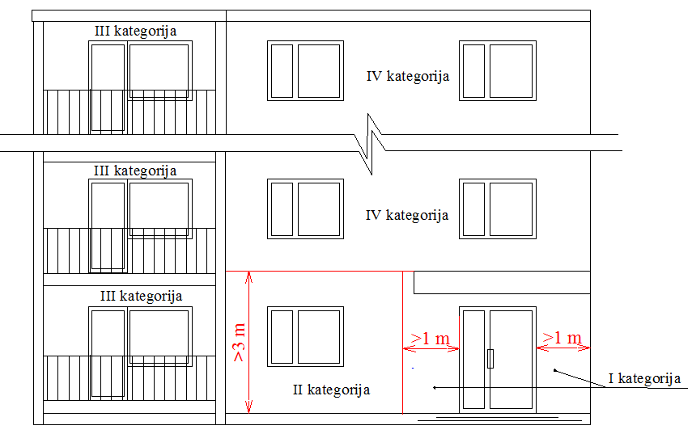

1 paveikslas. Vėdinamos sistemos naudojimo kategorijos parinkimo pastato fasade schema
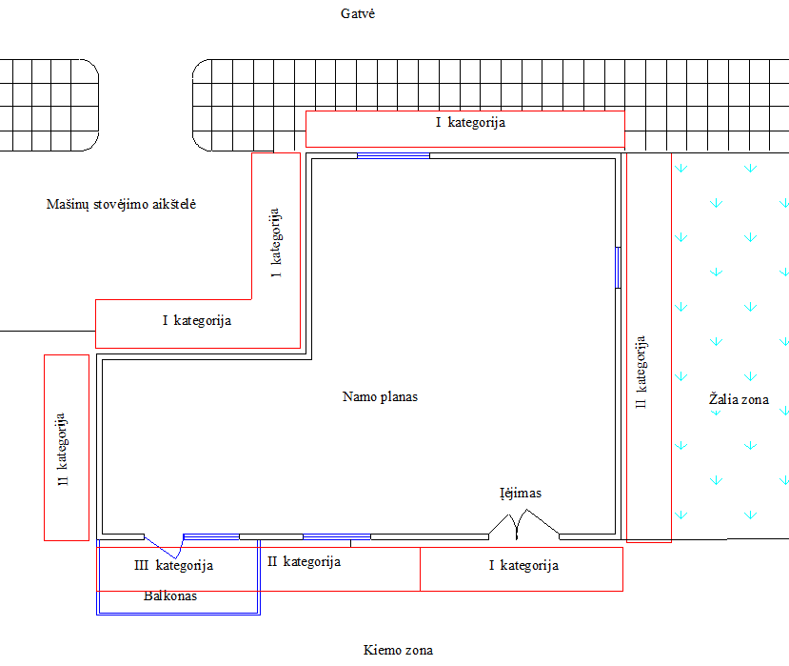

2 paveikslas. Vėdinamos sistemos naudojimo kategorijos parinkimo iki 3 m aukščio virš grunto lygio sienai pagal pastato aplinkos situaciją schema
19.2. Vėdinamos sistemos atsparumo smūgiams kategorijos nustatomos bandymais pagal ETAG 034 [6.59] ir 2 lentelės reikalavimus. Kai vėdinama sistema projektuojama naudojant CE ženklu ženklintų statybos produktų rinkinį, šį reikalavimą užtikrina projektuotojas, parinkdamas tinkamus vėdinamos sistemos elementus ir skaičiavimais pagrįsdamas vėdinamos sistemos karkaso patvarumą.
Vėdinamų sistemų atsparumo smūgiams kategorijų nustatymas
2 lentelė
Eil. Nr. | Poveikio rūšis* | Poveikio galia*, J | IV kategorija | III kategorija | II kategorija | I kategorija
1. | Kieto kūno poveikis | 1 | Apdailos elementas nesutrūksta** | netikrinama | netikrinama | netikrinama
1. | Kieto kūno poveikis | 3 | netikrinama | Apdailos elementas nesutrūksta** | Apdailos elementas nesugadintas*** | Apdailos elementas nesugadintas***
1. | Kieto kūno poveikis | 10 | netikrinama | netikrinama | Apdailos elementas nesutrūksta** | Apdailos elementas nesugadintas***
2. | Minkšto kūno poveikis | 10 | Apdailos elementas nesugadintas*** | Apdailos elementas nesugadintas*** | netikrinama | netikrinama
2. | Minkšto kūno poveikis | 60 | netikrinama | netikrinama | Apdailos elementas nesugadintas*** | Apdailos elementas nesugadintas***
2. | Minkšto kūno poveikis | 300 | netikrinama | netikrinama | Apdailos elementas nesugadintas*** | netikrinama
2. | Minkšto kūno poveikis | 400 | netikrinama | netikrinama | netikrinama | Apdailos elementas nesugadintas***
3. | Pastabos:  * Bandymai atliekami pagal ETAG034 [6.59] reikalavimus;  **Apdailos elementas „sutrūksta“, kai susidaro kiauryminiai žiediniai įtrūkiai;  ***Apdailos elementas su paviršiaus pažeidimais, kai nėra kiauryminių įtrūkių, laikomas „nesugadintu“.

antrasis skirsnis

VĖDINAMOS SIENOS, KURIOMS ĮRENGTI neNAUDOJAMOS VĖDINAMOS SISTEMOS

20. Kai vėdinamose sienose nenaudojamos vėdinamos sistemos, vėdinamoms sienoms projektuoti ir įrengti taikomi reikalavimai (principinės vėdinamų sienų įrengimo schemos nurodytos 3 ir 4paveiksluose):
20.1. pagrindo sandarumas turi būti užtikrinamas prieš įrengiant vėdinamų sienų termoizoliacinius sluoksnius. Šis reikalavimas taikomas ir kai sienų termoizoliaciniam sluoksniui įrengti naudojamos užpurškiamos termoizoliacinės medžiagos. Projektuojant ir įrengiant vėdinamų sienų konstrukcijas modernizuojamuose pastatuose, negalima sumažinti modernizuojamo pastato sienų sandarumo;
20.2. prie pagrindo išorinės pusės tvirtinami vėdinamos sienos sluoksniai turi atitikti reikalavimus vėdinamoms sistemoms, nurodytus reglamento VI skyriaus pirmajame skirsnyje. Šių vėdinamos sienos sluoksnių reikalavimų atitiktį nurodytiems reglamento VI skyriaus pirmajame skirsnyje reikalavimams turi užtikrinti projektuotojas parinkdamas tinkamus statybos produktus ir skaičiavimais pagrįsdamas suprojektuotos vėdinamos sienos patvarumą;
20.3. vėdinamų sienų termoizoliaciniams sluoksniams įrengti panaudoti statybos produktai turi būti prie pagrindo pritvirtinti taip, kad eksploatacijos metu negalėtų judėti, nebūtų galimybių susidaryti plyšiams tarp gaminių arba šie gaminiai įsprausti tarp juos ribojančių paviršių ir karkaso elementų naudojant papildomą jėgą arba uždengti danga, prispaudžiančia juos prie pagrindo STR 2.01.02:2016 [6.18];
20.4. projektuojant arba prieš įrengiant vėdinamas sienas turi būti atlikti šių sienų drėgminės būklės skaičiavimai ir įvertinta drėgminės būklės atitiktis STR 2.01.02:2016 [6.18] reikalavimams 3 ir 4 paveikslų schemose nurodytų garus izoliuojančių sluoksnių įrengimo poreikis ir garus izoliuojančių sluoksnių reikiamos laidumo garams savybės turi būti nustatytas minėtais skaičiavimais;
20.5. projektuojant vėdinamas sienas, turi būti nustatyti deformacinių siūlių įrengimo reikalavimai. Jeigu apšiltinamoje sienoje įrengtos deformacinės siūlės, tose pačiose vietose deformacinės siūlės turi būti įrengtos ir išoriniuose vėdinamos sienos sluoksniuose;

a) | b)
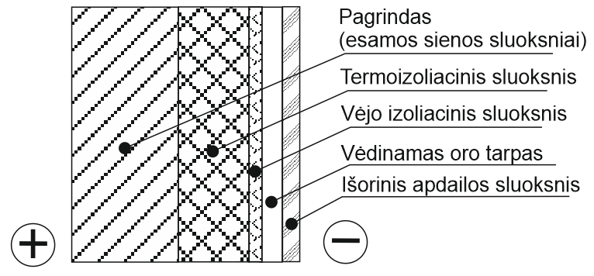 | 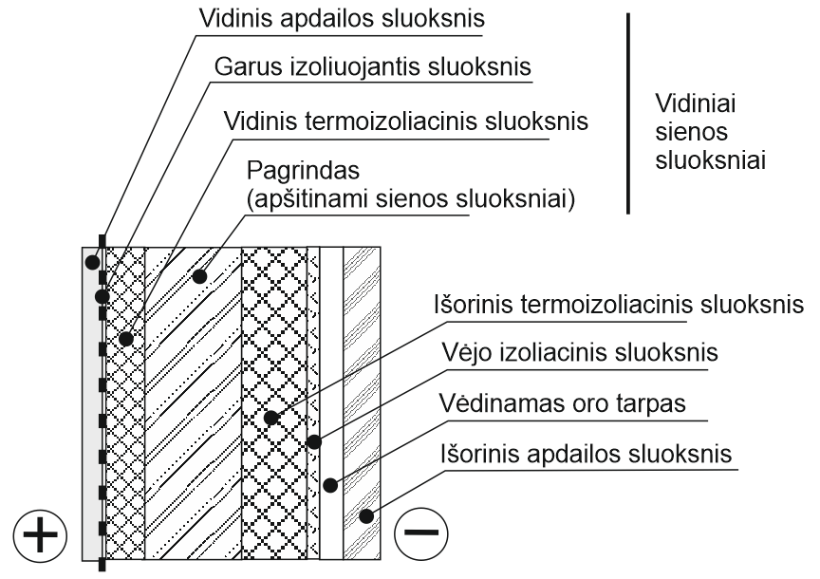

3 paveikslas. Vėdinamų sienų įrengimo principinės schemos apšiltinant esamus pastatus: a) esamo pastato sienos apšiltintos tik iš išorės; b) esamo pastato sienos apšiltintos iš vidinės ir išorinės pusių.

a) | b)
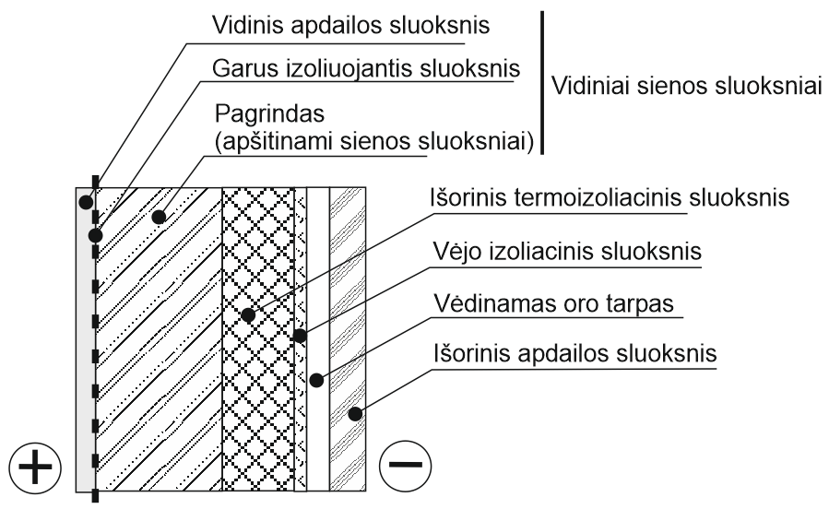
c)
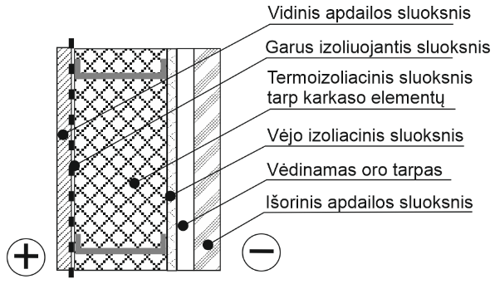
4 paveikslas. Vėdinamų sienų įrengimo principinės schemos apšiltinant naujus pastatus: a) pastato sienos apšiltintos tik iš išorės; b) pastato sienos apšiltintos iš vidinės ir išorinės pusių; c)karkasinės vėdinamos sienos schema.

trečiasis skirsnis

NEVĖDINAMOS SIENOS, KURIOMS ĮRENGTI NAUDOJAMOS NEVĖDINAMOS SISTEMOS

21. Bendrieji reikalavimai nevėdinamoms sistemoms ir joms įrengti naudojamiems statybos produktams:
21.1. kai pastatų projektavimui ir statybai naudojama nevėdinama sistema, ją turi sudaryti kaip vienas vieno gamintojo statybos produktas rinkai pateiktas statybos produktų rinkinys (komplektas) 305/2011 [6.7], turintis ETĮ ir paženklintos CE ženklu;
21.2. visi nevėdinamoms sistemoms įrengti naudojami elementai turi būti atsparūs korozijai, drėgmei, pelėsiams ir ultravioletinei spinduliuotei arba jie turi būti prieš naudojimą atitinkamai apsaugoti. Nevėdinamos sistemos išoriniams sluoksniams naudojamų statybos produktų atsparumas nurodytiems poveikiams turi būti pagrįstas bandymais pagal tų gaminių standartų reikalavimus;
21.3. nevėdinamų sistemų įrengimo konstrukcinius sprendimus turi pateikti sistemos gamintojas. Įrengiant nevėdinamas sistemas taip pat gali būti naudojami šio reglamento 2 priede pateikti nevėdinamų sistemų įrengimo principiniai konstrukciniai sprendimai.
22. Nevėdinamų sistemų tvirtinimo reikalavimai:
22.1. klijuojamos nevėdinamos sistemos atplėšimo stipris Rkl (kPa) apskaičiuojamas pagal formulę:
; | (4)
čia: Rd1 – klijuojamos nevėdinamos sistemos atplėšimo stipris (kPa). Nustatomas pagal [6.50]. Stiprio vertę pateikia sistemos gamintojas;
kl– atsargos koeficientas klijuojamai nevėdinamai sistemai. Jei suminis klijuojamos nevėdinamos sistemos svoris be klijų ne didesnis už 10 kg/m2, kl= 1,5. Jei suminis klijuojamos nevėdinamos sistemos svoris be klijų didesnis už 10 kg/m2, kl= 2;
22.2. mechaniškai tvirtinamos nevėdinamos sistemos projektinis atplėšimo stipris Rmt (kPa) turi būti ne mažesnis už apskaičiuotą pagal vieną iš šių formulių, pasirenkant pavojingiausią variantą:

, | (5)

, | (6)

; | (7)
čia: Np – tvirtinimo prie pagrindo elemento ištraukimo jėga termoizoliacinės plokštės plokštumoje (kN). Np vertę pateikia sistemos gamintojas;
NRt – tvirtinimo prie pagrindo elemento ištraukimo jėga iš pagrindo (kN). NRt vertę pateikia tvirtinimo elemento gamintojas arba ši vertė nustatoma bandymu statybos aikštelėje;
Nt – tvirtinimo elemento ištraukimo jėga, tvirtinimo elementus tvirtinant per tinklelį (kN). Nt vertę pateikia sistemos gamintojas;
Ns – tvirtinimo elemento ištraukimo jėga termoizoliacinės plokštės siūlėje (kN). Ns vertę pateikia Sistemos gamintojas;
ns – tvirtinimo elementų kiekis termoizoliacinės plokštės siūlėje (vnt./m2);
np – tvirtinimo elementų kiekis termoizoliacinės plokštės plokštumoje (vnt./m2);
n – bendras tvirtinimo elementų kiekis (vnt./m2);
mt– atsargos koeficientas mechaniškai tvirtinamai nevėdinamai sistemai. Jei suminis sistemos svoris be klijų ne didesnis už 10 kg/m2, = 1,5. Jei suminis sistemos svoris be klijų didesnis už 10 kg/m2, mt= 2.
22.3. tvirtinimo elementų kiekiai nmt (vnt./m²) neturi būti mažesni už nurodytus gamintojo; jie išdėstomi sistemoje pagal gamintojo nurodymus;
22.4. mechaniškai tvirtinamoms nevėdinamoms sistemoms, kai suminis sistemos svoris didesnis už 10 kg/m2, turi būti naudojamos smeigės su metalinėmis vinimis;
22.5. klijuojamų nevėdinamų sistemų atplėšimo stipris rkl(kpa) ir mechaniškai tvirtinamų nevėdinamų sistemų atplėšimo stipris rmt(kpa) turi būti ne mažesni už projektinę vėjo apkrovą sds(kpa):
ir ; | (8)

čia: sds – projektinė vėjo apkrova, kPa. Apskaičiuojama pagal reglamento 1 priedo reikalavimus.
23. Nevėdinamos sistemos atsparumo smūgiams reikalavimai:
23.1. nevėdinamos sistemos atsparumas smūgiams įvertinamas naudojimo kategorija, kuri parenkama pagal 3 lentelėje nurodytas sistemos naudojimo sąlygas. Nevėdinamos sistemos atsparumo smūgiams kategorijas pateikia sistemos gamintojas.

Nevėdinamų sistemų atsparumo smūgiams reikalavimai
3 lentelė
Eil. Nr. | Sistemos naudojimo kategorija pagal ETAG 004 [6.50] | Naudojimo sąlygų, susijusių su nevėdinamos sistemos atsparumo smūgiams reikalavimais, apibūdinimas
1. | I | Lengvai pasiekiamos atitvarų dalys, neapsaugotos nuo smūgių ir netinkamo naudojimo.
2. | II | Nepasiekiamos atitvarų dalys, neapsaugotos nuo smūgių spiriant arba metant daiktus, kurių atstumas nuo grindų ar žemės paviršiaus apriboja smūgio stiprumą. Pasiekiamos atitvarų dalys, kai maža netinkamo naudojimo tikimybė.
3. | III | Atitvarų dalys, kurių atstumas nuo grindų ar žemės paviršiaus užtikrina apsaugą nuo smūgių spiriant arba metant daiktus. Atitvarų dalys, kai labai maža jų netinkamo naudojimo tikimybė.

24. Deformacinių siūlių nevėdinamose sistemose įrengimo reikalavimai:
24.1. jeigu pastato sienose įrengtos deformacinės siūlės, tose pačiose vietose turi būti įrengtos sistemos deformacinės siūlės;
24.2. didžiausią leidžiamą atstumą tarp sistemos deformacinių siūlių arba didžiausią leidžiamą sistemos ilgį arba plotį be deformacinių siūlių pateikia gamintojas.
25. Kiti nevėdinamų sistemų reikalavimai:
25.1. sienų su nevėdinamomis sistemomis drėgminė būklė turi atitikti STR 2.01.02:2016 [6.18] reikalavimus. Sienų su nevėdinamomis sistemomis drėgminės būklės skaičiavimams reikalingas sistemos sluoksnių garų laidumo μvertes ir statybos produkto sluoksnio garinei varžai lygiaverčio oro sluoksnio storio sd vertes pateikia sistemos gamintojas.

ketvirtasis skirsnis

NEVĖDINAMOS SIENOS, KURIOMS ĮRENGTI NENAUDOJAMOS NEVĖDINAMOS SISTEMOS

26. Kai nevėdinamose sienose nenaudojamos nevėdinamos sistemos, nevėdinamoms sienoms projektuoti ir įrengti taikomi reikalavimai (principinės nevėdinamų sienų įrengimo schemos nurodytos 5–8 paveiksluose):
26.1. prie pagrindo išorinės pusės tvirtinami nevėdinamos sienos sluoksniai turi atitikti reglamento trečiajame skirsnyje nurodytus reikalavimus nevėdinamoms sistemoms. Šių nevėdinamos sienos sluoksnių reikalavimų atitiktį nurodytiems reglamento trečiajame skirsnyje nurodytiems reikalavimams turi užtikrinti projektuotojas, parinkdamas tinkamus statybos produktus ir skaičiavimais pagrįsdamas suprojektuotos nevėdinamos sienos patvarumą;

a) | b)
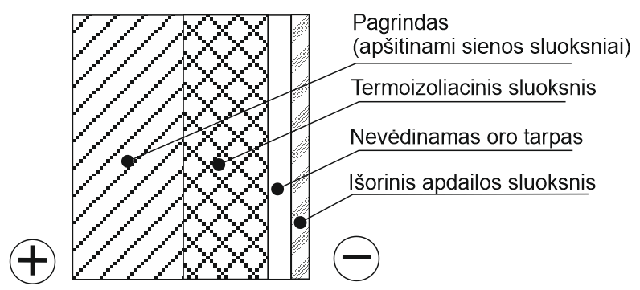 | 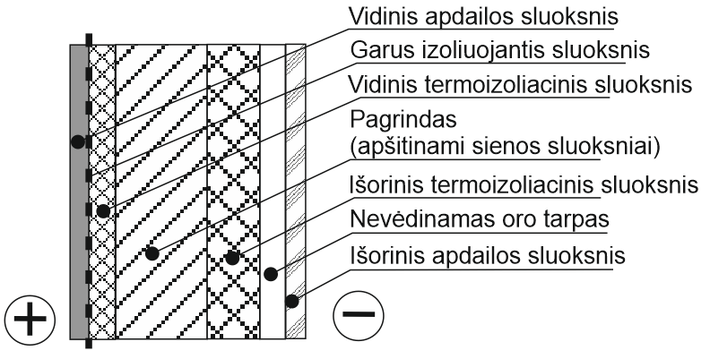
5 paveikslas. Nevėdinamų sienų su nevėdinamu oro tarpu įrengimo principinės schemos esamiems pastatams: a) pastato sienos apšiltintos tik iš išorės; b) pastato sienos apšiltintos iš vidinės ir išorinės pusių.

a) | b)
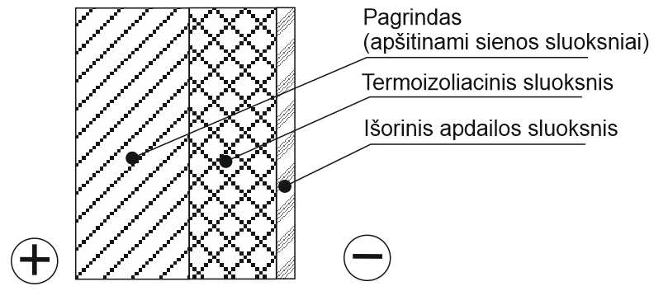 | 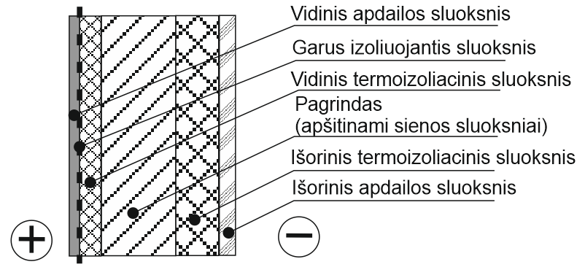
6 paveikslas. Nevėdinamų sienų be nevėdinamo oro tarpo įrengimo principinės schemos esamiems pastatams: a) pastato sienos apšiltintos tik iš išorės; b) pastato sienos apšiltintos iš vidinės ir išorinės pusių.

a) | b)
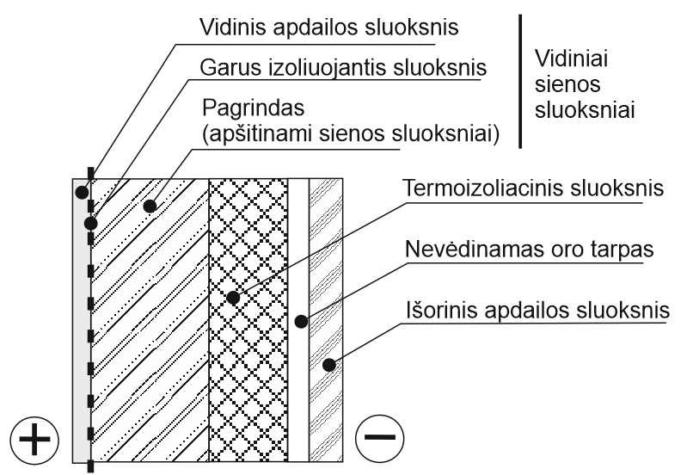 | 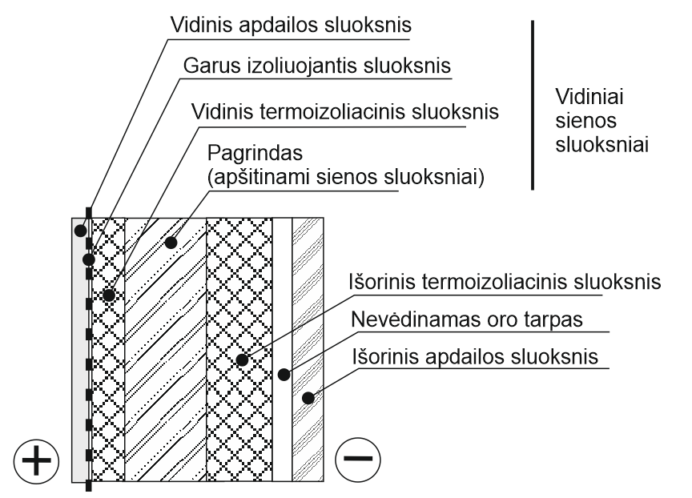
c)

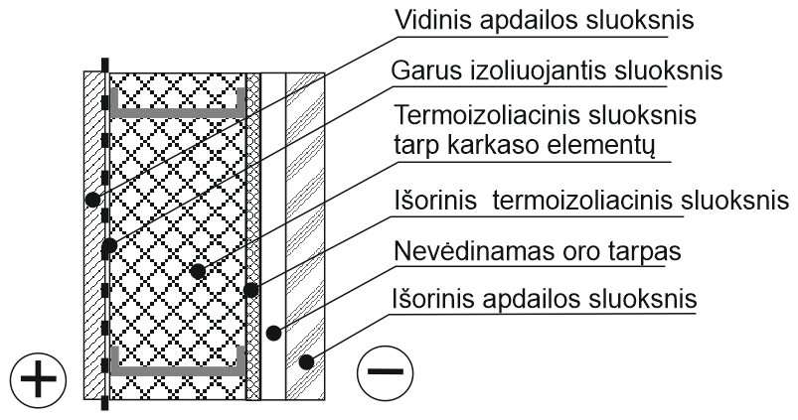
7 paveikslas. Nevėdinamų sienų su nevėdinamu oro tarpu įrengimo principinės schemos naujiems pastatams: a) pastato sienos apšiltintos tik iš išorės; b) pastato sienos apšiltintos iš vidinės ir išorinės pusių; c) karkasinės nevėdinamos sienos schema.

a) | b)
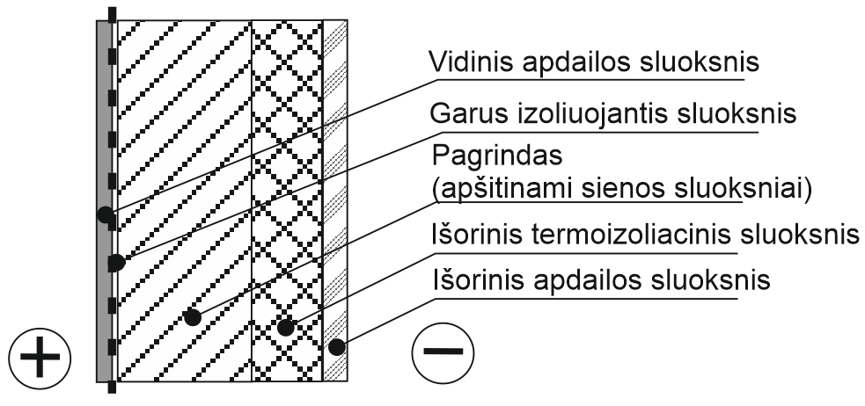

8 paveikslas. Nevėdinamų sienų be nevėdinamo oro tarpo įrengimo principinės schemos naujiems pastatams: a) pastato sienos apšiltintos tik iš išorės; b) pastato sienos apšiltintos iš vidinės ir išorinės pusių.

26.2. jeigu prie pagrindo iš išorinės pusės tvirtinamiems nevėdinamos sienos sluoksniams įrengti naudojami VETURE komplektai, kurių principinės įrengimo schemos pateiktos 9 paveiksle, jie turi atitikti šiuos reikalavimus:
26.2.1. Neteko galios nuo 2021-01-30
Papunkčio naikinimas:
Nr. D1-48, 2021-01-29, paskelbta TAR 2021-01-29, i. k. 2021-01643

26.2.11 VETURE komplektai turi turėti ETĮ ir būti paženklinti CE ženklu arba turi turėti NTĮ;
Papildyta papunkčiu:
Nr. D1-48, 2021-01-29, paskelbta TAR 2021-01-29, i. k. 2021-01643

26.2.2 sienų vietose, ant kurių yra galimybė patekti lietaus vandeniui, leidžiama naudoti VETURE komplektus, kurie nelaidūs vandeniui, t.y. pagal ETAG 017 [6.55] 6.3.1 papunkčio reikalavimus atitinka vandens nepralaidumo antrą tipą;
26.2.3 VETURE komplektų atsparumas smūgiams įvertinamas naudojimo kategorija, kuri turi būti parinkta pagal 4 lentelėje nurodytas komplektų naudojimo sąlygas. VETURE komplektų atsparumo smūgiams kategorijas pateikia šių komplektų gamintojas.

a) | b)
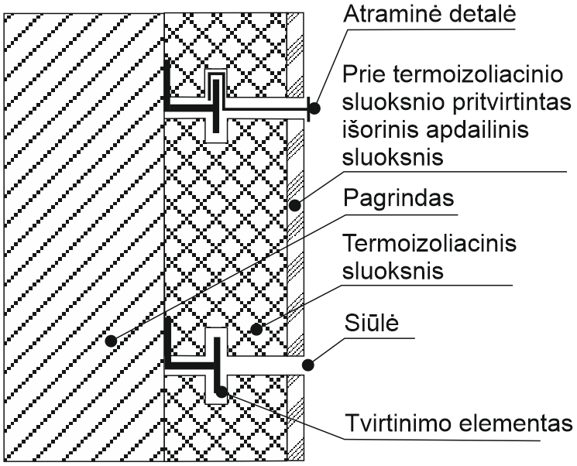 | 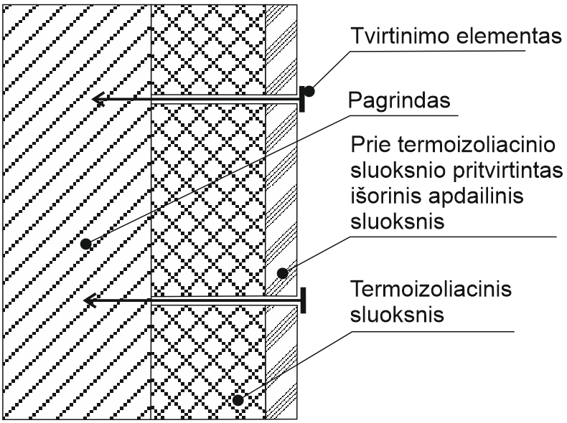

c) | d)
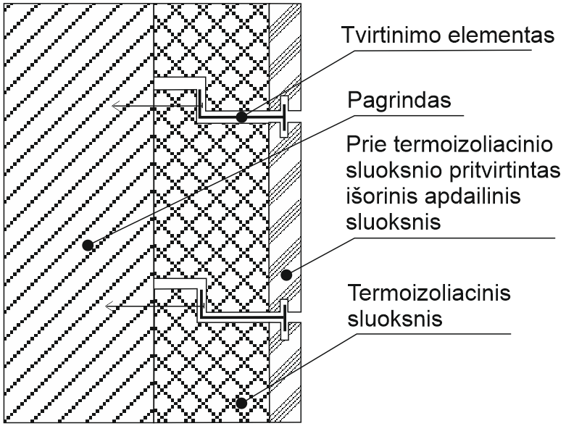 | 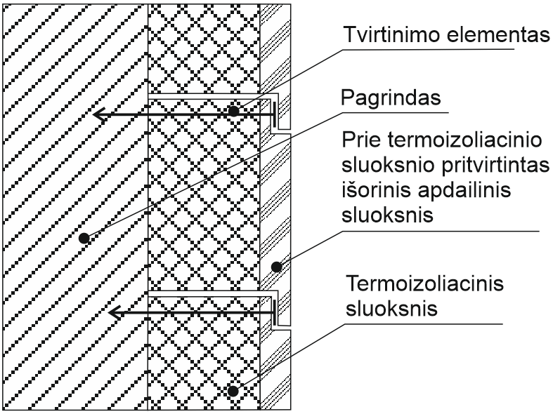

9 paveikslas. VETURE komplektų principinės įrengimo schemos: a) VETURE elementai prie pagrindo tvirtinami per jų termoizoliaciniame sluoksnyje esančius griovelius; b) VETURE elementai prie pagrindo tvirtinami per siūles tarp elementų; c) VETURE komplektai prie pagrindo tvirtinami per jų termoizoliaciniame bei išoriniame apdailiniame sluoksnyje esančius griovelius; d) VETURE komplektai prie pagrindo tvirtinami per jų išoriniame apdailiniame sluoksnyje esančius griovelius.

VETURE komplektų atsparumo smūgiams reikalavimai
4 lentelė
Eil. Nr. | VETURE komplektų naudojimo kategorija pagal ETAG 017 [6.55] | Naudojimo sąlygų, susijusių su VETURE komplektų atsparumo smūgiams reikalavimais, apibūdinimas
1. | I | Lengvai pasiekiamos atitvarų dalys, neapsaugotos nuo smūgių ir netinkamo naudojimo.
2. | II | Nepasiekiamos atitvarų dalys, neapsaugotos nuo smūgių spiriant arba metant daiktus, kurių atstumas nuo grindų ar žemės paviršiaus apriboja smūgio stiprumą. Pasiekiamos atitvarų dalys, kai maža netinkamo naudojimo tikimybė.
3. | III | Atitvarų dalys, kurių atstumas nuo grindų ar žemės paviršiaus užtikrina apsaugą nuo smūgių spiriant arba metant daiktus. Atitvarų dalys, kai labai maža jų netinkamo naudojimo tikimybė.

PENKTAS SKIRSNIS
SIENŲ APDARAI IR KITA

27. Sienų apdarai LST EN 13820:2015 [6.46], ETAG 034 [6.59] turi atitikti V skyriuje nurodytus bendruosius reikalavimus atitvarų savybėms ir šiuos reikalavimus:
27.1. sienų apdarų oro skverbties klasė turi būti ne žemesnė už nurodytą 5 lentelėje;
27.2. sienų apdarų vandens nepralaidumo klasė turi būti ne žemesnė už nurodytą 6 lentelėje.
Reikalavimai sienų apdarų oro skverbties klasėms
5 lentelė
Eil. Nr. | Sienų apdarų aukštis virš grunto lygio, h (m) | Sienų apdarų oro skverbties klasė pagal LST EN 13830:2015 [6.46]
Eil. Nr. | Sienų apdarų aukštis virš grunto lygio, h (m) | Vietovės tipai 1-ajame vėjo greičio rajone |  |  | Vietovės tipai 2-ajame vėjo greičio rajone |  |  | Vietovės tipai 3-iajame vėjo greičio rajone
Eil. Nr. | Sienų apdarų aukštis virš grunto lygio, h (m) | A | B | C | A | B | C | A | B | C
1. | h˂6 | A1 | A1 | A1 | A2 | A1 | A1 | A3 | A2 | A1
2. | 6≤h˂15 | A2 | A1 | A1 | A3 | A2 | A1 | A3 | A2 | A2
3. | 15≤h˂30 | A2 | A2 | A1 | A3 | A2 | A2 | A4 | A3 | A2
4. | 30≤h˂60 | A3 | A2 | A2 | A4 | A3 | A2 | A4 | A3 | A3
5. | 60≤h˂100 | A3 | A3 | A2 | A4 | A4 | A3 | AE 910 | A4 | A4

Reikalavimai sienų apdarų vandens nepralaidumo klasėms
6 lentelė
Eil. Nr. | Sienų apdarų aukštis virš grunto lygio, h (m) | Sienų apdarų vandens nepralaidumo klasė pagal LST EN 13830:2015 [6.46]
Eil. Nr. | Sienų apdarų aukštis virš grunto lygio, h (m) | Vietovės tipai 1-ajame vėjo greičio rajone |  |  | Vietovės tipai 2-ajame vėjo greičio rajone |  |  | Vietovės tipai 3-iajame vėjo greičio rajone
Eil. Nr. | Sienų apdarų aukštis virš grunto lygio, h (m) | A | B | C | A | B | C | A | B | C
1. | h˂6 | R4 | R4 | R4 | R5 | R4 | R4 | R6 | R5 | R4
2. | 6≤h˂15 | R5 | R4 | R4 | R6 | R5 | R4 | R6 | R5 | R5
3. | 15≤h˂30 | R5 | R5 | R4 | R6 | R5 | R5 | R7 | R6 | R5
4. | 30≤h˂60 | R6 | R5 | R5 | R7 | R6 | R5 | R7 | R7 | R6
5. | 60≤h˂100 | R6 | R6 | R5 | R7 | R7 | R6 | RE900 | R7 | R7“.

Punkto pakeitimai:
Nr. D1-48, 2021-01-29, paskelbta TAR 2021-01-29, i. k. 2021-01643

28. Pastatų projektavimui ir statybai turi būti naudojami turintys ETĮ arba NTĮ ir (arba) CE ženklu ženklinti sienų apdarai LST EN 13820:2015 [6.46], ETAG 034 [6.59], arba sienų apdarai turi būti suprojektuoti pagal šio reglamento reikalavimus naudojant CE ženklu ženklintus statybos produktus.
29. Sienų apdarus sudarančių atskirų atitvarų (sienų, langų, durų, vartų) apibendrintas šilumines savybes apibūdina sienos apdaro šilumos perdavimo koeficientas U (W/(m²·K)). Jis turi būti apskaičiuotas pagal LST EN 13830:2015 [6.46] ir STR 2.01.02:2016 [6.18] nurodytą statybos produktų projektinės šilumos laidumo koeficientų vertės nustatymo tvarką.
30. Sienų apdarus sudarančių atskirų elementų, t.y. sienų, langų ir išorinių durų, vartų, savybės turi atitikti šio reglamento reikalavimus.
31. ETĮ arba NTĮ turintys ir (arba) ženklinti CE ženklu sienų apdarai LST EN 13830:2015 [6.46] ETAG 034 [6.59] įrengiami pagal gamintojo nurodymus.
32. Suprojektuotų sienų apdarų įrengimas turi atitikti jų įrengimo projektą. Draudžiama įrengti pastate ETĮ arba NTĮ turinčius ir (arba) CE ženklu neženklintus sienų apdarus arba sienų apdarus, kuriems neparengtas įrengimo projektas.
321. Neteko galios nuo 2021-01-30
Punkto naikinimas:
Nr. D1-48, 2021-01-29, paskelbta TAR 2021-01-29, i. k. 2021-01643
Punkto pakeitimai:
Nr. D1-186, 2019-03-29, paskelbta TAR 2019-04-03, i. k. 2019-05376

322. Kai pastatų projektavimui ir statybai naudojamos šio reglamento 7.8, 7.9 ir 7.49 papunkčiuose nenurodytos išorinės termoizoliacinės sistemos ar komplektai, juos turi sudaryti kaip vienas vieno gamintojo rinkai pateiktas statybos produktas ar produktų rinkinys (komplektas), turintis ETĮ ir paženklintas CE ženklu 305/2011[6.7] arba – tik NTĮ.
Papildyta punktu:
Nr. D1-48, 2021-01-29, paskelbta TAR 2021-01-29, i. k. 2021-01643

VII SKYRIUS
STOGAI

ŠEŠTASIS skirsnis

BENDRIEJI REIKALAVIMAI STOGAMS

33. Stogai turi atitikti reglamento V skyriuje nurodytus bendruosius reikalavimus atitvarų savybėms ir šiuos bendruosius reikalavimus stogams:
33.1. stogo konstrukcija turi būti tokia, kad ties karnizais nesusidarytų ledo varvekliai, nuo stogo nekristų sniego nuošliaužos, būtų saugu valyti, prižiūrėti ir remontuoti stogą 85/233 [6.10]. Užlipti ant stogo įrengiami patogūs ir saugūs laipteliai;
33.2. stogus suprojektuoti ir įrengti taip, kad pastato vidus ir po hidroizoliaciniais sluoksniais esančios stogo konstrukcijos būtų apsaugotos nuo išorinio lietaus ir sniego poveikio;
33.3. stogams įrengti leidžiama naudoti hidroizoliacines dangas, kurių ETĮ, NTĮ arba eksploatacinių savybių deklaracijoje nurodyta produkto naudojimo paskirtis tinka projektuojamo ar įrengiamo tipo stogo konstrukcijai;
33.4. stogai turi turėti pakankamą nuolydį lietaus vandeniui nutekėti. Stogų hidroizoliaciniams sluoksniams naudojami stogo nuolydžiui pritaikyti statybos produktai;
33.5. vanduo nuo pastato stogo turi būti nuvestas taip, kad nepakenktų pastato konstrukcijoms, keliams, šaligatviams, greta esantiems statiniams, nedarytų žalos aplinkai. Ant stogų, kurių karnizai aukščiau kaip 6 m nuo žemės paviršiaus, turi būti įrengta vandens nuvedimo nuo stogo sistema;
33.6. neleidžiama stogų konstrukcijoms naudoti statybos produktų, kurie stogų įrengimo ir eksploatavimo metu tarpusavyje sąveikaudami (vyksta cheminė reakcija, elektros korozija, terminis poveikis, skirtingos deformacijos senėjant ir pan.) mažina vienas kito ilgaamžiškumą;
33.7. stogai turi būti chemiškai atsparūs supančios aplinkos poveikiui;
33.8. ant stogų įrengiami žaibolaidžiai. Žaibolaidžių išdėstymas ir įrengimo konstrukciniai sprendiniai turi būti pagrįsti skaičiavimais STR 2.01.06:2009 [6.23].
34. Mažiausiai apšiltintose stogų vietose stogo šilumos perdavimo koeficientas neturi būti didesnis už nurodytą SRT 2.01.02:2016 [6.18] 8 lentelėje.
35. Stogo konstrukcijoms leidžiama naudoti tik statybos produktų rinkinius (komplektus) 305/2011 [6.7], turinčius ETĮ ir paženklintus CE ženklu, arba šiuos rinkinius (komplektus) turinčius NTĮ STR 1.0104:2015 [6.15], arba CE ženklu ženklintus statybos produktus.

SEPTINtasis skirsnis.

PLOKŠTIEJI NEEKSPLOATUOJAMIEJI STOGAI

36. Plokštiesiems neeksploatuojamiesiems stogams priskiriami stogai, kurių nuolydis ne mažesnis kaip 0,7° ir ne didesnis kaip 7°. Įrengiant stogus su nuolydžiu nuo 0,7° iki 1,4°, naudojami šio nuolydžio stogams specialiai pritaikyti statybos produktai ir konstrukciniai sprendiniai pagal hidroizoliacinės dangos gamintojo įrengimo rekomendacijas.
37. Plokščiųjų neeksploatuojamųjų stogų konstrukcijų reikalavimai. Projektuojant ir įrengiant plokščiųjų neeksploatuojamųjų stogų konstrukcijas, būtina įvertinti šių stogo konstrukcijų sluoksnių naudojimą:
37.1. garus izoliuojančio sluoksnio;
37.2. nuolydžio suformavimo sluoksnio;
37.3. termoizoliacinio sluoksnio;
37.4. vėjui nelaidaus sluoksnio;
37.5. vėdinamo oro sluoksnio;
37.6. vandens garų slėgį išlyginančio sluoksnio;
37.7. papildomų hidroizoliacinių sluoksnių;
37.8. hidroizoliacinės stogo dangos;
37.9. hidroizoliacinės dangos apsauginio sluoksnio.
Atsižvelgiant į stogo konstrukciją ir panaudotus statybos produktus, galima įrengti visus čia minėtus ir kitus būtinus, bet nepaminėtus sluoksnius arba gali būti įrengti atskirų sluoksnių deriniai. Jeigu garus izoliuojantis sluoksnis neįrengiamas, numatomi konstrukciniai sprendimai, užtikrinantys stogo vidinių sluoksnių sandarumą, kad dėl susidarančio oro slėgių skirtumo tarp patalpų ir išorės į termoizoliacinių sluoksnių vidų nepatektų šiltas patalpų oras.
38. Plokščiųjų neeksploatuojamųjų stogų hidroizoliacinės dangos tvirtinimo konstrukciniai sprendiniai turi būti pagrįsti skaičiavimais, įvertinant stogą veikiančias vėjo (reglamento 1 priedas) ir kitas apkrovas STR 2.05.04:2003 [6.24].
39. Reikalavimai plokščiųjų neeksploatuojamųjų stogų statybos produktams ir paklotams:
39.1. nuo atmosferos poveikių neapsaugotų betoninių ir gelžbetoninių statybos produktų atsparumas tūriniam šaldymui turi būti ne mažesnis kaip FRE 200;
39.2. nuo atmosferos poveikių neapsaugotų kitų mineralinių statybos produktų atsparumas tūriniam šaldymui turi būti ne mažesnis kaip FRE 150;
39.3. jeigu stogų hidroizoliaciniams sluoksniams įrengti naudojamos mechaniškai tvirtinamos lanksčių hidroizoliacinių membranų sistemos ETAG 006 [6.51], jos turi turėti ETĮ ir būti paženklintos CE ženklu arba turi turėti NTĮ,arba stogų hidroizoliacinės dangos turi būti įrengtos pagal šių dangų gamintojų instrukcijas iš CE ženklu ženklintų statybos produktų;
39.4. bituminių ir kitų mastikų atsparumas temperatūrai turi būti ne mažesnis kaip 75 °C;
39.5. vėdinamų plokščiųjų neeksploatuojamųjų stogų šiluminei izoliacijai (kai termoizoliacinis sluoksnis neapkraunamas) leidžiama naudoti nesuslūgstančius ir tūrio nekeičiančius termoizoliacinius statybos produktus. Šie statybos produktai gali būti klojami laisvai arba, esant reikalui, tvirtinami, kad nenuslinktų;
39.6. hidroizoliacinei dangai ir garus izoliuojančiam sluoksniui įrengti skirtų betoninių paklotų ir išlyginamųjų sluoksnių paviršius turi būti lygus, švarus ir sausas, ištrupėjimai ir plyšiai turi būti užtaisyti. Šių paklotų paviršiuose neturi būti išsikišimų, galinčių pradurti hidroizoliacinę dangą arba garus izoliuojantį sluoksnį. Tarp hidroizoliacinės dangos betoninio pakloto ir virš stogo iškylančių vertikalių paviršių (karnizų, liftų šachtų ir panašiai) palikdamine mažesnius kaip 20 mm pločio deformacinius tarpus;
39.7. mediniai paklotai hidroizoliacinei dangai ir garus izoliuojančiam sluoksniui turi būti lygūs ir tvirti. Šių paklotų paviršiuose neturi būti išsikišimų, galinčių pradurti hidroizoliacinę dangą arba garus izoliuojantį sluoksnį. Po hidroizoliacinei dangai įrengti skirtu mediniu paklotu įrengiamas vėdinamas oro tarpas arba vėdinama pastogė. Paklotams įrengti skirtos medienos masinis drėgnis turi būti ne didesnis kaip 20 % ir ne mažesnis kaip 8 %. Virš patalpų, kuriose santykinis oro drėgnis didesnis kaip 70 %, garus izoliuojančio sluoksnio paklotams neleidžiama naudoti statybos produktų iš medienos;
39.8. hidroizoliacinės dangos arba garus izoliuojančio sluoksnio paklotams įrengti naudojamų termoizoliacinių statybos produktų sujungimai vieni kitų atžvilgiu turi būti perslinkti. Jei klojami keli termoizoliacinių statybos produktų sluoksniai, jų sujungimai gretimų sluoksnių atžvilgiu turi nesutapti. „Kryžmiški“ termoizoliacinių statybos produktų sujungimai neleidžiami;
39.9. termoizoliacinių statybos produktų mechaninis atsparumas parenkamas įvertinus galimą apkrovų poveikį. Termoizoliaciniai statybos produktai turi atitikti šiuos mechaninio atsparumo reikalavimus:
39.9.1. kai termoizoliacinis sluoksnis sudarytas iš dviejų ar daugiau mineralinės vatos sluoksnių arba termoizoliaciniam sluoksniui panaudota vienasluoksnė mineralinė vata su skirtingomis viršutinių ir apatinių sluoksnių stipruminėmis savybėmis, apatinių mineralinės vatos sluoksnių gniuždomasis įtempis, kai produktai deformuojami 10 % LST EN 826:2013 [6.25], turi būti ne mažesnis kaip 30 kPa, o viršutinio sluoksnio ne mažesnis kaip:
39.9.1.1. 50 kPa, kai viršutinis sluoksnis ne plonesnis kaip 40 mm;
39.9.1.2. kitais atvejais 60 kPa;
39.9.2. kai termoizoliacinis sluoksnis sudarytas iš vieno mineralinės vatos sluoksnio, tokio statybos produkto iš mineralinės vatos gniuždomasis įtempis, kai produktai deformuojami 10 % LST EN 826:2013 [6.25], turi būti ne mažesnis kaip 50 kPa;
39.9.3. kai termoizoliacinis sluoksnis sudarytas iš dviejų ar daugiau polistireninio putplasčio (EPS arba XPS) sluoksnių, apatinių polistireninio putplasčio sluoksnių gniuždomasis įtempis, kai produktai deformuojami 10 % LST EN 826:2013 [6.25], turi būti ne mažesnis kaip 80 kPa, o viršutinio sluoksnio – ne mažesnis kaip 100 kPa;
39.9.4. kai termoizoliacinis sluoksnis sudarytas iš vieno polistireninio putplasčio (EPS arba XPS) sluoksnio, tokio statybos produkto iš polistireninio putplasčio gniuždomasis įtempis, kai produktai deformuojami 10 % LST EN 826:2013 [6.25], turi būti ne mažesnis kaip 100 kPa;
39.9.5. jeigu naudojami kiti, nei išvardinti termoizoliaciniai statybos produktai, jų panaudojimo tinkamumas projektuojamo ar įrengiamo tipo stogo konstrukcijoje turi būti nurodytas šių produktų gamintojo instrukcijose, statybos produktų mechaninio atsparumo rodikliai turi atitikti gamintojo nurodymus;
39.10. visi stogo konstrukcijoms gaminti naudojami metalo ir skardos elementai turi būti iš korozijai atsparių statybos produktų: cinkuoto arba nerūdijančio plieno, vario ir panašiai;
39.11. garus izoliuojantis sluoksnis turi būti įrengtas lygiai (be įdubimų). Kai garus izoliuojantis sluoksnis įrengiamas iš karto ant trapecinių plieno lakštų paviršiaus, turi būti parengti projektiniai sprendimai šio sluoksnio lygiam paklojimui arba naudojami paklotai, kurių principinė įrengimo schema pateikta 10 paveiksle;
39.12. stoguose, įrengtuose virš 12–30 ºC temperatūros patalpų su mažesniu kaip 80 % santykiniu oro drėgniu, kai stogų šilumos perdavimo koeficiento U (W/(m²·K) vertė ir garus izoliuojančio sluoksnio sd vertė atitinka reglamento 5 priedo reikalavimus, garus izoliuojančio sluoksnio paklotams gali būti panaudoti iki 20 mm storio termoizoliaciniai statybos produktai. Kitais atvejais paklotams naudojamų termoizoliacinių statybos produktų storis turi būti pagrįstas skaičiavimais.

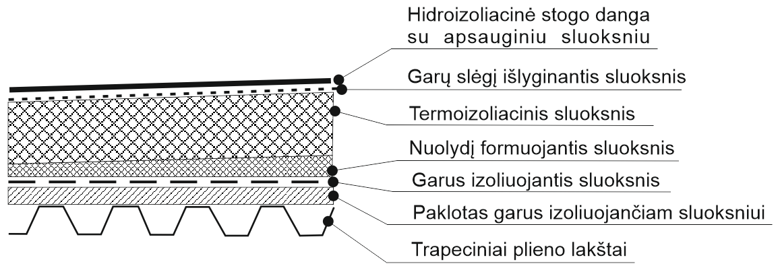

10 paveikslas. Principinė pakloto garus izoliuojančiam sluoksniui įrengimo schema nevėdinamame neeksploatuojamame plokščiajame stoge

40. Reikalavimai plokščiųjų neeksploatuojamųjų stogų garus izoliuojantiems sluoksniams:
40.1. garus izoliuojantis sluoksnis turi būti įrengtas taip, kad stogo konstrukcijose nesikauptų drėgmė. Stoguose virš šildomų patalpų garus izoliuojantis sluoksnis įrengiamas vidinėje termoizoliacinio sluoksnio pusėje. Garus izoliuojančiam sluoksniui panaudotų statybos produktų sujungimai turi būti suklijuoti, tarpusavyje sulydyti arba kitu būdu užsandarinti. Stogų virš šildomų patalpų garus izoliuojančio sluoksnio sd vertė turi būti pagrįsta skaičiavimais pagal STR 2.01.02:2016 [6.18] reikalavimus arba turi atitikti reglamento 5 priedo reikalavimus;
40.2. vėdinamuose stoguose, įrengtuose virš 12–30 ºC temperatūros patalpų su mažesniu kaip 85 % santykiniu oro drėgniu, kai vėdinamame oro sluoksnyje virš termoizoliacinio sluoksnio įrengto vėjui nelaidaus sluoksnio sd≤ 0,2 m, iš vidinės termoizoliacinio sluoksnio pusės esančio garus izoliuojančio sluoksnio sd vertė turi būti ne mažesnė kaip 20 m;
40.3. stogų virš šaldomųjų pastatų ir patalpų garus izoliuojančio sluoksnio reikalavimai nustatyti STR 2.02.11:2004 [6.22];
40.4. stogo sandūrose su sienomis, taip pat konstrukcijų ir stogo elementų, pereinančių per denginį, vietose (prie švieslangių, šachtų ir panašiai) garus izoliuojantis sluoksnis turi tęstis iki šiluminės izoliacijos sluoksnio viršaus. Deformacinių siūlių garinės izoliacijos sluoksnis turi būti įrengtas taip, kad iš pastato patalpų nepraleistų drėgmės ir dengtų kompensatorių kraštus;
40.5. plokščiuosiuose stoguose, kurie įrengti virš horizontalių gelžbetoninių perdenginių, pirmiausia įrengiamas nuolydį formuojantis sluoksnis, o garus izoliuojantis sluoksnis turi būti įrengtas virš nuolydį formuojančio sluoksnio. Šis reikalavimas netaikomas, kai nuolydį formuojantis sluoksnis įrengiamas iš specialių gamyklinių termoizoliacinių statybos produktų.
41. Plokščiųjų neeksploatuojamųjų stogų hidroizoliacinės dangos sutvirtinimo reikalavimai:
41.1. stogo hidroizoliacinėje dangoje turi būti numatytas reikiamas papildomų hidroizoliacinių sluoksnių skaičius, jų išdėstymas ir statybos produktai šių sluoksnių įrengimui.
42. Plokščiųjų neeksploatuojamųjų stogų prijungimo prie vertikalių paviršių reikalavimai:
42.1. prieš įrengiant ritininę hidroizoliacinę dangą ant vertikalios mūrinės sienos, mūras turi būti nutinkuotas arba mūro siūlės užpildytos, o paviršius išlygintas;
42.2. stogo sujungimo vietos su sienomis ir kitais vertikaliais paviršiais turi būti padengti hidroizoliacine danga ne mažiau kaip 300 mm virš stogo plokštumos. Sujungimo su parapetais vietose, kai parapetas žemesnis kaip 300 mm, hidroizoliacinė danga užleidžiama ant parapeto viršaus ir pritvirtinama. Hidroizoliacinės dangos kraštas turi būti užsandarintas, kad į stogo konstrukcijas nepatektų vanduo.
43. Deformacinių siūlių įrengimo hidroizoliacinėje stogo dangoje reikalavimai:
43.1. deformacinės siūlės turi būti atitrauktos nuo sienų, parapetų ir kitų virš stogo išsikišusių pastato dalių ne mažiau kaip 500 mm;
43.2. deformacinių siūlių išdėstymo intervalai turi būti tokie, kad užtikrintų hidroizoliacinės dangos sandarumą ir jos atsparumą irimui dėl deformacinių reiškinių;
43.3. betone, keramzitbetonyje arba mediniuose paklotuose deformacinės siūlės turi būti įrengtos ne didesniais kaip 10 m intervalais, termoizoliacinių statybos produktų paklotuose – ne didesniais kaip 30 m intervalais;
43.4. pastato aukščio perkryčio vietose esančiose deformacinėse siūlėse turi būti įrengti kompensatoriai. Deformacinės siūlės konstrukcija turi būti tokia, kad, atsiradus deformacijai, pro siūlę nepratekėtų vanduo. Deformacinių siūlių įdėklams naudojami nedegūs termoizoliaciniai statybos produktai;
43.5. deformacinės siūlės pastato konstrukcijose, paklote ir hidroizoliacinėje stogo dangoje sutapdinamos.
44. Plokščiųjų neeksploatuojamųjų stogų vandens garų slėgio išlyginamojo sluoksnio reikalavimai:
44.1. vandens garų slėgio išlyginamasis sluoksnis įrengiamas po hidroizoliacinės dangos sluoksniu;
44.2. kai hidroizoliacinė danga įrengta ant betoninių ar gelžbetoninių paklotų, privaloma įrengti vandens garų slėgio išlyginamąjį sluoksnį;
44.3. vandens garų slėgio išlyginamojo sluoksnio oro mikro tarpsluoksniai turi susisiekti su išore per parapetus, karnizus arba vėdinimo kaminėlius;
44.4. visuose platesniuose kaip 10 m stoguose turi būti įrengti vėdinimo kaminėliai. 60–80 m² stogo plote turi būti įrengtas ne mažiau kaip vienas vėdinimo kaminėlis.
45. Plokščiųjų neeksploatuojamųjų stogų parapetų reikalavimai:
45.1. parapetai turi būti iškilę virš hidroizoliacinės stogo dangos paviršiaus ne mažiau kaip 100 mm;
45.2. parapetai viso pastato perimetru turėtų būti įrengti viename lygyje;
45.3. parapetų viršaus nuolydis turi būti į stogo pusę ir ne mažesnis kaip 2,9 °;
45.4. padengiant parapetus skarda, ją būtina iškišti už vertikalaus sienos paviršiaus į abi sienos puses: esant keraminių, silikatinių apdailos plytų ir kitų išorės apdailai naudojamų statybos produktų atsparumui šalčiui, didesniam kaip 100 šaldymo ir šildymo ciklų – ne mažiau kaip 50 mm; esant mažesniam kaip 100 šaldymo ir šildymo ciklų – ne mažiau kaip 80 mm. Mažiausias skardinio elemento užleidimas ant sienos (vertikaliai žemyn) turi būti ne mažesnis už nurodytąjį 7 lentelėje:

Mažiausias skardinio elemento užleidimas ant sienos (vertikaliai žemyn)
7 lentelė
Eil. Nr. | Pastato aukštis, m | Skardinio elemento užleidimas ant sienos (vertikaliai žemyn), cm
1. | < 8 | ≥ 5
2. | 8–20 | ≥ 8
3. | > 20 | ≥ 10

46. Plokščiųjų neeksploatuojamųjų stogų vėdinimo reikalavimai:
46.1. vėdinamų stogų konstrukcijose virš šiluminės izoliacijos įrengto vėdinamo oro sluoksnio aukštis h (m) turi būti ne mažesnis už apskaičiuotą pagal (9) formulę ir ne mažesnis kaip 50 mm:
(9)
čia: l – vėdinamo oro sluoksnio ilgis (m);

46.2. jeigu stogo konstrukcijose įrengtas vėdinamas oro sluoksnis, natūraliam stogo vėdinimui dviejose priešpriešinėse vėdinamo oro sluoksnio pusėse turi būti kiaurymės, kurių plotas kiekvienoje pusėje ne mažesnis kaip 0,2 % virš vėdinamo oro sluoksnio esančio stogo paviršiaus ploto ir ne mažesnis kaip 0,02 m² viename stogo šlaito metre. Vienoje vėdinamo oro sluoksnio pusėje esančių vėdinimo angų plotasAa (m²) apskaičiuojamas pagal formulę:

(10)

čia: a – vėdinamo oro sluoksnio plotis (m);
l – vėdinamo oro sluoksnio ilgis (m).

47. Vandens nuvedimo nuo plokščiųjų neeksploatuojamųjų stogų reikalavimai:
47.1. įlajų skersmuo ir skaičius, esant vidinio vandens nuvedimo sistemai, turi būti pagrįsti skaičiavimais. Stoge turi būti įrengtos ne mažiau kaip dvi įlajos. Vietoj dviejų įlajų leidžiama įrengti vieną įlają kartu su vandens persipylimo įrenginiu parapete;
47.2. lietvamzdžių skerspjūvio plotas turi būti pagrįstas skaičiavimais;
47.3. atstumas tarp įlajų turi būti pagrįstas skaičiavimais. Bendruoju atveju jis turėtų būti ne didesnis kaip 12 m;
47.4. stogo plote įlajos įrengiamos žemiausiose stogo vietose. Ne mažesniu kaip 0,5 m spinduliu nuo vertikalios įlajos centro stogo paviršius turi turėti ne mažesnį kaip 6° nuolydį į įlają;
47.5. įlajos turi būti įrengtos ne arčiau kaip 500 mm nuo stogo krašto, parapeto, stoglangių, vėdinimo angų, deformacijos siūlių ir virš stogo iškylančių sienų;
47.6. įlajos turi būti apsaugotos, kad lapai ir žvyras nepatektų į lietvamzdį;
47.7. užšąlančios vidinio vandens nuvedimo sistemos lietvamzdžių dalys turi būti tinkamai apšiltintos arba apšildomos;
47.8. tarp įlajos ir denginio įrengiamas ne mažesnis kaip 1 mm pločio deformacinis tarpas;
47.9. stogo latakų nuolydis į įlają turi būti ne mažesnis kaip 1,4°.
48. Kiti plokščiųjų neeksploatuojamųjų stogų reikalavimai:
48.1. durų, langų, vitrinų angų apačia ir liukų angų viršus turi būti ne žemiau kaip 250 mm virš stogo paviršiaus. Durų slenkstis ir liukų angų viršus padengiami skarda arba apsaugomi specialiais profiliais. Hidroizoliacinė danga turi būti po skarda (profiliu);
48.2. hidroizoliacinės stogo dangos tvirtinimas turi atitikti reglamento 3 priedo reikalavimus;
48.3. jei tarp zenitinių švieslangių įrengiamas tarpas, jį reikia daryti ne mažesnį kaip 500 mm. Jeigu paliekamas tarpas tarp kitų virš stogo išsikišusių elementų, jis turi būti ne mažesnis kaip 500 mm;
48.4. jei virš stogo esančių konstrukcijų (pvz., vėdinimo šachtos) plotis skersai nuolydžio yra didesnis kaip 500 mm, iš kraigo pusės turi būti įrengta ne žemesnė kaip 150 mm aukščio dvišlaitė stogo dalis;
48.5. vėdinimo kanalų angos turi būti uždengtos, kad į jas nepatektų lietaus vanduo;
48.6. jei stogo konstrukcijose įrengiama pastogė techninėms reikmėms, ji turi būti įrengta taip, kad iš pastato vėdinimo kanalų patenkantis į šią pastogę šiltas oras nesukeltų kondensacijos ant konstrukcijų ir nesudarytų konstrukcijų ardymo sąlygų;
48.7. vėjui nelaidžiam sluoksniui panaudotų statybos produktų sujungimai turi būti suklijuoti, tarpusavyje sulydyti arba kitu būdu užsandarinti;
48.8. stogai turi būti suprojektuoti taip, kad praėjus 2 valandoms po lietaus stogo paviršiuje nebūtų gilesnių kaip 5 mm vandens balų;
48.9. antenos ir įvairios atotampos pritvirtinamos prie stogo pagrindo konstrukcijų. Skylės stogo dangoje užsandarinamos.

aštuntasis skirsnis

PLOKŠTIEJI EKSPLOATUOJAMIEJI STOGAI

49. Plokščiųjų eksploatuojamųjų stogų nuolydis turi būti ne mažesnis kaip 0,7° ir ne didesnis kaip 7°. Šie stogai skirti ne tik apsaugoti statinius nuo atmosferinių poveikių, bet ir vykdyti ant jų veiklą. Įrengiant stogus su nuolydžiu nuo 0,7° iki 1,4°, naudojami šio nuolydžio stogams pritaikyti statybos produktai ir konstrukciniai sprendiniai pagal hidroizoliacines dangos gamintojo dangos įrengimo rekomendacijas.
50. Plokščiųjų eksploatuojamųjų stogų konstrukcijų reikalavimai. Projektuojant ir įrengiant plokščiųjų eksploatuojamųjų stogų konstrukcijas, būtina įvertinti šių stogo konstrukcijų sluoksnių naudojimą:
50.1. garus izoliuojančio sluoksnio;
50.2. nuolydžio suformavimo sluoksnio;
50.3. termoizoliacinio sluoksnio;
50.4. vėjui nelaidaus sluoksnio;
50.5. vėdinamo oro sluoksnio;
50.6. vandens garų slėgį išlyginančio sluoksnio;
50.7. papildomų hidroizoliacinių sluoksnių;
50.8. hidroizoliacinės stogo dangos;
50.9. hidroizoliacinės dangos apsauginio sluoksnio;
50.10. oro sluoksnio arba vandenį drenuojančio sluoksnio;
50.11. grindų dangos pasluoksnių;
50.12. grindų dangos.
Atsižvelgiant į stogo konstrukciją ir panaudotus statybos produktus gali būti įrengiami visi 50.1–50.12 papunkčiuose minimi ir kiti būtini, bet 50.1–50.12 papunkčiuose nepaminėti sluoksniai, arba gali būti įrengiami atskirų sluoksnių deriniai. Jeigu garus izoliuojantis sluoksnis neįrengiamas, turi būti numatyti konstrukciniai sprendimai, užtikrinantys stogo vidinių sluoksnių sandarumą, kad dėl susidarančių oro slėgių skirtumų tarp patalpų ir išorės į termoizoliacinių sluoksnių vidų nepatektų šiltas patalpų oras.
51. Plokščiųjų eksploatuojamųjų stogų statybos produktų ir paklotų reikalavimai atitinka šio reglamento 39 punkte nurodytus reikalavimus.
52. Reikalavimai plokščiųjų eksploatuojamųjų stogų garus izoliuojantiems sluoksniams atitinka šio reglamento 40 punkto reikalavimus.
53. Plokščiųjų eksploatuojamųjų stogų hidroizoliacinės dangos įrengimo ir jos sutvirtinimo reikalavimai atitinka šio reglamento 41 punkte nurodytus reikalavimus.
54. Plokščiųjų eksploatuojamųjų stogų prijungimo prie vertikalių paviršių reikalavimai:
54.1. stogo sujungimo vietose su sienomis ir kitais vertikaliais paviršiais hidroizoliacinė danga turi būti pakelta į viršų ne mažiau kaip 300 mm virš grindų dangos. Sujungimo vietose su parapetais, kai parapeto aukštis žemesnis kaip 300 mm, hidroizoliacinė danga užleidžiama ant parapeto viršaus ir pritvirtinama. Hidroizoliacinės dangos kraštas turi būti užsandarintas, kad į stogo konstrukcijas nepatektų vanduo;
54.2. kiti reikalavimai atitinka šio reglamento 42punkte nurodytus reikalavimus.
55. Deformacinių siūlių įrengimo plokščiuosiuose eksploatuojamuosiuose stoguose reikalavimai:
55.1. jei atstumas tarp deformacinių siūlių nepagrįstas skaičiavimais, monolitinių grindų sluoksniuose iš betono arba cemento skiedinio deformacinės siūlės turi būti išdėstytos ne mažesniais kaip 1,5 m intervalais. Deformacinės siūlės turi būti ne siauresnės kaip 10 mm pločio ir išdėstytos viena kitos atžvilgiu statmenai. Šios siūlės turi būti ne arčiau kaip 500 mm nuo išorinių sienų ir kitų virš stogo išsikišusių konstrukcijų;
55.2. kiti deformacinių siūlių įrengimo reikalavimai atitinka šio reglamento 43 punkte nurodytus reikalavimus.
56. Vandens garų slėgio išlyginimo plokščiuosiuose eksploatuojamuosiuose stoguose reikalavimai atitinka šio reglamento 44 punkte nurodytus reikalavimus.
57. Grindų sluoksnio įrengimo plokščiuose eksploatuojamuosiuose stoguose reikalavimai:
57.1. grindų danga turi būti iš betono, gelžbetoninių arba kitų plokščių, iš ne plonesnio kaip 30 mm cementinio skiedinio, arba smėlinio asfaltbetonio sluoksnio, arba iš kitų tam tikslui pritaikytų statybos produktų;
57.2. gamybiniams tikslams naudojamos eksploatuojamųjų stogų grindys (montavimo aikštelių grindys ir panašiai) turi būti iš cementinio skiedinio, smėlio asfaltbetonio, iš paklotų ant cementinio skiedinio plytelių arba iš kitų tam tikslui pritaikytų statybos produktų;
57.3. po grindimis turi būti įrengtas vandenį drenuojantis sluoksnis arba oro tarpas; tarp grindų ir hidroizoliacinio sluoksnio įrengiamas skiriamasis pasluoksnis, kad apsaugotų hidroizoliacinę dangą nuo pažeidimų ir (arba) sukibimo su grindų danga;
57.4. takuose, kuriais vaikštoma iki eksploatuojamųjų stogo zonų, turi būti patiesti mediniai paklotai arba įrengtos grindys.
58. Reikalavimai plokščiųjų eksploatuojamųjų stogų parapetams:
58.1. eksploatuojamieji stogai turi būti aptverti. Virš parapetų įrengiama apsauginė tvorelė, kurios aukštis virš grindų lygio būtų ne mažesnis kaip 1200 mm;
58.2. kiti plokščiųjų eksploatuojamųjų stogų parapetų reikalavimai atitinka šio reglamento 45 punkte nurodytus reikalavimus.
59. Plokščiųjų eksploatuojamųjų stogų vėdinimo reikalavimai atitinka šio reglamento 46 punkte nurodytus reikalavimus.
60. Vandens nuvedimo nuo plokščiųjų eksploatuojamųjų stogų reikalavimai atitinka šio reglamento 48 punkte nurodytus reikalavimus.
61. Kiti plokščiųjų eksploatuojamųjų stogų įrengimo reikalavimai atitinka šio reglamento 33 punkte nurodytus reikalavimus.

devintasis skirsnis

PLOKŠTIEJI EKSPLOATUOJAMIEJI ATVIRKŠTINIAI STOGAI

62. Plokščiųjų eksploatuojamųjų atvirkštinių stogų konstrukcijų reikalavimai:
62.1. projektuojant ir įrengiant plokščiųjų eksploatuojamųjų atvirkštinių stogų (principinė stogų įrengimo schema pateikta 11 paveiksle) konstrukcijas, būtina įvertinti šių konstrukcijų sluoksnių naudojimą:
62.1.1 garus izoliuojančio sluoksnio;
62.1.2 nuolydį formuojančio sluoksnio;
62.1.3 termoizoliacinio sluoksnio;
62.1.4 vandens garų slėgį išlyginančio sluoksnio;
62.1.5 papildomų hidroizoliacinių sluoksnių;
62.1.6 hidroizoliacinės stogo dangos;
62.1.7 vandenį drenuojančio (skiriamojo) sluoksnio;
62.1.8 vandenį filtruojančio (vandens prasiskverbimą ribojančio) sluoksnio;
62.1.9 grindų dangos pasluoksnių;
62.1.10 grindų dangos.
Atsižvelgiant į stogo konstrukcijas ir panaudotus statybos produktus gali būti įrengiami visi 62.1.1–62.1.10 papunkčiuose minimi ir kiti būtini, bet 62.1.1 – 62.1.10 papunkčiuose nepaminėti sluoksniai, arba gali būti įrengiami atskirų sluoksnių deriniai;

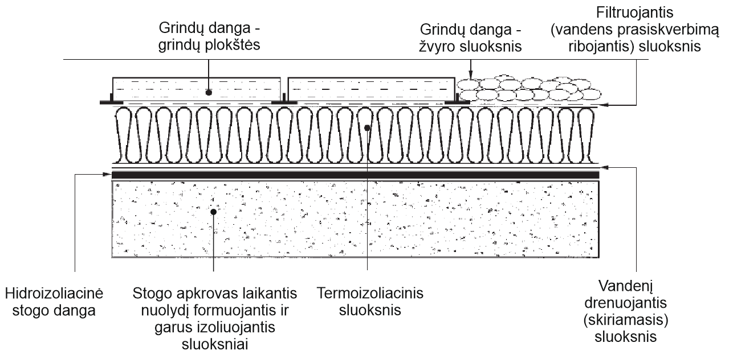
11 paveikslas. Atvirkštinio stogo įrengimo principinė schema

62.2. plokščiųjų atvirkštinių stogų termoizoliaciniams sluoksniams leidžiama naudoti:
62.2.1 jeigu galimos arba leidžiamos trumpalaikės ar pastovios apkrovos stogo konstrukcijai dėl transporto eismo ir (arba) apkrovos stogo konstrukcijai susidaro tik dėl žmonių vaikščiojimo, leidžiama naudoti statybos produktus iš ekstruzinio polistireninio putplasčio (XPS) ir statybos produktus, kurių ETĮ, NTĮ arba eksploatacinių savybių deklaracijoje nurodyta produkto naudojimo paskirtis tinkama šio tipo stogams ir apkrovoms, nurodyti šių produktų įrengimo reikalavimai;
62.2.2 jeigu apkrovos stogo konstrukcijai susidaro tik dėl žmonių vaikščiojimo, leidžiama naudoti atvirkštiniams stogams pritaikytus, ETĮ turinčius ir paženklintus CE ženklu arba NTĮ turinčius gamyklinius atvirkštinių stogų komplektus iš polistireninio putplasčio EPS su apsaugine danga ETAG 031-1 [6.57], kurie įrengiami pagal gamintojo reikalavimus;
62.3. termoizoliacinių statybos produktų mechaninis atsparumas turi būti parinktas įvertinus galimą apkrovų poveikį;
62.4. kiti plokščiųjų atvirkštinių eksploatuojamųjų stogų įrengimo reikalavimai atitinka šio reglamento 39.1–39.4, 39.6, 39.8, 39.10, 40.1, 40.3, 41, 42.1, 43.1, 43.2, 43.4, 43.5, 45.3–45.5, 47.1–47.9, 48.1, 48.3–48.7, 57.1, 58.1 punktuose nurodytus reikalavimus.

dešimtasis skirsnis

PLOKŠTIEJI EKSPLOATUOJAMIEJI APŽELDINTI STOGAI

63. Plokščiųjų eksploatuojamųjų apželdintų stogų konstrukcijų reikalavimai:
63.1. projektuojant ir įrengiant virš apšildomų ir neapšildomų patalpų esančiose apšiltinto eksploatuojamojo apželdinto stogo konstrukcijas (principinė stogų įrengimo schema pateikta 12 paveiksle), būtina įvertinti šių konstrukcijų sluoksnių naudojimą:
63.1.1 nuolydį formuojančio sluoksnio;
63.1.2 garus izoliuojančio sluoksnio;
63.1.3 nuolydį formuojančio sluoksnio;
63.1.4 termoizoliacinio sluoksnio;
63.1.5 vandens garų slėgį išlyginančio sluoksnio;
63.1.6 papildomų hidroizoliacinių sluoksnių;
63.1.7 hidroizoliacinės stogo dangos;
63.1.8 šaknų įsiskverbimui atsparios dangos sluoksnio/sluoksnių;
63.1.9 vandenį drenuojančio sluoksnio;
63.1.10 vandenį filtruojančio (vandens prasiskverbimą ribojančio) sluoksnio;
63.1.11 žemės substrato sluoksnio.
Atsižvelgiant į stogo konstrukcijas ir panaudotus statybos produktus gali būti įrengiami visi 63.1.1–63.1.11 papunkčiuose minimi ir kiti būtini, bet 63.1.1–63.1.11 papunkčiuose nepaminėti sluoksniai arba gali būti įrengiami atskirų sluoksnių deriniai;

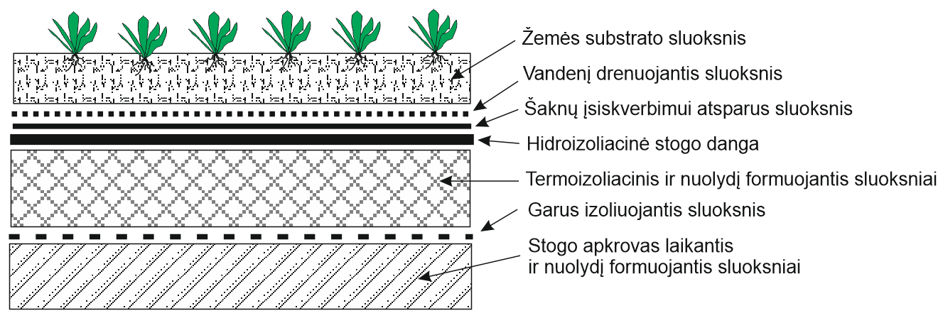
12 paveikslas. Eksploatuojamo apželdinto stogo įrengimo principinė schema

63.2. Plokštiesiems eksploatuojamiems apželdintiems stogams naudojamų termoizoliacinių statybos produktų mechaninis atsparumas turi būti parinktas įvertinus galimą apkrovų poveikį.
63.3. Reikalavimai plokščiųjų eksploatuojamųjų apželdintų stogų vandenį drenuojančiam ir šaknų įsiskverbimui atspariam sluoksniams:
63.3.1 vandenį drenuojančio sluoksnio apačioje turi būti įrengta šaknų įsiskverbimui atspari (žr. 12 paveikslą), neleidžianti augalų šaknims prasiskverbti į apačioje įrengto eksploatuojamojo stogo sluoksnius. Šios dangos savybės turi būti nustatytos ir turi atitikti LST EN 13948:2007 [6.60] reikalavimus;
63.3.2 drenuojantis sluoksnis turi būti ne plonesnis kaip 100 mm. Šiam sluoksniui gali būti panaudotas 5–20 mm stambumo plautas žvyras, keramzitas ar kiti tam pritaikyti statybos produktai.
63.4. Vandenį filtruojančio sluoksnio storis priklauso nuo stogo konstrukcijoje naudojamo statybos produkto. Šio sluoksnio storis turi būti pakankamas vandens filtracijai. Filtruojančiam sluoksniui įrengti gali būti naudojamas sintetinis pluoštas, mineralinė vata, stiklo audinys arba kiti tam pritaikyti statybos produktai.
63.5. Bendruoju atveju plokščiuosiuose eksploatuojamuose apželdintuose stoguose įrengiami tokių storių žemės substrato sluoksniai:
63.5.1 vejoms ir gėlių gazonams – 100–200 mm;
63.5.2 gėlėms ir žydintiems krūmams – 200–300 mm;
63.5.3 krūmams ir nedideliems medžiams – 400–700 mm.
63.6. Kiti reikalavimai:
63.6.1 apželdintas stogas turi būti įrengtas taip, kad vandens lygis drenuojančiame sluoksnyje nepakiltų virš filtruojančio sluoksnio daugiau kaip 40 mm;
63.6.2 po grunto sluoksniu turi būti įrengtos įlajos arba apželdintą stogo dalį ribojančiuose borteliuose paliktos angos vandeniui nutekėti;
63.6.3 hidroizoliacinė stogo danga sujungimų su virš stogo išsikišusiomis konstrukcijomis vietose turi būti pakelta virš dirvožemio paviršiaus ne mažiau kaip 150 mm.

vienuoliktasis skirsnis

ŠLAITINIAI STOGAI

64. Projektuojant ir įrengiant šlaitinių stogų konstrukcijas, būtina įvertinti šių stogo konstrukcijų sluoksnių panaudojimą:
64.1. garus izoliuojančio sluoksnio;
64.2. termoizoliacinio sluoksnio;
64.3. vėjui nelaidaus sluoksnio;
64.4. vėdinamo oro sluoksnio;
64.5. hidroizoliacinio sluoksnio;
64.6. šlaitinio stogo dangos pakloto;
64.7. šlaitinio stogo dangos.
Atsižvelgiant į stogo konstrukcijas ir panaudotus statybos produktus gali būti įrengiami visi 64.1–64.7 papunkčiuose minimi ir kiti būtini, bet 64.1–64.7 papunkčiuose nepaminėti sluoksniai arba gali būti įrengiami atskirų sluoksnių deriniai. Jeigu garus izoliuojantis sluoksnis neįrengiamas, numatomi konstrukciniai sprendimai, užtikrinantys stogo vidinių sluoksnių sandarumą, kad dėl susidarančių oro slėgių skirtumų tarp patalpų ir išorės į termoizoliacinių sluoksnių vidų nepatektų šiltas patalpų oras.
65. Bituminėmis čerpėmis dengtų šlaitinių stogų dangos įrengimo reikalavimai:
65.1. bituminėmis čerpėmis dengtų šlaitinių stogų nuolydis turi būti ne mažesnis kaip 10°;
65.2. stogo plokštumų susikirtimo vietos ir apšiltinto stogo sandūrų su neapšiltintu stogu vietos turi būti sutvirtintos papildomais hidroizoliacinės dangos sluoksniais;
65.3. esant galimybei, vėdinimo šachtos, deflektoriai, vamzdžiai ir kita inžinerinė įranga turi būti stogo kraigo dalyje. Jų praėjimo per stogą vietos užsandarinamos;
65.4. stogo sandūros prie sienų ir kitų vertikalių paviršių turi būti patikimai užsandarintos tam pritaikytomis dangomis, kad į stogo konstrukcijas nepatektų vanduo. Sandarinantys sluoksniai ant vertikalių paviršių turi būti užleisti ne mažiau kaip 150 mm ir užsandarinti;
65.5. bituminės čerpės turi būti pritvirtintos prie pakloto.
66. Banguoto plaušacemenčio lakštais dengtų šlaitinių stogų dangos įrengimo reikalavimai:
66.1. banguoto plaušacemenčio lakštais dengtų šlaitinių stogų nuolydis turi būti didesnis kaip 7°;
66.2. banguoto plaušacemenčio lakštų pritvirtinimo vietos turi būti ant bangos viršaus;
66.3. plaušacemenčio dangoje stogo nuolydžio kryptimi kas 18 m turi būti įrengtos deformacinės siūlės. Kai pastato ilgis iki 25 m, deformacinės siūlės nebūtinos;
66.4. antenos ir įvairios atotampos turi būti pritvirtintos prie stogo pagrindo konstrukcijų ir pereiti pro stogo dangą per skyles plaušacemenčio lakštų bangų paviršiumi. Šios skylės užsandarinamos;
66.5. esant galimybei, vėdinimo šachtos, deflektoriai, vamzdžiai ir kita inžinerinė įranga turi būti stogo kraigo dalyje;
66.6. stogo plokštumų susikirtimo vietos turi būti sustiprintos papildomais hidroizoliacinės dangos sluoksniais;
66.7. 6stogo sandūros prie sienų turi būti padengtos skarda. Skarda užleidžiama ant vertikalaus paviršiaus ne mažiau kaip 150 mm. Prie vertikalaus paviršiaus tvirtinamos skardos kraštas turi būti užsandarintas, kad į stogo konstrukcijas nepatektų vanduo. Skarda ant banguoto plaušacemenčio lakštų turi uždengti nors vieną visą lakšto bangą;
66.8. stogo vietose, kuriose numatomos praėjimų ir vaikščiojimo zonos, turi būti įrengti ne siauresni kaip 400 mm pločio paklotai.
67. Šlaitinių stogų, dengtų lygaus plaušacemenčio arba panašiomis plokštelėmis, dangos įrengimo reikalavimai:
67.1. lygaus plaušacemenčio arba panašiomis plokštelėmis dengtų šlaitinių stogų nuolydis turi būti didesnis kaip 25°;
67.2. stogo plokštumų susikirtimo vietos ir apšiltinto stogo sandūrų su neapšiltintu stogu vietos sutvirtinamos papildomais hidroizoliacinės dangos sluoksniais;
67.3. antenos ir įvairios atotampos turi būti pritvirtintos prie stogo pagrindo konstrukcijų. Skylės stogo dangoje turi būti užsandarintos;
67.4. esant galimybei, vėdinimo šachtos, deflektoriai, vamzdžiai ir kita inžinerinė įranga turi būti stogo kraigo dalyje. Jų praėjimo per stogą vietos turi būti užsandarintos;
67.5. stogo sandūros prie sienų ir kitų vertikalių paviršių turi būti padengtos skarda ir užsandarintos, kad į stogo konstrukcijas nepatektų vanduo. Skarda turi būti užleista ant vertikalaus paviršiaus ne mažiau kaip 150 mm ir užsandarinta. Ant stogo dangos skarda turi būti užleista ne mažiau kaip per pusę plokštelės pločio, bet ne mažiau kaip 150 mm;
67.6. plokštelės turi būti pritvirtintos prie pakloto.
68. Čerpėmis (išskyrus skardinėmis čerpėmis) dengtų šlaitinių stogų dangos įrengimo reikalavimai:
68.1. čerpių stogo nuolydžiai ir čerpių tvirtinimas turi atitikti čerpių gamintojo įrengimo instrukcijų reikalavimus. Kai stogo nuolydis didesnis kaip 50°, turi būti tvirtinamos visos čerpės;
68.2. antenos ir įvairios atotampos turi būti pritvirtintos prie stogo pagrindo konstrukcijų. Skylės stogo dangoje užsandarinamos;
68.3. esant galimybei, vėdinimo šachtos, deflektoriai, vamzdžiai ir kita inžinerinė įranga turi būti stogo kraigo dalyje. Jų praėjimo pro stogą vietos turi būti užsandarintos;
68.4. stogo plokštumų susikirtimo vietos turi būti sutvirtintos papildomais hidroizoliacinės dangos sluoksniais;
68.5. stogo sandūrų prie sienų ir kitų vertikalių paviršių vietos turi būti padengtos skarda. Skarda turi būti užleista ant vertikalaus paviršiaus ne mažiau kaip 150 mm. Prie vertikalaus paviršiaus tvirtinamos skardos kraštas turi būti užsandarintas, kad į stogo konstrukcijas nepatektų vanduo. Ant stogo dangos skarda turi būti užleista ne mažiau kaip 150 mm.
69. Falcais sujungtais skardos lakštais dengtų šlaitinių stogų dangos įrengimo reikalavimai:
69.1. falcais sujungtais skardos lakštais dengtų šlaitinių stogų mažiausias leidžiamas nuolydis 7 ;
69.2. jei šlaitinio stogo nuolydis mažesnis kaip 25°, visos skardos jungtys turi būti su dvigubais falcais;
69.3. karnizuose turi būti ištisinis 700 mm pločio lentų paklotas;
69.4. ant stogo šlaito tvirtinamo nuosvyriojo stogo latako vietoje į abi puses po 500 mm nuo šio latako žemiausio taško įrengiamas ištisinis lentų paklotas;
69.5. stogo šlaitų susikirtimo vietose, prie švieslangių ir kitose galimose vandens susikaupimo stogo vietose turi būti dvigubi skardos lakštų sujungimo falcai;
69.6. falcais sujungtos skardos stogo danga dengiama ant medinių grebėstų. Atstumas tarp grebėstų turi būti ne didesnis kaip 200 mm;
69.7. stovintieji skardos falcai turi būti įrengti stogo nuolydžio kryptimi, o gulstieji skardos falcai turi netrukdyti vandeniui nuo stogo nutekėti ir būti montuojami ties grebėstais;
69.8. stogo nuolydžio kryptimi ties stovinčiaisiais falciniais sujungimais skarda turi būti tvirtinama ne didesniais kaip 600 mm intervalais;
69.9. prie vertikalių paviršių skarda turi būti pakelta į viršų ne mažiau kaip 150 mm ir užsandarinta, kad į stogo konstrukcijas nepatektų vanduo;
69.10. antenos ir įvairios atotampos turi būti pritvirtintos prie stogo pagrindo konstrukcijų. Skylės stogo dangoje užsandarinamos;
69.11. esant galimybei, vėdinimo šachtos, deflektoriai, vamzdžiai ir kita inžinerinė įranga turi būti stogo kraigo dalyje. Jų praėjimo per stogą vietos turi būti užsandarintos.
70. Profiliuotos skardos lakštais ir skardinėmis čerpėmis dengtų šlaitinių stogų dangos įrengimo reikalavimai:
70.1. profiliuotos skardos lakštais ir skardinėmis čerpėmis dengtų šlaitinių stogų nuolydis turi būti ne mažesnis kaip 7°;
70.2. profiliuotos skardos lakštai ir skardinės čerpės turi būti pritvirtintos;
70.3. stogo plokštumų susikirtimo vietos turi būti sutvirtintos papildomais hidroizoliacinės dangos sluoksniais;
70.4. stogo sandūrų prie sienų ir kitų vertikalių paviršių vietos turi būti padengtos skarda. Skarda turi būti užleista ant vertikalaus paviršiaus ne mažiau kaip 150 mm. Prie vertikalaus paviršiaus tvirtinamos skardos kraštas turi būti užsandarintas, kad į stogo konstrukcijos nepatektų vanduo. Ant stogo dangos skarda turi būti užleista ne mažiau kaip 150 mm;
70.5. antenos ir įvairios atotampos turi būti pritvirtintos prie stogo pagrindo konstrukcijų. Skylės stogo dangoje turi būti užsandarintos;
70.6. esant galimybei, vėdinimo šachtos, deflektoriai, vamzdžiai ir kita inžinerinė įranga turi būti stogo kraigo dalyje. Jų praėjimo pro stogą vietos turi būti užsandarintos.
71. Šlaitinių stogų (dengtų kito tipo dangomis nei paminėti 64–70 punktuose) reikalavimai:
71.1. bendrieji šių dangų įrengimo reikalavimai atitinka V skyriuje nurodytus reikalavimus;
71.2. stogo plokštumų susikirtimo vietos turi būti sutvirtintos papildomais hidroizoliacinės dangos sluoksniais;
71.3. stogo sandūrų prie sienų ir kitų vertikalių paviršių vietos turi būti užsandarintos su tam pritaikytais statybos produktais, kad į stogo konstrukcijas nepatektų vanduo. Ant vertikalių paviršių sandarinantys sluoksniai turi būti užleisti ne mažiau kaip 150 mm ir užsandarinti;
71.4. antenos ir įvairios atotampos turi būti pritvirtintos prie stogo pagrindo konstrukcijų. Skylės stogo dangoje turi būti užsandarintos;
71.5. esant galimybei, vėdinimo šachtos, deflektoriai, vamzdžiai ir kita inžinerinė įranga turi būti stogo kraigo dalyje. Jų praėjimo pro stogą vietos turi būti užsandarintos.
72. Šlaitinių stogų dangų įrengimui naudojamų statybos produktų reikalavimai:
72.1. šlaitinių stogų dangų įrengimui naudojamų statybos produktų atsparumas šalčiui turi būti ne mažesnis kaip 150 atsparumo šalčiui bandymų ciklų;
72.2. šlaitinių stogų konstrukcijoms įrengti naudojamų medinių statybos produktų masinis drėgnis turi būti ne didesnis kaip 20 % ir ne mažesnis kaip 8 %.
73. Vandens nuvedimo nuo šlaitinių stogų reikalavimai:
73.1. atstumas tarp lietvamzdžių turi būti pagrįstas skaičiavimais;
73.2. lietvamzdžių ir stogo latakų skerspjūvio plotas turi būti pagrįsti skaičiavimais;
73.3. lietvamzdžių dalys turi būti patikimai sujungtos;
73.4. visas nutekantis nuo stogo vanduo turi patekti į stogo lataką. Stogo latakai turi būti pritvirtinti ir įrengti taip, kad slinkdamas nuo stogo sniegas jų nesulaužytų;
73.5. pakabinamų latakų nuolydis turi būti ne mažesnis kaip 0,28°, nuosvyriųjų – ne mažesnis kaip 2,9°;
73.6. įrengiant latakus, būtina įvertinti galimas jų deformacijas ir, esant reikalui, įrengti paslankius kompensatorius;
73.7. šlaitiniuose stoguose sniego gaudytuvai įrengiami pagal hidroizoliacinės dangos gamintojo instrukciją arba pagal pastato projekte nurodytus sniego gaudytuvų brėžinius. Šlaitiniuose stoguose sniego gaudytuvus būtina įrengti šiais atvejais:
73.7.1 visų nuolydžių skardiniais ir polimeriniais statybos produktais (čerpėmis, profiliuotais lakštais, plastikinėmis skaidriomis dangomis ir panašiai) dengtų stogų atbrailose – virš įėjimų į pastatus ir kitų žmonių vaikščiojimo zonų;
73.7.2 kitais, negu 73.7.1 papunktyje išvardintais, statybos produktais dengtų stogų atbrailose, kai stogo nuolydis viršija 30°, – virš įėjimų į pastatus ir virš kitų žmonių vaikščiojimo zonų.
74. Apšiltintų šlaitinių stogų su vėdinamu oro tarpu konstrukcijoje įrengti garus izoliuojančių ir vėjui nelaidžių statybos produktų sujungimai turi būti suklijuoti arba patikimai užsandarinti kitu būdu.
75. Šlaitinių stogų pastogių vėdinimo reikalavimai:
75.1. neapšiltintų ir apšiltintų šlaitinių stogų nešildomos pastogės turi būti natūraliai vėdinamos;
75.2. pastogei vėdinti priešpriešinėse stogo pusėse įrengiamos angos. Angų plotas kiekvienoje pusėje turi būti ne mažesnis kaip 1:250 vėdinamos pastogės grindų ploto, t.y. bendras pastogės vėdinimo angų plotas turi sudaryti ne mažiau kaip 1:500 pastogės grindų ploto.
76. Šlaitinio stogo konstrukcijų vėdinimo reikalavimai:
76.1. vėdinamuose šlaitiniuose stoguose stogo šlaito apačioje (atbrailoje) ir kraige turi būti angos. Šių angų matmenys turi atitikti reglamento 46.2 papunkčio reikalavimus;
76.2. kai vėdinimo angoms įrengti naudojamos specialios čerpės arba vėdinimo kaminėliai, juos galima įrengti antroje eilėje nuo kraigo viršaus arba valminių stogų keterose;
76.3. vėdinamuose šlaitiniuose stoguose vėdinamo oro sluoksnio aukštis turi atitikti reglamento 45.1 papunkčio reikalavimus;
76.4. vėdinamuose šlaitiniuose stoguose tarpas tarp vandeniui nelaidaus sluoksnio ir stogo dangos turi būti vėdinamas išorės oru.
77. Jeigu hidroizoliacinės dangos gamintojo dangos įrengimo rekomendacijose nenurodyta kitaip, bituminėmis čerpėmis, banguotais lakštais, lygaus plaušacemenčio arba panašiomis plokštelėmis, čerpėmis, falcais sujungtais skardos lakštais ir profiliuotos skardos lakštais dengtuose šlaitiniuose stoguose po minėtomis stogo dangomis įrengiamas ištisinis vandeniui nelaidus sluoksnis. Falcais sujungtais skardos lakštais, profiliuotos skardos lakštais ir skardinėmis čerpėmis dengtuose šlaitiniuose stoguose ištisinis vandeniui nelaidus sluoksnis neturi liestis su šiomis stogo dangomis.

VIII SKYRIUS
LANGAI IR IŠORINĖS DURYS

78. Projektuojant langus ir išorines duris turi būti įvertinti šilumos pralaidumo, oro garso izoliavimo, atsparumo vėjo apkrovai, vandens nepralaidumo, oro skverbties, mechaninio atsparumo, stiprumo, atsparumo įsilaužimui, įstiklinimo, saulės šilumą ribojančio stiklo naudojimo, natūralaus apšviestumo poreikio įvertinimo, ženklinimo ir montavimo pastatuose reikalavimai.
79. Langams, projektuojamiems ir montuojamiems A, A+ ir A++ klasės pastatuose STR 2.01.02:2016 [6.18], turi būti nurodyta kiekvieno matmens lango šilumos perdavimo koeficiento Uwd (W/(m2·K)) vertė. Šių energinio naudingumo klasių pastatų langų šiluminės savybės įvertinamos taip:
79.1. jeigu nėra atitinkamo matmens lango šilumos perdavimo koeficiento Uwd(W/(m2·K)) vertę patvirtinančių dokumentų, ši vertė nustatoma pagal STR 2.01.02:2016 [6.18] ir reglamento4 priede nurodytus duomenis;
79.2. jeigu skirtingų matmenų langų šilumos perdavimo koeficiento vertės apskaičiuotos LST EN ISO 10077-1:2017 [6.26] nurodyta tvarka, išeities duomenys skaičiavimams, t.y. lango rėmo šilumos perdavimo koeficiento Uf vertė, stiklo paketo šilumos perdavimo koeficiento Ug vertė ir ilgininio šiluminio tiltelio tarp lango rėmo ir stiklo paketo šilumos perdavimo koeficiento Ψgvertė turi būti patvirtintos notifikuotos įstaigos. Langų šilumos perdavimo koeficientų verčių pagal LST EN ISO 10077-1:2017 [6.26] skaičiavimo duomenys pateikiami taip:
79.2.1 nurodoma lango rėmo šilumos perdavimo koeficiento Uf vertė 0,01 W/(m2·K) tikslumu;
79.2.2 nurodoma lango stiklo paketo šilumos perdavimo koeficiento Ug vertė 0,01 W/(m2·K) tikslumu;
79.2.3 nurodoma ilginio šiluminio tiltelio tarp lango rėmo ir stiklo paketo šilumos perdavimo koeficiento Ψgvertė 0,01 W/(m·K) tikslumu;
79.2.4 nurodomi lango matmenys 1 mm tikslumu;
79.2.5 pateikiama nurodyto matmens lango apskaičiuotoji šilumos perdavimo koeficiento Uwd(W/(m2·K)) vertė dviejų reikšminių skaičių tikslumu.
80. Langų ir išorinių durų atsparumo vėjo apkrovai projektiniai rodikliai nustatomi atsižvelgiant į pastato vėjo apkrovos rajoną, vietovės tipą, aukštį virš grunto lygio ir vietą pastate (žr. reglamento 1 priedą). Langų ir išorinių durų klasė pagal atsparumą vėjo apkrovai turi būti ne žemesnė už nurodytą 8 lentelėje.

Reikalavimai langų ir išorinių durų savybėms pagal vėjo apkrovos klases
8 lentelė
Eil. Nr. | Langų ar  išorinių durų  aukštis virš grunto lygio (h) m | Langų ir išorinių durų vėjo apkrovos klasė pagal LST EN 12210:2016 [6.31]
Eil. Nr. | Langų ar  išorinių durų  aukštis virš grunto lygio (h) m | Vietovės tipai 1-ajame vėjo greičio rajone |  |  | Vietovės tipai 2-ajame vėjo greičio rajone |  |  | Vietovės tipai 3-iajame vėjo greičio rajone
Eil. Nr. | Langų ar  išorinių durų  aukštis virš grunto lygio (h) m | A | B | C | A | B | C | A | B | C
1. | Reikalavimai langams ir išorinėms durims, esantiems pastato centrinėse zonose
2. | h˂6 | A1 | A1 | A1 | A2 | A1 | A1 | A2 | A2 | A1
3. | 6≤h˂15 | A2 | A1 | A1 | A2 | A2 | A1 | A3 | A2 | A2
4. | 15≤h˂30 | A2 | A2 | A1 | A3 | A2 | A2 | A4 | A3 | A2
5. | 30≤h˂60 | A3 | A2 | A2 | A3 | A3 | A2 | A4 | A3 | A3
6. | 60≤h˂100 | A3 | A3 | A2 | A4 | A3 | A3 | A5 | A4 | A3
7. | Reikalavimai langams ir išorinėms durims, esantiems pastato pakraščiuose
8. | h˂6 | A3 | A2 | A2 | A4 | A3 | A2 | A5 | A4 | A3
9. | 6≤h˂15 | A4 | A3 | A2 | A5 | A4 | A3 | A5 | A5 | A3
10. | 15≤h˂30 | A5 | A4 | A3 | A5 | A5 | A3 | B5 | A5 | A4
11. | 30≤h˂60 | A5 | A4 | A4 | A5 | A5 | A5 | C5 | A5 | A5
12. | 60≤h˂100 | A5 | A5 | A4 | C5 | A5 | A5 | AE2500 | C5 | A5
13. | Reikalavimai langams ir išorinėms durims, esantiems pastato kampuose
14. | h˂6 | A4 | A3 | A2 | A5 | A4 | A3 | A5 | A5 | A4
15. | 6≤h˂15 | A5 | A4 | A3 | A5 | A5 | A4 | AE2500 | A5 | A5
16. | 15≤h˂30 | A5 | 5 | A4 | AE2500 | A5 | A5 | AE2500 | B5 | A5
17. | 30≤h˂60 | A5 | A5 | A5 | AE2500 | A5 | A5 | AE2500 | AE2500 | C5
18. | 60≤h˂100 | AE2500 | A5 | A5 | AE2500 | AE2500 | B5 | AE2500 | AE2500 | AE2500

81. Langų ir išorinių durų vandens nepralaidumo klasė turi būti ne žemesnė už nurodytą 9 lentelėje. Šios lentelės reikalavimai netaikomi išorinėms durims ir langams, apsaugotiems nuo tiesioginio lietaus poveikio, t. y. kai ant šių gaminių eksploatavimo metu nepatenka lietus.

Reikalavimai langų ir išorinių durų vandens nepralaidumui
9 lentelė
Eil. Nr. | Langų ar  išorinių durų  aukštis virš grunto lygio  (h) m | Langų ir išorinių durų vandens nepralaidumo klasė pagal LST EN 12208:2002 [6.32]
Eil. Nr. | Langų ar  išorinių durų  aukštis virš grunto lygio  (h) m | Vietovės tipai 1-ajame vėjo greičio rajone |  |  | Vietovės tipai 2-ajame vėjo greičio rajone |  |  | Vietovės tipai 3-iajame vėjo greičio rajone
Eil. Nr. | Langų ar  išorinių durų  aukštis virš grunto lygio  (h) m | A | B | C | A | B | C | A | B | C
1. | Reikalavimai langams ir išorinėms durims, esantiems pastato centrinėse zonose
2. | h˂6 | 4A, 4B | 4A, 4B | 4A, 4B | 4A, 4B | 4A, 4B | 4A, 4B | 4A, 4B | 4A, 4B | 4A, 4B
3. | 6≤h˂15 | 4A, 4B | 4A, 4B | 4A, 4B | 4A, 4B | 4A, 4B | 4A, 4B | 5A, 5B | 4A, 4B | 4A, 4B
4. | 15≤h˂30 | 4A, 4B | 4A, 4B | 4A, 4B | 5A, 5B | 4A, 4B | 4A, 4B | 6A, 6B | 4A, 4B | 4A, 4B
5. | 30≤h˂60 | 4A, 4B | 4A, 4B | 4A, 4B | 5A, 5B | 4A, 4B | 4A, 4B | 6A, 6B | 5A, 5B | 5A, 5B
6. | 60≤h˂100 | 5A, 5B | 4A, 4B | 4A, 4B | 6A, 6B | 5A, 5B | 4A, 4B | 8A | 6A, 6B | 5A, 5B
7. | Reikalavimai langams ir išorinėms durims, esantiems pastato pakraščiuose
8. | h˂6 | 5A, 5B | 4A, 4B | 4A, 4B | 6A, 6B | 5A, 5B | 4A, 4B | 8A | 6A, 6B | 4A, 4B
9. | 6≤h˂15 | 6A, 6B | 5A, 5B | 4A, 4B | 8A | 6A, 6B | 4A, 4B | 8A | 7A, 7B | 5A, 5B
10. | 15≤h˂30 | 8A | 6A, 6B | 4A, 4B | 8A | 7A, 7B | 5A, 5B | 9A | 8A | 7A, 7B
11. | 30≤h˂60 | 8A | 6A, 6B | 6A, 6B | 9A | 8A | 7A, 7B | 9A | 8A | 8A
12. | 60≤h˂100 | 8A | 8A | 7A, 7B | 9A | 9A | 8A | E750 | 9A | 9A
13. | Reikalavimai langams ir išorinėms durims, esantiems pastato kampuose
14. | h˂6 | 7A, 7B | 5A, 5B | 4A, 4B | 8A | 6A, 6B | 5A, 5B | 9A | 8A | 6A, 6B
15. | 6≤h˂15 | 8A | 6A, 6B | 5A, 5B | 9A | 8A | 6A, 6B | E750 | 8A | 7A, 7B
16. | 15≤h˂30 | 9A | 8A | 6A, 6B | E750 | 8A | 7A, 7B | E750 | 9A | 8A
17. | 30≤h˂60 | 9A | 8A | 8A | E750 | 9A | 8A | E750 | E750 | 9A
18. | 60≤h˂100 | E750 | 9A | 8A | E750 | E750 | 9A | E750 | E750 | E750

82. Langų ir išorinių durų oro skverbties klasė turi būti ne žemesnė už nurodytą 10 lentelėje:

Reikalavimai langų ir išorinių durų oro skverbties klasėms
10 lentelė
Eil. Nr. | Langų ar išorinių durų aukštis virš grunto lygio (h) m | Langų ir išorinių durų oro skverbties klasė pagal LST EN 12207:2017 [6.30]
Eil. Nr. | Langų ar išorinių durų aukštis virš grunto lygio (h) m | Vietovės tipai 1-ajame vėjo greičio rajone |  |  | Vietovės tipai 2-ajame vėjo greičio rajone |  |  | Vietovės tipai 3-iajame vėjo greičio rajone
Eil. Nr. | Langų ar išorinių durų aukštis virš grunto lygio (h) m | A | B | C | A | B | C | A | B | C
1. | Reikalavimai langams ir išorinėms durims, esantiems pastato centrinėse zonose
2. | h˂6 | 2 | 2 | 2 | 2 | 2 | 2 | 2 | 2 | 2
3. | 6≤h˂15 | 3 | 3 | 3 | 3 | 3 | 3 | 3 | 3 | 3
4. | 15≤h˂30 | 3 | 3 | 3 | 3 | 3 | 3 | 3 | 3 | 3
5. | 30≤h˂60 | 3 | 3 | 3 | 3 | 3 | 3 | 3 | 3 | 3
6. | 60≤h˂100 | 3 | 3 | 3 | 3 | 3 | 3 | 3 | 3 | 3
7. | Reikalavimai langams ir išorinėms durims, esantiems pastato pakraščiuose
8. | h˂6 | 2 | 2 | 2 | 2 | 2 | 2 | 2 | 2 | 2
9. | 6≤h˂15 | 3 | 3 | 3 | 3 | 3 | 3 | 3 | 3 | 3
10. | 15≤h˂30 | 3 | 3 | 3 | 3 | 3 | 3 | 4 | 3 | 3
11. | 30≤h˂60 | 3 | 3 | 3 | 3 | 3 | 3 | 4 | 3 | 3
12. | 60≤h˂100 | 3 | 3 | 3 | 4 | 3 | 3 | 4 | 4 | 3
13. | Reikalavimai langams ir išorinėms durims, esantiems pastato kampuose
14. | h˂6 | 2 | 2 | 2 | 2 | 2 | 2 | 2 | 2 | 2
15. | 6≤h˂15 | 3 | 3 | 3 | 3 | 3 | 3 | 4 | 3 | 3
16. | 15≤h˂30 | 3 | 3 | 3 | 4 | 3 | 3 | 4 | 4 | 3
17. | 30≤h˂60 | 3 | 3 | 3 | 4 | 3 | 3 | 4 | 4 | 4
18. | 60≤h˂100 | 4 | 3 | 3 | 4 | 4 | 4 | 4 | 4 | 4

83. Langų mechaninio patvarumo klasė parenkama pagal numatomas jų naudojimo sąlygas. Ši klasė turi būti ne žemesnė už nurodytą 11 lentelėje.

Reikalavimai langų mechaniniam patvarumui
11 lentelė
Eil. Nr. | Langų mechaninio patvarumo klasė  LST EN 12210:2016 [6.31] | Naudojimo sąlygos ir langų mechaninio patvarumo klasę atitinkantis atsparumas varstymui, varstymo ciklai | Langų naudojimo sąlygų, susijusių su reikalavimais jų mechaniniam patvarumui, aprašas
1. | 1 | Lengvos  5000 | Pastatai, kuriuose mažas langų varstymo dažnis, nėra priėjimo visuomenei, yra svarbios paskatos rūpestingai naudoti, maža atsitiktinio sugadinimo ir netinkamo naudojimo tikimybė (pvz., gyvenamieji namai ir biurai).
2. | 2 | Vidutinės  10 000 | Pastatai, kur vidutinis langų varstymo dažnis, ribotas priėjimas visuomenei, tam tikros paskatos rūpestingai naudoti, bet yra atsitiktinio sugadinimo ir netinkamo naudojimo tikimybė (pvz., ligoninės, viešbučiai, biurai).
3. | 3 | Sunkios  20 000 | Pastatai, kuriuose didelis visuomenės naudojimo dažnis, paskatos rūpestingai naudoti mažos ir didelė atsitiktinio sugadinimo ir netinkamo naudojimo tikimybė (pvz., įstaigų pastatai, bibliotekos, mokyklos).

84. Išorinių durų mechaninio patvarumo klasė turi būti parenkama pagal numatomas jų naudojimo sąlygas. Ši klasė turi būti ne žemesnė už nurodytą reglamento 12 lentelėje.

Reikalavimai išorinių durų mechaniniam patvarumui
12 lentelė
Eil. Nr. | Išorinių durų mechaninio patvarumo klasė  LST EN 12400:2003 [6.33] | Naudojimo sąlygos ir išorinių durų mechaninio patvarumo klasę atitinkantis atsparumas varstymui, varstymo ciklai | Išorinių durų naudojimo sąlygų, susijusių su reikalavimais jų mechaniniam patvarumui, aprašas
1. | 1 | Labai lengvos  5 000 | Pastatai, kuriuose mažas durų varstymo dažnis, nėra priėjimo visuomenei, svarbios paskatos rūpestingai naudoti, labai maža atsitiktinio sugadinimo ir netinkamo naudojimo tikimybė (pvz., vienbučiai gyvenamieji namai).
2. | 2 | Lengvos  10 000 | Pastatai, kuriuose nedidelis durų varstymo dažnis, nėra priėjimo visuomenei, svarbios paskatos rūpestingai naudoti, maža atsitiktinio sugadinimo ir netinkamo naudojimo tikimybė (pvz., gyvenamieji namai su atskiromis laiptinėmis, maži biurai).
3. | 3 | Vidutiniškai lengvos  20 000 | Pastatai, kuriuose nedidelis durų varstymo dažnis, retas visuomenės priėjimas, yra paskatos rūpestingai naudoti, maža atsitiktinio sugadinimo ir netinkamo naudojimo tikimybė (pvz., 1–3 butų gyvenamieji namai, nedideli biurai).
4. | 4 | Vidutinės  50 000 | Pastatai, kuriuose vidutinis naudojimo dažnis, ribotas visuomenės priėjimas, yra paskatos rūpestingai naudoti, bet yra atsitiktinio sugadinimo ir netinkamo naudojimo tikimybė (pvz., vidutinio dydžio gyvenamieji namai, biurai, mažos įmonės, vidutinio dydžio įstaigos).
5. | 5 | Normalios  100 000 | Pastatai, kuriuose normalus naudojimo dažnis, paskatos rūpestingai naudoti mažos, bet yra sugadinimo ir netinkamo naudojimo tikimybė (pvz., viešbučiai, biurai, vaikų darželiai, specializuotos mokyklos, mažos prekybos ir paslaugų įmonės).
6. | 6 | Intensyvios  200 000 | Pastatai, kuriuose intensyvus naudojimo dažnis, yra sugadinimo ir netinkamo naudojimo tikimybė (pvz., daugiabučiai gyvenamieji namai, vidutinės prekybos ir paslaugų įmonės, specializuotos mokyklos, viešbučiai, biurai, transporto pastatai).
7. | 7 | Sunkios  500 000 | Pastatai, kuriuose didelis visuomenės naudojimo dažnis, sugadinimo ir netinkamo naudojimo tikimybė (pvz., viešieji ir įstaigų pastatai, prekybos ir paslaugų įmonės, bibliotekos, ligoninės, mokyklos, transporto pastatai).
8. | 8 | Labai sunkios  1000 000 | Pastatai, kuriuose labai didelis visuomenės naudojimo dažnis ir didelė atsitiktinio sugadinimo, netinkamo naudojimo tikimybė (pvz., transporto pastatai, didelės parduotuvės, koncertų ir sporto salės, bendrojo lavinimo mokyklos).

85. Langų mechaninio stiprio klasė parenkama pagal numatomas jų naudojimo sąlygas. Šios klasės turi būti ne žemesnės už nurodytas reglamento 13 lentelėje.

Reikalavimai langų savybėms pagal jų mechaninį stiprį
13 lentelė
Eil. Nr. | Langų mechaninio stiprio klasė  LST EN 13115:2002 [6.35] | Langų naudojimo sąlygų, susijusių su reikalavimais jų mechaniniam stipriui, aprašas
1. | 1 | Pastatai, kuriuose mažas langų varstymo dažnis, nėra priėjimo visuomenei ir labai maža atsitiktinio sugadinimo bei netinkamo naudojimo tikimybė (pvz., gyvenamieji namai ir biurai).
2. | 2 | Pastatai, kuriuose vidutinis langų varstymo dažnis, ribotas visuomenės priėjimas ir maža atsitiktinio sugadinimo ir netinkamo naudojimo tikimybė (pvz., viešbučiai, biurai).
3. | 3 | Pastatai, kuriuose didelis langų varstymo dažnis, ribotas visuomenės priėjimas ir didelė atsitiktinio sugadinimo ir netinkamo naudojimo tikimybė (pvz., viešieji ir įstaigų pastatai, ligoninės).
4. | 4 | Pastatai, kuriuose labai didelis naudojimo dažnis, ir labai didelė atsitiktinio sugadinimo ir netinkamo naudojimo tikimybė (pvz., specializuotos ir bendrojo lavinimo mokyklos).

86. Išorinių durų mechaninio stiprio klasė ir veikiamųjų jėgų klasė parenkama pagal numatomas jų naudojimo sąlygas. Šios klasės turi būti ne žemesnės už nurodytas reglamento 14 lentelėje.
Reikalavimai išorinių durų savybėms pagal jų mechaninį stiprį
14 lentelė
Eil. Nr. | Išorinių durų mechaninio stiprio klasė  LST EN 1192:2002 [6.34] | Išorinių durų naudojimo sąlygų, susijusių su reikalavimais jų mechaniniam stipriui, aprašas
1. | 1 | Retas ir tvarkingas naudojimas, maža atsitiktinio sugadinimo ir netinkamo naudojimo tikimybė (pvz., 1–2 butų gyvenamieji namai ir mažų biurų pastatai).
2. | 2 | Vidutinio dažnumo tvarkingas naudojimas, vidutinė atsitiktinio sugadinimo ir netinkamo naudojimo tikimybė (pvz., 10–30 butų gyvenamieji namai, vidutinio dydžio įstaigų, viešbučių, vaikų darželių, mažų prekybos ir paslaugų įmonių pastatai).
3. | 3 | Dažnas netvarkingas naudojimas, kai didelė sugadinimo ir netinkamo naudojimo tikimybė (pvz., didelių įstaigų, paslaugų įmonių, bibliotekų, ligoninių pastatai).
4. | 4 | Dažnas netvarkingas naudojimas (pvz., didelių parduotuvių, koncertų ir sporto salių, mokyklų ir transporto pastatai).

87. Projektuotojas turi parinkti langų ir išorinių durų atsparumo įsilaužimui projektinius rodiklius pagal pastato ar jo patalpų saugumui keliamus reikalavimus ir kitus veiksnius, pvz., pastato ar patalpų savininko, draudimo kompanijos, apsaugos įmonės, policijos ir kitus reikalavimus. Langų ir išorinių durų atsparumo įsilaužimui projektiniai rodikliai turi būti apibūdinti atsparumo įsilaužimui klase, nustatoma pagal LST EN 1627:2011 [6.36] standartą.
88. Langai ir išorinės durys pastatuose montuojami pagal gamintojo rekomendacijas arba kitas jo nurodytas ir viešai paskelbtas instrukcijas.

iX SKYRIUS
ŠVIESLANGIAI

89. Projektuojant švieslangius, įvertinami šilumos pralaidumo, oro garso izoliavimo, atsparumo vėjo apkrovai, vandens nepralaidumo, oro skverbties, mechaninio atsparumo, stiprumo, įstiklinimo, saulės šilumą ribojančio stiklo naudojimo, natūralaus apšviestumo poreikio įvertinimo, ženklinimo ir montavimo pastatuose reikalavimai.
90. Projektuojamų ir statomų pastatų švieslangių šilumos perdavimo koeficiento Ubw (W/(m2·K)) vertė įvertinama taip:
90.1. atskirųjų švieslangių šilumos perdavimo koeficiento Ubw(W/(m2·K)) vertė turi būti nustatyta LST EN 1873:2014+A1:2016[6.27] nurodyta tvarka, nesant šių duomenų, Ubw(W/(m2·K)) vertė nustatoma pagal STR 2.01.02:2016 [6.18] 4 priede nurodytus duomenis;
90.2. ištisinių švieslangių šilumos perdavimo koeficiento Ubw(W/(m2·K)) vertė turi būti nustatyta LST EN 14963:2007 [6.28] nurodyta tvarka, nesant šių duomenų, Ubw(W/(m2·K)) vertė nustatoma pagal STR 2.01.02:2016 [6.18] 4 priede nurodytus duomenis.
91. Švieslangių atsparumo vėjo apkrovai reikalavimai :
91.1. atskirų švieslangių mechaninis atsparumas išsklaidytai apkrovai iš viršaus ir iš apačios turi būti nustatytas pagal LST EN 1873:2014+A1:2016 [6.27] reikalavimus ir būti ne mažesnis už reglamento 1 priede 10 punkte nurodytas vėjo apkrovas;
91.2. ištisinių švieslangių mechaninis atsparumas išsklaidytai apkrovai iš viršaus ir iš apačios turi būti nustatytas pagal LST EN 14963:2007 [6.28] reikalavimus ir būti ne mažesnis už reglamento 1 priede 10 punkte nurodytas vėjo apkrovas.
92. Reikalavimai švieslangių vandens nepralaidumui:
92.1. jeigu ant švieslangių gali patekti atmosferiniai krituliai, švieslangiai turi būti nelaidūs vandeniui. Šiuo atveju atskirųjų švieslangių vandens nepralaidumas nustatomas pagal LST EN 1873:2014+A1:2016 [6.27], ištisinių – pagal LST EN 14963:2007 [6.28] reikalavimus;
92.2. jeigu ant švieslangių atmosferiniai krituliai nepatenka, reikalavimai jų vandens nepralaidumui nekeliami.

X SKYRIUS
KONSTRUKCINIS SANDARUSIS ĮSTIKLINIMAS

93. Projektuojant konstrukcinį sandarųjį įstiklinimą turi būti įvertinti šilumos pralaidumo, oro garso izoliavimo, atsparumo vėjo apkrovai, vandens nepralaidumo, oro skverbties, mechaninio atsparumo, stiprumo, įstiklinimo, saulės šilumą ribojančio stiklo naudojimo, natūralaus apšviestumo poreikio įvertinimo, ženklinimo ir montavimo pastatuose reikalavimai.
94. Projektuojamų ir statomų pastatų konstrukcinio sandariojo įstiklinimo šilumos perdavimo koeficiento Uog (W/(m2·K)) vertė įvertinama taip: šilumos perdavimo koeficiento Uog(W/(m2·K)) vertė turi būti apskaičiuota LST EN ISO 10077-1:2017 [6.26] nurodyta tvarka, nesant šių skaičiavimų, Uog(W/(m2·K)) vertė nustatoma pagal STR 2.01.02:2016 [6.18] 4 priede nurodytus duomenis.
95. Konstrukcinio sandariojo įstiklinimo atsparumo vėjo apkrovai projektiniai rodikliai nustatomi atsižvelgiant į pastato vėjo apkrovos rajoną, vietovės tipą, aukštį virš grunto lygio ir vietą pastate (reglamento 1 priedas). Konstrukcinio sandariojo įstiklinimo klasė pagal atsparumą vėjo apkrovai turi būti ne žemesnė už nurodytą reglamento 1 priedo 1.1 lentelėje. Šios lentelės reikalavimai netaikomi konstrukciniam sandariajam įstiklinimui, apsaugotam nuo tiesioginio vėjo poveikio, kai šių gaminių eksploatavimo metu neveikia tiesioginis vėjas.
96. Konstrukcinio sandariojo įstiklinimo vandens nepralaidumo klasė turi būti ne žemesnė už nurodytą reglamento 15 lentelėje. Šios lentelės reikalavimai netaikomi konstrukciniam sandariajam įstiklinimui, apsaugotam nuo tiesioginio lietaus poveikio, t. y. kai ant šių gaminių eksploatavimo metu nepatenka lietus.

Reikalavimai konstrukcinio sandariojo įstiklinimo vandens nepralaidumo klasėms
15 lentelė
Eil. Nr. | Konstrukcinio sandariojo įstiklinimo aukštis virš grunto lygio (h), m | Konstrukcinio sandariojo įstiklinimo vandens nepralaidumo klasė pagal LST EN 12154:2002 [6.62]
Eil. Nr. |  | Vietovės tipai 1-ajame vėjo greičio rajone |  |  |  |  | Vietovės tipai 2-ajame vėjo greičio rajone |  |  |  |  |  |  | Vietovės tipai 3-iajame vėjo greičio rajone
Eil. Nr. |  | A |  | B |  | C | A |  | B |  | C |  |  | A |  |  |  | B |  |  |  | C
1. | Reikalavimai konstrukciniam sandariajam įstiklinimui, esančiam pastato centrinėse zonose
2. | h<6 | R4 | R4 |  | R4 |  | R4 | R4 |  | R4 |  |  |  | R4 |  |  |  | R4 |  |  |  | R4
3. | 6≤h<15 | R4 | R4 |  | R4 |  | R4 | R4 |  | R4 |  |  |  | R4 |  |  |  | R4 |  |  |  | R4
4. | 15≤h<30 | R4 | R4 |  | R4 |  | R4 | R4 |  | R4 |  |  |  | R4 |  |  |  | R4 |  |  |  | R4
5. | 30≤h<60 | R4 | R4 |  | R4 |  | R4 | R4 |  | R4 |  |  |  | R5 |  |  |  | R4 |  |  |  | R4
6. | 60≤h<100 | R4 | R4 |  | R4 |  | R5 | R4 |  | R4 |  |  |  | R5 |  |  |  | R5 |  |  |  | R4
7. | Reikalavimai konstrukciniam sandariajam įstiklinimui, esančiam pastato pakraščiuose
8. | h<6 | R4 | R4 |  | R4 |  | R5 | R4 |  | R4 |  |  | R5 |  |  |  | R4 |  |  |  | R4
9. | 6≤h<15 | R5 | R4 |  | R4 |  | R5 | R4 |  | R4 |  |  | R6 |  |  |  | R5 |  |  |  | R4
10. | 15≤h<30 | R5 | R4 |  | R4 |  | R6 | R5 |  | R4 |  |  | R6 |  |  |  | R5 |  |  |  | R5
11. | 30≤h<60 | R5 | R5 |  | R4 |  | R6 | R5 |  | R5 |  |  | R7 |  |  |  | R6 |  |  |  | R5
12. | 60≤h<100 | R6 | R5 |  | R5 |  | R7 | R6 |  | R5 |  |  | RE750 |  |  |  | R7 |  |  |  | R6
13. | Reikalavimai konstrukciniam sandariajam įstiklinimui, esančiam pastato kampuose
14. | h<6 | R5 | R4 |  | R4 |  | R5 | R4 |  | R4 |  | R6 |  |  | R5 |  |  |  | R4
15. | 6≤h<15 | R5 | R4 |  | R4 |  | R6 | R5 |  | R4 |  | R7 |  |  | R6 |  |  |  | R5
16. | 15≤h<30 | R6 | R5 |  | R4 |  | R7 | R6 |  | R5 |  | RE750 |  |  | R7 |  |  |  | R6
17. | 30≤h<60 | R6 | R5 |  | R5 |  | RE750 | R7 |  | R6 |  | RE900 |  |  | RE750 |  |  |  | R7
18. | 60≤h<100 | R7 | R6 |  | R5 |  | RE900 | RE750 |  | R6 |  | RE1200 |  |  |  | RE900 |  |  |  | RE750

97. Konstrukcinio sandariojo įstiklinimo oro skverbties klasė turi būti ne žemesnė už nurodytą reglamento 16 lentelėje.

Reikalavimai konstrukcinio sandariojo įstiklinimo oro skverbties klasėms
16 lentelė
Eil. Nr. | Konstrukcinio sandariojo įstiklinimo aukštis virš grunto lygio (h), m | Konstrukcinio sandariojo įstiklinimo oro skverbties klasė pagal LST EN 12152:2002 [6.61]
Eil. Nr. |  | Vietovės tipai 1-ajame vėjo greičio rajone |  |  | Vietovės tipai 2-ajame vėjo greičio rajone |  |  | Vietovės tipai 3-iajame vėjo greičio rajone
Eil. Nr. |  | A | B | C | A | B | C | A | B | C
1. | Reikalavimai konstrukciniam sandariajam įstiklinimui, esančiam pastato centrinėse zonose
2. | h˂6 | 2 | 2 | 2 | 2 | 2 | 2 | 2 | 2 | 2
3. | 6≤h˂15 | 3 | 3 | 3 | 3 | 3 | 3 | 3 | 3 | 3
4. | 15≤h˂30 | 3 | 3 | 3 | 3 | 3 | 3 | 3 | 3 | 3
5. | 30≤h˂60 | 3 | 3 | 3 | 3 | 3 | 3 | 3 | 3 | 3
6. | 60≤h˂100 | 3 | 3 | 3 | 3 | 3 | 3 | 3 | 3 | 3
7. | Reikalavimai konstrukciniam sandariajam įstiklinimui, esančiam pastato pakraščiuose
8. | h˂6 | 2 | 2 | 2 | 2 | 2 | 2 | 2 | 2 | 2
9. | 6≤h˂15 | 3 | 3 | 3 | 3 | 3 | 3 | 3 | 3 | 3
10. | 15≤h˂30 | 3 | 3 | 3 | 3 | 3 | 3 | 4 | 3 | 3
11. | 30≤h˂60 | 3 | 3 | 3 | 3 | 3 | 3 | 4 | 3 | 3
12. | 60≤h˂100 | 3 | 3 | 3 | 4 | 3 | 3 | 4 | 4 | 3
13. | Reikalavimai konstrukciniam sandariajam įstiklinimui, esančiam pastato kampuose
14. | h˂6 | 2 | 2 | 2 | 2 | 2 | 2 | 2 | 2 | 2
15. | 6≤h˂15 | 3 | 3 | 3 | 3 | 3 | 3 | 4 | 3 | 3
16. | 15≤h˂30 | 3 | 3 | 3 | 4 | 3 | 3 | 4 | 4 | 3
17. | 30≤h˂60 | 3 | 3 | 3 | 4 | 3 | 3 | 4 | 4 | 4
18. | 60≤h˂100 | 4 | 3 | 3 | 4 | 4 | 4 | 4 | 4 | 4

98. Konstrukcinio sandariojo įstiklinimo mechaninio patvarumo reikalavimai turi būti užtikrinti pagal ETAG 002 [6.49] reikalavimus. Jei konstrukcinio sandariojo įstiklinimo sistemoje sumontuotas langas, jo mechaninio patvarumo klasė parenkama pagal numatomas jo naudojimo sąlygas. Ši klasė turi būti ne žemesnė už nurodytą reglamento 11 lentelėje.
99. Konstrukcinio sandariojo įstiklinimo mechaninio stiprio klasė parenkama pagal numatomas jų naudojimo sąlygas. Jeigu konstrukciniame sandariajame įstiklinime sumontuotas varstomas langas, jo klasės turi būti ne žemesnė už nurodytą reglamento 13 lentelėje.

XI SKYRIUS
VARTAI

100. Projektuojant vartus turi būti įvertinti šilumos pralaidumo, oro garso izoliavimo, atsparumo vėjo apkrovai, vandens nepralaidumo, oro skverbties, mechaninio atsparumo, stiprumo, atsparumo įsilaužimui, įstiklinimo, saulės šilumą ribojančio stiklo naudojimo, natūralaus apšviestumo poreikio įvertinimo, ženklinimo ir montavimo pastatuose reikalavimai LST EN 13241:2003+A2:2016 [6.40].
101. Projektuojamų ir statomų pastatų vartų šilumos perdavimo koeficiento Ud2 (W/(m2·K)) vertė įvertinama taip: šilumos perdavimo koeficiento Ud2(W/(m2·K)) vertė turi būti nustatyta LST EN 13241:2003+A2:2016 [6.40] nurodyta tvarka, nesant šių duomenų, Ud2(W/(m2·K)) vertė nustatoma pagal STR 2.01.02:2016 [6.18] 4 priede nurodytus duomenis.
102. Vartų atsparumo vėjo apkrovai projektiniai rodikliai nustatomi atsižvelgiant į pastato vėjo apkrovos rajoną, vietovės tipą, aukštį virš grunto lygio ir vietą pastate (žr. reglamento 1 priedą). Konstrukcinio sandariojo įstiklinimo klasė pagal atsparumą vėjo apkrovai turi būti ne žemesnė už nurodytą reglamento 17 lentelėje. Šios lentelės reikalavimai netaikomi vartams, apsaugotiems nuo tiesioginio vėjo poveikio, t. y. kai šių gaminių eksploatavimo metu neveikia tiesioginis vėjas.

Reikalavimai vartų savybėms pagal vėjo apkrovos klases
17 lentelė
Eil. Nr. | Vartų aukštis virš grunto lygio (h), m | Vartų vėjo apkrovos klasė pagal LST EN 12424:2002 [6.63]
Eil. Nr. | Vartų aukštis virš grunto lygio (h), m | Vietovės tipai 1-ajame vėjo greičio rajone |  |  |  |  |  |  | Vietovės tipai 2-ajame vėjo greičio rajone |  |  |  | Vietovės tipai 3-iajame vėjo greičio rajone
Eil. Nr. | Vartų aukštis virš grunto lygio (h), m | A | B |  | C |  |  |  | A |  | B | C | A | B |  | C
1. | Reikalavimai vartams, esantiems pastato centrinėse zonose
2. | h˂6 | 1 | 1 |  |  | 1 |  |  | 1 |  | 1 | 1 | 1 | 1 |  | 1
3. | 6≤h˂15 | 1 | 1 |  |  | 1 |  |  | 2 |  | 1 | 1 | 2 | 1 |  | 1
4. | 15≤h˂30 | 1 | 1 |  |  | 1 |  |  | 2 |  | 1 | 1 | 2 | 2 |  | 1
5. | 30≤h˂60 | 2 | 1 |  |  | 1 |  |  | 2 |  | 2 | 1 | 3 | 2 |  | 2
6. | 60≤h˂100 | 2 | 2 |  |  | 1 |  |  | 3 |  | 2 | 2 | 3 | 3 |  | 2
7. | Reikalavimai vartams, esantiems pastato pakraščiuose
8. | h˂6 | 2 | 1 |  | 1 |  |  | 3 |  | 2 |  | 1 | 3 | 2 |  | 2
9. | 6≤h˂15 | 3 | 2 |  | 1 |  |  | 4 |  | 3 |  | 2 | 4 | 3 |  | 2
10. | 15≤h˂30 | 3 | 3 |  | 2 |  |  | 4 |  | 3 |  | 3 | 5 | 4 |  | 3
11. | 30≤h˂60 | 4 | 3 |  | 3 |  |  | 5 |  | 4 |  | 3 | 5 | 5 |  | 4
12. | 60≤h˂100 | 5 | 4 |  | 4 |  |  | 5 |  | 5 |  | 4 | 5 | 5 |  | 5
13. | Reikalavimai vartams, esantiems pastato kampuose
14. | h˂6 | 3 |  | 2 |  |  | 1 |  | 4 |  | 3 | 2 | 5 | 4 | 3
15. | 6≤h˂15 | 4 |  | 3 |  |  | 2 |  | 5 |  | 4 | 3 | 5 | 5 | 4
16. | 15≤h˂30 | 5 |  | 4 |  |  | 3 |  | 5 |  | 5 | 4 | 5 | 5 | 5
17. | 30≤h˂60 | 5 |  | 5 |  |  | 4 |  | 5 |  | 5 | 5 | 5 | 5 | 5
18. | 60≤h˂100 | 5 |  | 5 |  |  | 5 |  | 5 |  | 5 | 5 | 5 | 5 | 5

103. Vartų vandens nepralaidumo klasė turi būti ne žemesnė už nurodytą reglamento 18 lentelėje. Šios lentelės reikalavimai netaikomi vartams, apsaugotiems nuo tiesioginio lietaus poveikio, t. y. kai ant šių gaminių eksploatavimo metu nepatenka lietus.

Reikalavimai vartų vandens nepralaidumo klasėms
18 lentelė
Eil. Nr. | Vartų aukštis virš grunto lygio (h), m | Vartų vandens nepralaidumo klasė pagal LST EN 12425:2002 [6.64]
Eil. Nr. | Vartų aukštis virš grunto lygio (h), m | Vietovės tipai 1-ajame vėjo greičio rajone |  |  | Vietovės tipai 2-ajame vėjo greičio rajone |  |  | Vietovės tipai 3-iajame vėjo greičio rajone
Eil. Nr. | Vartų aukštis virš grunto lygio (h), m | A | B | C | A | B | C | A | B | C
1. | Reikalavimai vartams, esantiems pastato centrinėse zonose
2. | h˂6 | 3 | 2 | 2 | 3 | 3 | 2 | 3 | 3 | 3
3. | 6≤h˂15 | 3 | 3 | 2 | 3 | 3 | 3 | 3 | 3 | 3
4. | 15≤h˂30 | 3 | 3 | 3 | 3 | 3 | 3 | 3 | 3 | 3
5. | 30≤h˂60 | 3 | 3 | 3 | 3 | 3 | 3 | 3 | 3 | 3
6. | 60≤h˂100 | 3 | 3 | 3 | 3 | 3 | 3 | 3 | 3 | 3
7. | Reikalavimai vartams, esantiems pastato pakraščiuose
8. | h˂6 | 3 | 3 | 3 | 3 | 3 | 3 | 3 | 3 | 3
9. | 6≤h˂15 | 3 | 3 | 3 | 3 | 3 | 3 | 3 | 3 | 3
10. | 15≤h˂30 | 3 | 3 | 3 | 3 | 3 | 3 | 3 | 3 | 3
11. | 30≤h˂60 | 3 | 3 | 3 | 3 | 3 | 3 | 3 | 3 | 3
12. | 60≤h˂100 | 3 | 3 | 3 | 3 | 3 | 3 | 3 | 3 | 3
13. | Reikalavimai vartams, esantiems pastato kampuose
14. | h˂6 | 3 | 3 | 3 | 3 | 3 | 3 | 3 | 3 | 3
15. | 6≤h˂15 | 3 | 3 | 3 | 3 | 3 | 3 | 3 | 3 | 3
16. | 15≤h˂30 | 3 | 3 | 3 | 3 | 3 | 3 | 3 | 3 | 3
17. | 30≤h˂60 | 3 | 3 | 3 | 3 | 3 | 3 | 3 | 3 | 3
18. | 60≤h˂100 | 3 | 3 | 3 | 3 | 3 | 3 | 3 | 3 | 3

104. Vartų oro skverbties klasė turi būti ne žemesnė už nurodytą 19 lentelėje.

Reikalavimai vartų oro skverbties klasėms
19 lentelė
Eil. Nr. | Vartų aukštis virš grunto lygio (h), m | Vartų oro skverbties klasė pagal LST EN 12426:2002 [6.29]
Eil. Nr. | Vartų aukštis virš grunto lygio (h), m | Vietovės tipai 1-ajame vėjo greičio rajone |  |  |  | Vietovės tipai 2-ajame vėjo greičio rajone |  |  |  |  |  | Vietovės tipai 3-iajame vėjo greičio rajone
Eil. Nr. | Vartų aukštis virš grunto lygio (h), m | A |  | B | C | A |  | B |  | C | A |  |  |  | B |  |  | C
1. | Reikalavimai vartams, esantiems pastato centrinėse zonose
2. | h˂6 | 2 | 2 |  | 2 | 2 | 2 |  | 2 |  | 2 |  |  | 2 |  |  | 2
3. | 6≤h˂15 | 2 | 2 |  | 2 | 2 | 2 |  | 2 |  | 2 |  |  | 2 |  |  | 2
4. | 15≤h˂30 | 2 | 2 |  | 2 | 2 | 2 |  | 2 |  | 3 |  |  | 2 |  |  | 2
5. | 30≤h˂60 | 2 | 2 |  | 2 | 3 | 2 |  | 2 |  | 3 |  |  | 3 |  |  | 2
6. | 60≤h˂100 | 2 | 2 |  | 2 | 3 | 2 |  | 2 |  | 3 |  |  | 3 |  |  | 3
7. | Reikalavimai vartams, esantiems pastato pakraščiuose
8. | h˂6 | 2 | 2 |  | 2 | 3 | 2 |  | 2 |  | 3 |  | 3 |  |  | 2
9. | 6≤h˂15 | 3 | 2 |  | 2 | 3 | 3 |  | 2 |  | 4 |  | 3 |  |  | 3
10. | 15≤h˂30 | 3 | 3 |  | 2 | 4 | 3 |  | 3 |  | 4 |  | 4 |  |  | 3
11. | 30≤h˂60 | 3 | 3 |  | 3 | 4 | 4 |  | 3 |  | 5 |  | 4 |  |  | 4
12. | 60≤h˂100 | 4 | 3 |  | 3 | 4 | 4 |  | 4 |  | 5 |  | 5 |  |  | 4
13. | Reikalavimai vartams, esantiems pastato kampuose
14. | h˂6 | 3 | 2 |  | 2 | 3 | 3 |  |  | 2 | 4 |  | 3 |  |  | 3
15. | 6≤h˂15 | 3 | 3 |  | 2 | 4 | 3 |  |  | 3 | 5 |  | 4 |  |  | 3
16. | 15≤h˂30 | 4 | 3 |  | 3 | 5 | 4 |  |  | 3 | 5 |  | 4 |  |  | 4
17. | 30≤h˂60 | 4 | 4 |  | 3 | 5 | 4 |  |  | 4 | 6 |  | 5 |  |  | 5
18. | 60≤h˂100 | 5 | 4 |  | 4 | 6 | 5 |  |  | 4 | 6 |  | 6 |  |  | 5

XII SKYRIUS
ATITVARŲ ĮSTIKLINTOS DALYS

105. Reikalavimai atitvarų įstiklinimo savybėms.
Atitvaroms įstiklinti naudojamas paprastasis, laminuotasis, grūdintas arba vielos tinklu armuotas stiklas. Projektuojant atitvarų įstiklinimą, turi būti įvertinta:
105.1 pastato patalpų paskirtis ir jų naudotojų veiklos intensyvumas, t. y. galinčių prieiti prie kritinėse padėtyse esančio įstiklinimo žmonių skaičius ir jų veikla;
105.2 stiklo atsparumas smūgiui ir dužimo būdas (įvairių rūšių stiklo dužimo būdai nurodyti LST EN 12600:2003 [6.37]);
105.3 kritinėse padėtyse esančio stiklo matmenys.
Projektuojant įstiklintus plotus, atsižvelgiama į stiklo saugumą, kuris apibūdinamas stiklo atsparumo smūgiui ir stiklo dužimo būdo klasėmis (žr. 20 lentelę).

Stiklo savybės ir stiklo klasės
20 lentelė
Eil. Nr. | Stiklo savybė | Stiklo klasė | Pastabos
1. | Atsparumas smūgiui LST EN 12600:2003 [6.37] | 3, 2, 1 | 3 klasės stiklo atsparumas smūgiui mažiausias, 1 klasės – didžiausias
2. | Stiklo dužimo būdas  LST EN 12600:2003 [6.37] | A | Stiklas subyra į daug įvairaus dydžio šukių aštriais kraštais. Šis stiklo suirimo požymis būdingas paprastajam, pagrūdintam ir cheminiu būdu stiprintam stiklui.
2. | Stiklo dužimo būdas  LST EN 12600:2003 [6.37] | B | Stiklas įtrūksta, įlūžta. Stiklo šukės lieka prilipusios prie plėvelės. Šis stiklo suirimo požymis būdingas laminuotajam, padengtam plėvelėmis ir vielos tinklu armuotajam stiklui.
2. | Stiklo dužimo būdas  LST EN 12600:2003 [6.37] | C | Stiklas subyra į daug mažų šukių, kurios santykinai nekenksmingos. Šis stiklo suirimo požymis būdingas termiškai grūdintam stiklui.

106. Kritinėse padėtyse esančių atitvarų įstiklinimo reikalavimai:
106.1. Tam tikrose pastatų vietose esantis stiklas gali būti pažeistas dėl pastatuose esančių žmonių veiklos. Šios kritinės padėtys yra:
106.1.1. durys ir aplink duris;
106.1.2. sienų apatinės dalys.
Sienų atitvarų kritinės įstiklinimo padėtys pateiktos reglamento 13 paveiksle.

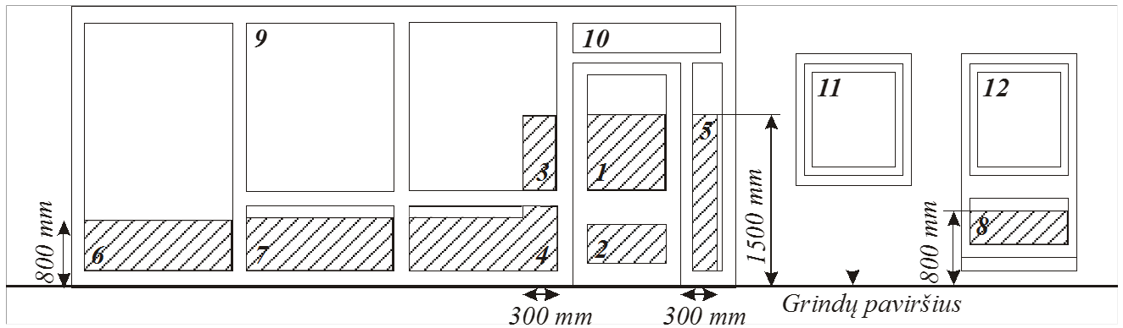

13 paveikslas. Sienose esančių atitvarų įstiklinimo padėtys. Užštrichuotos zonos 1, 2, 3, 4, 5, 6, 7, 8 rodo kritines įstiklinimo padėtis.
106.2. Kritinėse padėtyse esančių atitvarų įstiklinimas turi atitikti reglamento 21 lentelės reikalavimus.

Reikalavimai kritinėse padėtyse esančių atitvarų įstiklinimo atsparumo smūgiui klasėms
21 lentelė
Eil. Nr. | Kritinės padėtys |  | Mažiausia reikalaujama saugaus stiklo atsparumo smūgiui klasė
1.  2 | Išorinių durų įstiklinimas (žr. 13 paveikslą. (1, 2 padėtys) ir reglamento 106.3 papunktį) | Mažesnysis stiklo matmuo > 900 mm | 2
1.  2 |  | Mažesnysis stiklo matmuo ≤900 mm | 3
2. | Atitvarų įstiklinimas šalia išorinių durų (žr. 13 paveikslą (3, 4, 5 padėtys) ir reglamento 106.3 papunktį) | Mažesnysis stiklo matmuo > 900 mm | 2
2. |  | Mažesnysis stiklo matmuo ≤900 mm | 3
3. | Atitvarų įstiklinimas sienų apatinėse dalyse (žr. 13 paveikslą (6, 7, 8 padėtys) ir reglamento 106.3 papunktį) | Visiems matmenims | 3
4. | Vonių ir baseinų patalpų atitvarų įstiklinimas (žr. 13 paveikslą (1–12 padėtys)) | Visiems matmenims | 3
5. | Padidintos rizikos patalpų įstiklinimas (žr. 13 paveikslą (1–12 padėtys)) | Visiems matmenims | 3

106.3. 13 paveiksle nurodytose 1, 2, 3, 4, 5, 6 ,7, 8 kritinio įstiklinimo zonose, kai įstiklinimo mažesnysis matmuo yra ne didesnis kaip 250 mm ir jo plotas ne didesnis kaip 0,5 m2, gali būti panaudotas neklasifikuotas pagal LST EN 12600:2003 [6.37] ne mažesnio kaip 6 mm storio stiklas. Iki 800 mm nuo grindų paviršiaus lygio esančioms stiklinėms atitvarų dalims, kurios yra kitos nei gyvenamosios paskirties pastato fasadinės vitrinos dalis, įstiklinti gali būti naudojamas reglamento 22 lentelės reikalavimus atitinkantis neklasifikuotas stiklas.

Pagal LST EN 12600:2003 [6.37] perimetru pritvirtinto neklasifikuoto stiklo leistinas storis ir didžiausi leistini matmenys
22 lentelė
Eil. Nr. | Stiklo storis, mm | Didžiausi leistini stiklo lakšto matmenys, mm
1. | 8 | 1100 × 1100
2. | 10 | 2250 × 2250
3. | 12 | 4500 × 4500
4. | 15 ir daugiau | Nėra apribojimų

106.4. vonių, plaukymo baseinų ir kitų drėgnų patalpų, kuriose yra padidinta rizika žmogui paslysti ant drėgno paviršiaus, atitvarų stiklas turi atitikti 21 lentelės reikalavimus, jeigu nėra kitų šioje lentelėje keliamų griežtesnių reikalavimų. Šių patalpų atitvarų įstiklinimui naudojamas laminuotas arba plėvele padengtas stiklas;
106.5. padidintos rizikos patalpose, kuriuose vyksta aktyvi žmonių veikla, pvz., sporto salėse, visų atitvarų įstiklinimas turi atitikti 21 lentelės reikalavimus. Įvertinus veiklos aktyvumą pastato patalpose, galima būti panaudoti aukštesnės negu 21 lentelėje nurodytos klasės įstiklinimas arba apsaugos priemonės.
107. Jeigu prie kritinėje padėtyje esančio įstiklinimo žmonės gali prieiti iš abiejų pusių, abi šio įstiklinimo pusės turi atitikti reglamento 106 punkto reikalavimus.
108. Jeigu įstiklintos atitvaros su horizontu sudaro mažesnį kaip 75o kampą, joms įstiklinti turi būti naudojamas:
108.1. vienasluoksnio įstiklinimo atveju – saugus B klasės laminuotasis arba plėvele dengtas stiklas LST EN 12600:2003 [6.37];
108.2. dvisluoksnio įstiklinimo atveju – saugus B klasės laminuotasis arba plėvele dengtas stiklas vidinėje pusėje ir saugus C klasės grūdintas stiklas lango išorėje LST EN 12600:2003 [6.37].
109. Įstiklintų atitvarų, atliekančių užtvarų funkcijas, reikalavimai:
109.1. kai grindų aukštis įstiklintų atitvarų pusėse skiriasi (aukščių skirtumas didesnis kaip 600 mm gyvenamosios paskirties pastatams ir 380 mm kitos paskirties pastatams) ir šios atitvaros yra žemiau kaip 800 mm nuo grindų paviršiaus lygio, jos vertinamos kaip užtvara ir turi atitikti tokiai užtvarai keliamus stiprumo reikalavimus. Galimi užtvarų variantai pateikti 14 paveiksle.;
109.2. užtvara turi būti suprojektuota taip, kad krintantis, slystantis arba virstantis žmogus būtų apsaugotas nuo iškritimo. Projektuotojas turi parinkti užtvaros atsparumo minkšto ir kieto kūno smūgiui projektinius rodiklius pagal žmonių veiklos intensyvumą patalpose ir įvertinti reglamento 106 punkto reikalavimus kritinėse padėtyse esančių atitvarų įstiklinimui. Užtvaros atsparumo minkšto ir kieto kūno smūgio projektiniai rodikliai turi būti apibūdinti klase, nustatoma pagal LST EN 13049:2003 [6.39] standartą.

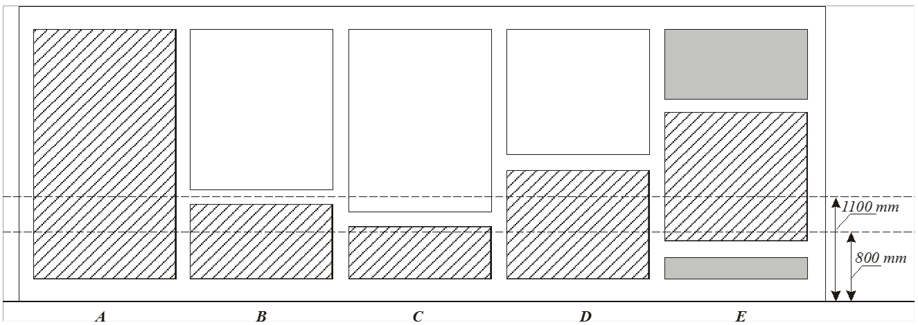

14 paveikslas. Galimi užtvarų (užštrichuota) variantai atitvaroje. A –įstiklinta atitvara; B – atstumas nuo grindų lygio iki įstiklintos atitvaros skersinio 1100 mm; C – atstumas nuo grindų lygio iki įstiklintos atitvaros skersinio didesnis kaip 800 mm, bet mažesnis už 1100 mm; D – atstumas nuo grindų lygio iki įstiklintos atitvaros skersinio didesnis nei 1100 mm; E – atstumas nuo grindų lygio iki įstiklintos atitvaros skersinio mažesnis už 800 mm.

110. Reglamento 106 ir 109 punktų reikalavimai netaikomi, kai įstiklinimo apsaugai naudojami nepriklausomi nuo įstiklinimo apsauginiai ekranai, atitinkantys tokius reikalavimus:
110.1. tarpas tarp ekrano elementų ne didesnis kaip 75 mm;
110.2. jei apsauginio ekrano ilgis 900 mm arba didesnis, jis turi atlaikyti 1350 N jėgą centrinėje dalyje; mažesnio kaip 900 mm ilgio ekranas turi atlaikyti 1100 N jėgą. Esant šių jėgų poveikiui, ekranas ir jo pritvirtinimo elementai neturi lūžti, įlinkti tiek, kad pasiektų stiklą, negrįžtamai deformuotis.
111. Kai įstiklinimas aiškiai nepastebimas, nes nėra skersinių, statramsčių, didelių rankenų arba įstiklinimo vidinio suskirstymo elementų, jis turi būti pažymėtas. Ant įstiklinimo turi būti gerai matomi ženklai arba užrašai nuo 600 mm iki 1500 mm aukštyje virš grindų lygio.

dvyliktasis skirsnis

SAULĖS ŠILUMĄ RIBOJANČIO STIKLO NAUDOJIMO ĮSTIKLINTOSE ATITVAROSE REIKALAVIMAI

112. Reikalavimai saulės šilumą ribojančio stiklo naudojimui nekeliami, kai įstiklintų atitvarų ploto dalis patalpos atitvarose mažesnė už nurodytą reglamento 23 lentelėje.

Didžiausios leistinos įstiklintų atitvarų plotų dalių patalpos atitvarose vertės, kai atitvaroms įstiklinti nebūtina naudoti šilumą ribojantį stiklą
23 lentelė
Eil. Nr. | Įstiklintų atitvarų pasvirimo kampas į horizontalią plokštumą | Įstiklintų atitvarų kryptis | Įstiklintų atitvarų ploto dalis patalpos atitvarose,  f
1. | Nuo 60o iki 90o | Nuo šiaurės rytų, – rytų, – pietryčių, – pietų, – pietvakarių, – vakarų, – iki šiaurės vakarų (išskyrus šiaurės rytų ir šiaurės vakarų kryptis) | 0,2
1. | Nuo 60o iki 90o | šiaurės rytai, – šiaurė, – šiaurės vakarai | 0,3
2. | Nuo 0o iki 60o | Visos kryptys | 0,15

Saulės veikiamo įstiklintos atitvaros ploto dalis patalpos atitvarose f apskaičiuojama pagal formulę:
; | (11)

čia: Aw – veikiamas saulės įstiklintos atitvaros plotas (m2). Patalpoms su dviem arba daugiau įstiklintų atitvarų frontais (pavyzdžiui, kampinėms patalpoms) skaičiuojama įstiklintų atitvarų plotų suma. Skaičiavimams naudojami išoriniai įstiklintų atitvarų angų matmenys;
Af – patalpos pagrindinio fasado plotas (m2). Patalpoms su dviem ir daugiau įstiklintų atitvarų frontais kaip pagrindinis fasadas imamas fasadas su didesniu įstiklintų atitvarų plotu. Jei įstiklintų atitvarų plotai patalpų fasaduose su dviem ar daugiau langų frontais vienodi, kaip pagrindinis fasadas imamas fasadas su mažesniu fasado plotu.

(11) formulė taikoma ir stoglangiams. Šiuo atveju stogo plotas su stoglangiais vertinamas kaip fasadas ir pagrindinis fasadas. Pavyzdžiui, jeigu patalpoje yra langai (sienoje) ir stoglangiai (stoge), skaičiuojant saulės veikiamų įstiklintų atitvarų plotą Aw jų plotai sumuojami, pagrindinio fasado plotu Af imamas didesnį įstiklintų atitvarų plotą turintis fasadas (stogas arba siena).
Fasadų su dviem ar daugiau įstiklintų atitvarų frontais atveju, kai kuris nors iš fasadų neatitinka 23 lentelės reikalavimų, turi būti atlikti skaičiavimai, įvertinantys visų įstiklintų atitvarų frontų (atitinkančių ir neatitinkančių 23 lentelės reikalavimus) įstiklintų atitvarų plotus.
Kai įstiklintų atitvarų ploto dalis atitvarose didesnė už nurodytą 23 lentelėje, vidutinio įstiklintų atitvarų įstiklinimo visuminės saulės energijos praleisties koeficiento g vertė turi būti ne didesnė už apskaičiuotą pagal formulę:

; | (12)

čia: f – įstiklintų atitvarų ploto dalis fasade paskaičiuota pagal (11) formulę;
FF – koeficientas, įvertinantis įstiklintų atitvarų įstiklinimo dalį. Neturint duomenų, galima naudoti FF = 0,8;
FC – koeficientas, įvertinantis apsaugos nuo saulės priemonių poveikį. Nustatomas iš 24 lentelės;
So – įstiklinimo bazinė saulės energijos pralaidumo vertė. So = 0,18;
ΔS – priedai prie įstiklinimo bazinės saulės energijos pralaidumo vertės pagal 25 lentelę. Fasadų su dviem ar daugiau įstiklintų atitvarų frontais, kai įstiklintų atitvarų fronte/frontuose yra pasvirusių įstiklintų atitvarų (25 lentelės 4 eilutė), ΔS priedo vertė apskaičiuojama, įvertinant pasvirusių įstiklintų atitvarų frontuose esančių pasvirusių įstiklintų atitvarų ploto dalį bendrame įstiklintų atitvarų plote pagal formulę:

; | (13)

čia: ΔS4 – 25 lentelės 4 eilutėje nurodyta priedo vertė;
ΣAw.4 – nuo 0o iki 60o į horizontalią plokštumą pasvirusių įstiklintų atitvarų plotų suma (m2).

113. Fasadų su dviem ar daugiau įstiklintų atitvarų frontais, kai yra šiaurės rytų–šiaurės–šiaurės vakarų kriptimi įstiklintų atitvarų frontas/frontai (25 lentelės 5 eilutė), ΔS priedo vertė turi būti apskaičiuota, įvertinant šiaurės rytų–šiaurės–šiaurės vakarų kriptimi įstiklintų atitvarų frontuose esančių įstiklintų atitvarų ploto dalį bendrame įstiklintų atitvarų plote pagal formulę:

; | (14)
čia: ΔS5 – 25 lentelės 5 eilutėje nurodyta priedo vertė;
ΣAw.5 – šiaurės rytų–šiaurės–šiaurės vakarų kriptimi įstiklintų atitvarų frontuose esančių įstiklintų atitvarų plotų suma (m2).

Kai įvairių įstiklintų atitvarų įstiklinimo visuminės saulės energijos praleisties koeficiento vertės skiriasi, atitinkamos įstiklintos atitvaros įstiklinimo visuminės saulės energijos praleisties koeficiento vertė arba koeficiento g vertė gali būti apskaičiuota pagal formulę:

(15)
čia: Aw.1, Aw.2, Aw.n, – atitinkamos įstiklintos atitvaros plotas (m2);
g1, g2, gn – atitinkamos įstiklintos atitvaros visuminės saulės energijos praleisties koeficientas;
n – įstiklintų atitvarų kiekis (vnt.).

Koeficientas FC, įvertinantis apsaugos nuo saulės priemonių poveikį
24 lentelė
Eil. Nr. | Apsaugos nuo saulės priemonės | FC
1. | Nėra apsaugos nuo saulės priemonių 1) | 1,0
2. | Patalpos viduje arba tarp stiklų esančios priemonės | 0,80
3. | Išorėje esančios žaliuzės | 0,30
4. | Stogeliai, lodžijos, markizės, kita 2) | 0,50
5. | Pastabos:  1) dekoratyviniai elementai, nepriskiriami apsaugos nuo saulės priemonėms.  2)priemonės, apsaugančios įstiklintą atitvarą nuo tiesioginių saulės spindulių. Kai apsaugai nuo saulės naudojami stogeliai, jų uždangos kampas β turi būti didesnis kaip 50o:  Vertikalus fasado pjūvis

Priedo ΔS vertės
25 lentelė
Eil. Nr. | Vertinimo kriterijai | Priedo ΔS vertė
1. | Medinių karkasinių pastatų, pastatų iš lengvų trisluoksnių panelių ir kitų panašių lengvų konstrukcijų pastatų patalpos | -0,07
2. | Patalpų vėdinimas naktį | +0,04
3. | Įstiklintų atitvarų ploto dalis f > 0,65 | -0,04
4. | Pasvirusios įstiklintos atitvaros: nuo 0o iki 60o (į horizontalią plokštumą) | ΔS = -0,12·fλ 1)
5. | Įstiklintos atitvaros šiaurės rytų–šiaurės–šiaurės vakarų kriepties fasaduose | +0,10
6. | Pastabos:  1)fλ skaičiuojama pagal formulę:  čia: Awr – pasvirusių įstiklintų atitvarų stoge (pvz., stoglangių) plotas (m2). Skaičiavimams naudojami išoriniai įstiklintų atitvarų angų matmenys;  Afr – pasvirusio fasado (stogo) plotas (m2)

tryliktasis skirsnis

ĮSTIKLINTŲ ATITVARŲ PROJEKTAVIMO, ĮVERTINANT NATŪRALAUS APŠVIESTUMO POREIKĮ, REIKALAVIMAI

114. Šiame skirsnyje nurodyti reikalavimai neprivalomi gyvenamiesiems pastatams, kuriems langų įstiklinto paviršiaus plotas nustatomas pagal STR 2.02.01:2004 [6.20].
115. Esant šoniniam patalpų apšvietimui, įstiklintų atitvarų įstiklinto paviršiaus plotas turi būti ne mažesnis už apskaičiuotą pagal formulę:

; | (16)

(17)
čia: Asv– įstiklintų atitvarų įstiklinto paviršiaus plotas (m2);
Nv – natūralios apšvietos koeficiento (NAK) norminė vertė procentais, nustatoma pagal pastatų ir patalpų paskirtį pagal higienos normas;
k – pataisos koeficientas, nurodytas 26 lentelėje;
Agr – patalpos grindų plotas (m2);
– įstiklintos atitvaros šviesos pralaidumo charakteristika, nurodyta 27 lentelėje;
Kt – koeficientas, įvertinantis įstiklintų atitvarų užtemdymą dėl šalia esančių pastatų, nurodytas 28 lentelėje;
τ0 – bendrasis šviesos pralaidumo koeficientas, nustatomas pagal (17) formulę;
τ1 – įstiklinimo šviesos pralaidumo koeficientas. Koeficiento vertė priklauso nuo stiklo storio ir atstumo tarp stiklų. Jei tikslių duomenų apie šviesos pralaidumo koeficiento vertę nėra, naudojami 29 lentelės duomenys;
τ2 – koeficientas, įvertinantis šviesos nuostolius dėl įstiklintų atitvarų skersinių, nustatomas pagal 30 lentelę;
τ3 – koeficientas, įvertinantis šviesos nuostolius dėl lubų konstrukcijos, nustatomas pagal 31 lentelę (esant šoniniam apšvietimui τ3=1);
τ4 – koeficientas įvertinantis šviesos nuostolius dėl apsaugos nuo saulės priemonių, nustatomas pagal 32 lentelę;
r1 – koeficientas, įvertinantis NAK padidėjimą šoninio apšvietimo atveju dėl šviesos atspindėjimo nuo paviršių, nustatomas pagal 33 lentelę.

116. Esant viršutiniam patalpų apšvietimui, pasvirusių įstiklintų atitvarų (stoglangių, švieslangių) įstiklinto paviršiaus plotas turi būti ne mažesnis už apskaičiuotą pagal formulę:

(18)
čia: Ash – pasvirusių įstiklintų atitvarų įstiklinto paviršiaus plotas (m2);
ηst – pasvirusios įstiklintos atitvaros šviesos pralaidumo charakteristika, nustatoma pagal 34 lentelę;
r2 – koeficientas įvertinantis NAK padidėjimą viršutinio apšvietimo atveju dėl šviesos atspindėjimo nuo paviršių. Pasvirusioms atitvaroms taikytinas 1,2;
Kst – koeficientas įvertinantis viršutinio apšvietimo rūšį. Pasvirusioms atitvaroms priimamas 1,15;

Koeficiento k vertės
26 lentelė
Eil. Nr. | Pasvirusių atitvarų apibūdinimas | Pasvirusių atitvarų kryptis | Koeficientas  k
1. | Įstiklintos atitvaros pastatų išorinėse sienose | PV – V – ŠV – Š – ŠR – R – PR | 1,1
1. | Įstiklintos atitvaros pastatų išorinėse sienose | Nuo PR – P – iki PV (išskyrus PR ir PV) | 1,0
2. | Pasvirusios įstiklintos atitvaros | PV – V – ŠV – Š – ŠR – R – PR | 1,05
2. | Pasvirusios įstiklintos atitvaros | Nuo PR – P – iki PV (išskyrus PR ir PV) | 1,0
3. | Žymėjimai lentelėje:  Š – šiaurė, ŠR – šiaurės rytai, ŠV – šiaurės vakarai, V – vakarai, R – rytai, PR – pietryčiai, PV – pietvakariai, P – pietūs.

Įstiklintos atitvaros šviesos pralaidumo charakteristikos ηo vertės
27 lentelė
Eil. Nr. | Patalpos ilgio ir pločio* santykis | Formulės įstiklintos atitvaros šviesos pralaidumo charakteristikos ηo vertei apskaičiuoti, esant santykio tarp patalpos pločio* ir aukščio nuo sąlyginės apšviečiamos plokštumos iki įstiklintos atitvaros įstiklinimo viršaus m vertėms nuo 1 iki 10 | Formulės numeris
1. | 4 ir daugiau |  | (19)
2. | 3 |  | (20)
3. | 2 |  | (21)
4. | 1,5 |  | (22)
5. | 1 |  | (23)
6. | 0,5 | ; esant apribojimui 1≤m≤7,5 | (24)
7. | Pastaba:  * šoninio patalpų apšvietimo atveju patalpos plotis atitinka atstumą nuo įstiklintos atitvarosplokštumos iki priešais esančios sienos.

Koeficiento Kt,, įvertinančio įstiklintos atitvaros užtemdymą dėl šalia esančių pastatų, vertės
28 lentelė
Eil. Nr. | Atstumo tarp projektuojamo ir šalia esančio pastato santykis su aukščiu nuo projektuojamo pastato įstiklintos atitvaros apačios iki šalia esančio pastato karnizo | Koeficientas  Kt
1. | 0,5 | 1,7
2. | 1 | 1,4
3. | 1,5 | 1,2
4. | 2 | 1,1
5. | 3 ir daugiau | 1

Koeficiento τ1 vertės
29 lentelė
Eil. Nr. | Įstiklinimo apibūdinimas | Koeficientas  τ1
1. | Stiklas iki 4 mm storio, vienas lakštas | 0,9
2. | Stiklas iki 4 mm storio, du lakštai | 0,8
3. | Stiklas iki 4 mm storio, trys lakštai | 0,75
4. | Storesnis kaip 4 mm stiklas, vienas lakštas | 0,8
5. | Storesnis kaip 4 mm stiklas, du lakštai | 0,75
6. | Storesnis kaip 4 mm stiklas, trys lakštai | 0,7
7. | Armuotasis stiklas, vienas lakštas | 0,6
8. | Šilumą atspindintis stiklas, vienas lakštas | 0,8
9. | Saulės šilumą ribojantis stiklas, vienas lakštas | 0,5
10. | Vienkameriniai stiklo paketai su paprastais stiklais | 0,8
11. | Vienkameriniai stiklo paketai su šilumą atspindinčiu stiklu | 0,75
12. | Vienkameriniai stiklo paketai su saulės šilumą ribojančiu stiklu | 0,45
13. | Dvikameriniai stiklo paketai su paprastais stiklais | 0,75
14. | Dvikameriniai stiklo paketai su šilumą atspindinčiu stiklu | 0,7
15. | Dvikameriniai stiklo paketai su saulės šilumą ribojančiu stiklu | 0,4

Koeficiento τ2 vertės
30 lentelė
Eil. Nr. | Įstiklintų atitvarų apibūdinimas | Koeficientas  τ2
1. | Nevarstomos įstiklintos atitvaros | 1
2. | Įstiklintos atitvaros su varčia ir viengubu rėmu | 0,9
3. | Įstiklintos atitvaros su varčia ir sudvejintais rėmais | 0,8
4. | Įstiklintos atitvaros su atskiromis varčiomis | 0,7

Koeficiento τ3 vertės
31 lentelė
Eil. Nr. | Patalpos lubų apibūdinimas | Koeficientas  τ3
1. | Santvarų, arkų ir sijų lubose nėra | 1
2. | Santvarų, arkų arba sijų lubose aukštis ne didesnis kaip 0,5 m | 0,9
3. | Santvarų, arkų arba sijų lubose aukštis didesnis kaip 0,5 m | 0,8

Koeficiento τ4 vertės
32 lentelė
Eil. Nr. | Apsaugos nuo saulės priemonė | Koeficientas  τ4
1. | Apsaugos priemonių nėra | 1
2. | Atitraukiamos reguliuojamos žaliuzės ir užuolaidos | 1
3. | Horizontalūs ekranai ir stacionarios žaliuzės | 0,65
4. | Vertikalūs ekranai ir stacionarios žaliuzės | 0,75
5. | Horizontalūs stogeliai, kai jų apsaugos kampas ne didesnis kaip 30o | 0,8
6. | Daugiapakopiai horizontalūs stogeliai, kai jų apsaugos kampas 15o | 0,9
7. | Daugiapakopiai horizontalūs stogeliai, kai jų apsaugos kampas 30o | 0,75
8. | Daugiapakopiai horizontalūs stogeliai, kai jų apsaugos kampas 45o | 0,6

Koeficiento r1 vertės esant įvairiems patalpos ilgio ir pločio santykiams
33 lentelė
Eil. Nr. | Patalpos pločio ir aukščio, nuo sąlyginės apšviečiamos plokštumos iki įstiklintos atitvaros įstiklinimo viršaus, santykis z | Patalpos ilgio ir pločio santykis
Eil. Nr. |  | 0,5 | 1 | 2 ir daugiau
1. | 1≤z<1,5 | 1,2 | 1,15 | 1,1
2. | 1,5≤z<2,5 | 1,5 | 1,35 | 1,2
3. | 2,5≤z≤3,5 | 1,7 | 1,5 | 1,3
4. | z>3,5 | 2,0 | 1,8 | 1,5

Stoglangio šviesos pralaidumo charakteristika ηst
34 lentelė
Eil. Nr. | Stoglangio schema | Vidinės angos ploto santykis su stoglangio įstiklinto paviršiaus ploto ir stoglangio angos šoninių paviršių plotų suma | Patalpos indeksas  i,  apskaičiuojamas pagal (25) formulę
Eil. Nr. | Stoglangio schema |  | 0,7 | 1 | 1,25 | 1,5 | 2 | 2,5 | 3
1. | 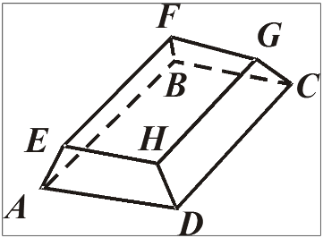 | 0,2 | 5,6 | 4,6 | 4,2 | 3,8 | 3,4 | 3,3 | 3,1
1. |  | 0,3 | 4 | 3,3 | 2,9 | 2,7 | 2,4 | 2,3 | 2,2
1. |  | 0,4 | 3,3 | 2,7 | 2,4 | 2,2 | 2 | 1,9 | 1,85
1. |  | 0,5 | 2,9 | 2,4 | 2,1 | 2 | 1,8 | 1,7 | 1,6
1. |  | 0,6 | 2,6 | 2,1 | 1,9 | 1,8 | 1,6 | 1,5 | 1,45
1. |  | 0,7 | 2,4 | 2 | 1,8 | 1,6 | 1,5 | 1,4 | 1,35
2. | Pastaba:  Stoglangio įstiklinto paviršiaus plotas – plokštumos EFGH plotas; stoglangio vidinės angos plotas – plokštumos ABCD plotas; stoglangio angos šoninių paviršių plotų suma – plokštumų AEFB, FBCG, CDHG ir DHEA plotų suma.

Patalpos indeksas i apskaičiuojamas pagal formulę:

(25)

čia: l – patalpos ilgis (m). Viršutinio apšvietimo atveju patalpos ilgis atitinka patalpos matmenį, statmeną stogo nuolydžiui;
b – patalpos plotis (m). Viršutinio apšvietimo atveju patalpos plotis atitinka patalpos matmenį stogo nuolydžio kryptimi;
h – vidutinis patalpos aukštis (m).

117. Esant kombinuotam natūraliam apšvietimui, patalpos gali būti sąlyginai dalijamos į šoninio ir viršutinio apšvietimo zonas. Įstiklintų atitvarų įstiklintų paviršių plotai kiekvienai iš šių zonų skaičiuojami atskirai pagal (16) ir (18) formules.

XIII SKYRIUS
BAIGIAMOSIOS NUOSTATOS

118. Asmenys, pažeidę šio reglamento reikalavimus, atsako Lietuvos Respublikos įstatymų ir kitų teisės aktų nustatyta tvarka.
__________________
Statybos techninio reglamento
STR 2.04.01:2018 „Pastatų atitvaros. Sienos, stogai, langai ir išorinės įėjimo durys“
1 priedas

Atitvaras veikiančios vėjo apkrovos

1. Apskaičiuojant atitvaras veikiančias vėjo apkrovas, įvertinami galimi atitvarų darbo sąlygų pokyčiai, dėl kurių gali pasikeisti išorinis ir vidinis vėjo slėgis (durys, langai ar vartai paprastai būna uždaryti, bet jie gali būti atidaryti per audrą). Visais atvejais reikia įvertinti nepalankiausią vėjo poveikių derinį. Jei tikėtina, kad pastato atitvarą vienu metu gali veikti vėjo slėgis į vidinį ir išorinį paviršius, turi būti įvertintas šis nepalankiausias vėjo poveikis. Šiuo atveju atitvarą veikianti projektinė vėjo apkrova sd (kPa) skaičiuojama pagal nurodytą tvarką kaip suminis vėjo slėgis į atitvaros paviršių STR 2.05.04:2003 [6.24].
2. Projektinė vėjo apkrova sds (kPa) apskaičiuojama pagal formulę:

(1.1)

čia: sds – projektinė vėjo apkrova (STR 2.05.04:2003 [6.24] šis dydis žymimas sd) kPa;
wsum– suminis vėjo slėgis į atitvaros paviršių (Pa). Nustatomas pagal 2 punkto reikalavimus;
γQ – vėjo poveikio dalinis patikimumo koeficientas, γQ=1,3 (STR 2.05.04:2003 [6.24]).

3. Suminis vėjo slėgis į atitvaros paviršių turi būti apskaičiuotas kaip vėjo slėgių į priešvėjinį ir pavėjinį paviršius skirtumas:
(1.2)
čia: wsum – suminis vėjo slėgis į atitvaros paviršių (Pa);
wme – vėjo slėgis į išorinį (priešvėjinį) atitvaros paviršių wme (Pa). Apskaičiuojamas 3 punkte nurodyta tvarka;
wi – vėjo slėgis į vidinį (pavėjinį) atitvaros paviršių wme (Pa). Apskaičiuojamas 4 punkte nurodyta tvarka.

4. Vėjo slėgis į išorinį (priešvėjinį) atitvaros paviršių wme (Pa) apskaičiuojamas:

(1.3)

čia: qref – atskaitinis vėjo slėgis (Pa). Apskaičiuojamas 7 punkte nurodyta tvarka;
ce – atitvaros išorinio (priešvėjinio) paviršiaus aerodinaminis koeficientas (žr. 6 punktą);
c(z) – koeficientas, parenkamas atsižvelgiant į vietovės reljefo tipą ir aukštį nuo žemės paviršiaus (žr. 9 punktą);

5. Vėjo slėgis į vidinį (pavėjinį) atitvaros paviršių wi (Pa) apskaičiuojamas:

(1.4)
čia: ci – atitvaros vidinio (pavėjinio) paviršiaus aerodinaminis koeficientas (nurodytas 6 punktę);

6. Išorinio slėgio (priešvėjinio) ce ir vidinio slėgio (pavėjinio) ci aerodinaminių koeficientų vertės imamos iš šio priedo 1.5 lentelės STR 2.05.04:2003 [6.24]. 1.5 lentelėje nenurodytais atvejais minėtų aerodinaminių koeficientų vertės turi būti nustatytos iš STR 2.05.04:2003 [6.24] 4 priedo 1
lentelės. 1.5 lentelėje rodyklėmis → parodytos vėjo kryptys. Ženklas „+“ prie koeficientų c atitinka vėjo slėgio kryptį priešvėjinį paviršių; ženklas „–“ atitinka kryptį į pavėjinį paviršių. Tarpinės koeficientų vertės nustatomos interpoliuojant. Sienoms ir stogams pavėjinių išorinio slėgio aerodinaminių koeficientų vertės nustatomos taip:
6.1. skaičiuojant hidroizoliacinės dangos tvirtinimą pagal išorinį stogo kontūrą, reikia įvertinti vietinį neigiamą vėjo slėgį su aerodinaminiu koeficientu ce = -2, paskirstytą išilgai paviršiaus 1,5 m plotyje (1.1 paveiksle), statinių kampuose – 1,5 m su aerodinaminiu koeficientu ce = -3.

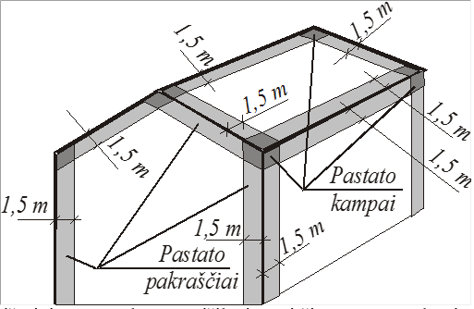

1.1 paveikslas. Pagal išorinį pastato kontūrą išilgai paviršiaus 1,5 m plotyje esančios vietos priskiriamos pastato pakraščiams, 1,5 m atstumu nuo pastato kampų – pastato kampams.

6.2. sienų centrinių zonų skaičiavimams gali būti naudojamas aerodinaminis koeficientas ce=-0,8. Jei duomenys apie pastatą išsamiai įvertina vėjo poveikius, ši koeficiento reikšmė gali būti koreguojama pagal STR 2.05.04:2003 [6.24] duomenis;
6.3. sienų pakraščių zonų skaičiavimams naudojamas aerodinaminis koeficientas ce=-2 (1.2 paveikslas);
6.4. sienų kampų zonų skaičiavimams naudojamas aerodinaminis koeficientas ce=-3 (1.2 paveikslas).

1.2 paveikslas. Pastato sienų aerodinaminių koeficientų nustatymo schema.
Pagal išorinį sienų kontūrą išilgai paviršiaus 1,5 m plotyje esančiose vietose
aerodinaminis koeficientas ce= -2; 1,5 m nuo pastato
kampo aerodinaminis koeficientas ce= -3.

7. Atskaitinis vėjo slėgis qref (Pa) apskaičiuojamas taip:

(1.5)
čia: vref – atskaitinis vėjo greitis (m/s) (žr. 8 punktą);
ρ – oro tankis (kg/m3). Oro tankis priklauso nuo altitudės, temperatūros ir slėgio. Konkrečiai vietovei jis imamas, koks būtų audros metu. Jei nežinoma, imama ρ = 1,25 kg/m3;

8. Atskaitinis vėjo greitis vref (m/s) apskaičiuojamas pagal formulę:

(1.6)

čia: vref,0 – vėjo greičio pagrindinė atskaitinė vertė Lietuvos vėjo apkrovos rajonuose (m/s) (nurodyta 1.3 paveiksle ir 1.1 lentelėje), įvertinanti vėjo pasikartojimo tikimybę 1 kartą per 50 metų;
cDIR – krypties koeficientas. Paprastai cDIR = 1,0. Jei duomenys apie pastato dislokacijos vietą išsamiai įvertina vėjo poveikius, koeficiento vertė gali būti koreguojama pagal 1.2 lentelės duomenis;
cTEM – laikotarpio (sezono) koeficientas, lygus 1,0. Koeficiento cTEM reikšmė, taikoma konstrukcijoms montavimo laikotarpiu arba konstrukcijoms, kurių naudojimo trukmė neviršija 3 metų, imama cTEM ≤ 0,806;
cALT – aukščio virš jūros lygio koeficientas. Koeficiento cALT reikšmė visai Lietuvos teritorijai vienoda: cALT = 1,0;
1,04 – daugiklis vėjo pasikartojimo tikimybei apskaičiuoti iš pasikartojimo tikimybės 1 kartą per 50 metų į tikimybę 1 kartą per 100 metų.

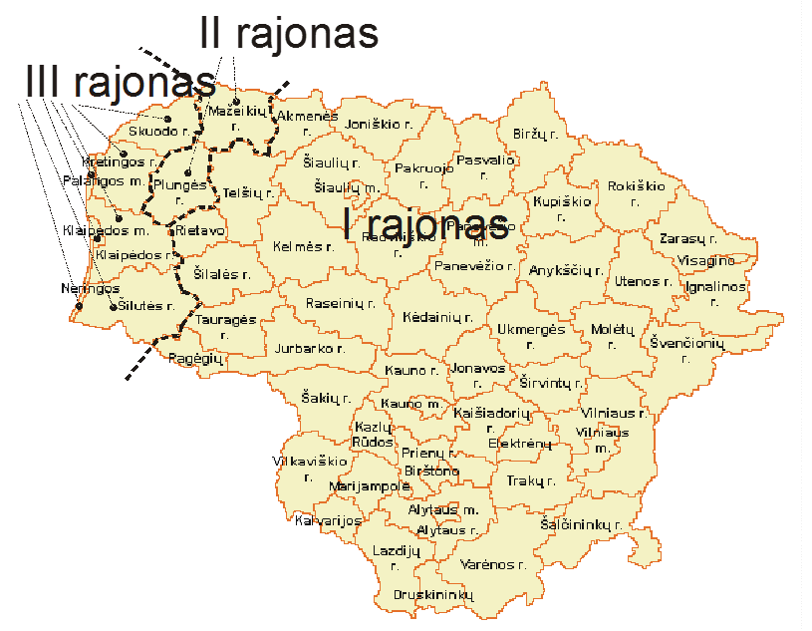
1.3 paveikslas. Vėjo apkrovos rajonai (vėjo apkrovos rajonų ribos nustatomos pagal administracinio rajono ribas) langus ir išorines duris veikiančių vėjo apkrovų skaičiavimams.

Vėjo greičio pagrindinės atskaitinės vertės vref,0Lietuvos vėjo apkrovos rajonuose
1.1 lentelė
Eil. Nr. | Vėjo apkrovos rajonas | Vėjo apkrovos rajonui priskiriama  Lietuvos teritorijos dalis | vref,0 (m/s)
1. | III | Skuodo, Kretingos, Klaipėdos ir Šilutės rajonų, Palangos, Klaipėdos ir Neringos miestų savivaldybių teritorijos | 32
2. | II | Plungės ir Mažeikių rajonų savivaldybių teritorijos | 28
3. | I | Likusi Lietuvos teritorijos dalis, t. y. III ir II vėjo apkrovos rajonams nepriskirta Lietuvos teritorija | 24

Koeficiento cDIR vertės
1.2 lentelė
Eil. Nr. | Rajonas | Vėjo kryptis
Eil. Nr. | Rajonas | 0 °Š | 30 ° | 60 ° | 90 ° R | 120 ° | 150 ° | 180 ° P | 210 ° | 240 ° | 270 ° V | 300 ° | 330 °
1. | I | 0,83 | 0,81 | 0,83 | 0,85 | 0,86 | 0,86 | 0,86 | 0,91 | 0,98 | 1,0 | 0,96 | 0,88
2. | II | 0,77 | 0,77 | 0,74 | 0,78 | 0,79 | 0,83 | 0,85 | 0,91 | 0,99 | 1,0 | 0,95 | 0,84
3. | III | 0,71 | 0,69 | 0,68 | 0,70 | 0,73 | 0,80 | 0,84 | 0,91 | 0,99 | 1,0 | 0,94 | 0,80

9. Koeficiento c(z) vertė, įvertinanti vietovės tipą ir pastato aukštį, nustatoma iš 1.3 ir 1.4 lentelėse nurodytų duomenų:
Vietovės tipai
1.3 lentelė
Eil. Nr. | A | B | C
1. | Atviros jūrų pakrantės, ežerų ir vandens saugyklų pakrantės | Miestų teritorijos, miškų masyvai ir kitos vietovės, tolygiai užstatytos aukštesnėmis kaip 10 m kliūtimis | Miestų rajonai, užstatyti aukštesniais kaip 25 m statiniais
2. | Pastaba. Pastatai laikomi esantys nurodyto tipo vietovėje, jeigu ši vietovė iš vėjo pusės tęsiasi 30 h atstumu, kai pastato aukštis h iki 60 m, ir 2 km, kai aukštis didesnis.

Koeficientai c(z), įvertinantys vėjo slėgio pokytį dėl aukščio
1.4 lentelė
Eil. Nr. | Aukštis virš žemės paviršiaus z (m) | Koeficientai c(z) vietovės tipams
 |  | A | B | C
1. | ≤ 5 | 0,75 | 0,5 | 0,4
2. | 10 | 1,0 | 0,65 | 0,4
3. | 20 | 1,25 | 0,85 | 0,55
4. | 40 | 1,5 | 1,1 | 0,8
5. | 60 | 1,7 | 1,3 | 1,0
6. | 80 | 1,85 | 1,45 | 1,15
7. | 100 | 2,0 | 1,6 | 1,25
8. | 150 | 2,25 | 1,9 | 1,55
9. | 200 | 2,45 | 2,1 | 1,8
10. | Pastaba.Vietovės tipai įvairioms skaičiuotinoms vėjo kryptims gali būti skirtingi.

Atitvarų vėjo apkrovos schemos ir aerodinaminiai koeficientai STR 2.05.04:2003 [6.24]
1.5 lentelė
Nr. | Pastatų vėjo apkrovų schemos | Aerodinaminių koeficientų c vertės
1. | Atskirai stovinčios plokščiosios ištisinės konstrukcijos  Vertikalūs ir ne daugiau kaip 15 ° nuo vertikalės pasvirę paviršiai | Priešvėjinis: ce = +0,8.  Pavėjinis: ce= -0,6
2. | Pastatai su dvišlaičiu stogu  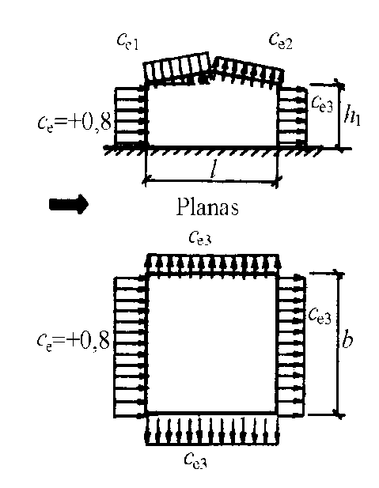 | Pastaba: Kai vėjas pučia statmenai pastato galui, visam denginio paviršiui ce = -0,7.
  Koefi-cien-tas | α,º | ce1, ce2 vertės, kai h1/l lygus
  Koefi-cien-tas | α,º | 0 | 0,5 | 1 | ≥2
  Ce1 | 0 | 0 | -0,6 | -0,7 | -0,8
  Ce1 | 20 | +0,2 | -0,4 | -0,7 | -0,8
  Ce1 | 40 | +0,4 | +0,3 | -0,2 | -0,4
  Ce1 | 60 | +0,8 | +0,8 | +0,8 | +0,8
  Ce2 | ≤60 | -0,4 | -0,4 | -0,5 | -0,8
3. | Pastatai su skliautiniais arba panašiais į skliautinius stogais  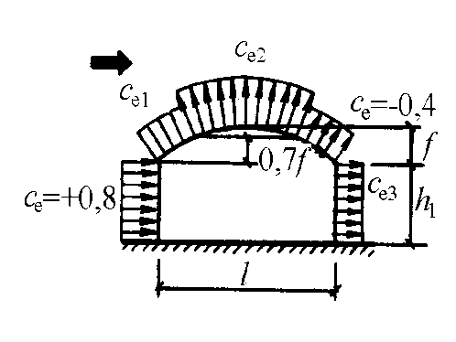 | Pastaba: Kai vėjas pučia statmenai pastato galui, visam denginio paviršiui ce = -0,7.
  Koefi-cien-tas | α,º | ce1, ce2 vertės, kai f/l lygus
  Koefi-cien-tas | α,º | 0,1 | 0,2 | 0,3 | 0,4 | 0,5
  Ce1 | 0 | +0,1 | +0,2 | +0,4 | +0,6 | +0,7
  Ce1 | 0,2 | -0,2 | -0,1 | +0,2 | +0,5 | +0,7
  Ce1 | >1 | -0,8 | -0,7 | -0,3 | +0,3 | +0,7
  Ce2 | lais-vas | -0,8 | -0,9 | -1 | -1,1 | -1,2
4. | Pastatai su išilgai išdėstytu stoglangiu  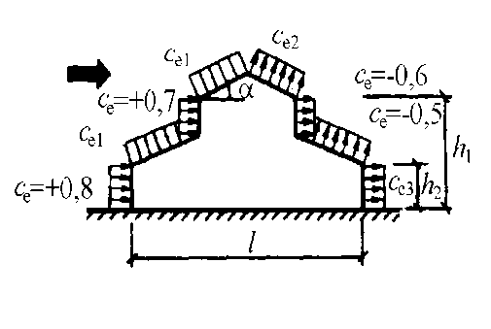 | Koeficientai ce1 ir ce2 nustatomi pagal 2 schemos nurodymus
5. | Pastatai su išilgai išdėstytais stoglangiais  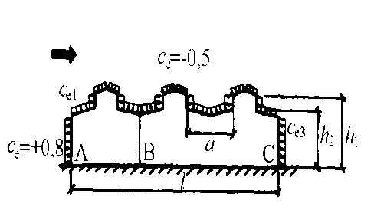 | AB zonoje pastato denginiui koeficientas ce nustatomas pagal 4 schemą.  Kitoms denginio zonoms ce= -0,5.
6. | Pastatai su išilgai išdėstytais įvairaus aukščio stoglangiais  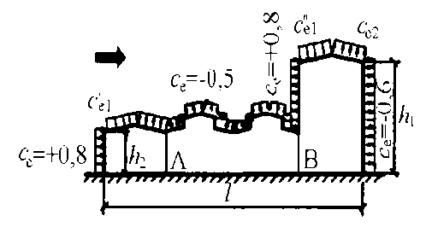 | Koeficientai , ir ce2 nustatomi pagal 2 schemoje pateiktus nurodymus; čia nustatant ce1 aukštis h1 yra lygus priešvėjinės sienos aukščiui.  AB denginio zonaice = -0,5  Pastaba: Kai vėjas pučia statmenai pastato galui, visam denginio paviršiui ce = -0,7.
7. | Pastatai su pjūkliniu stogu  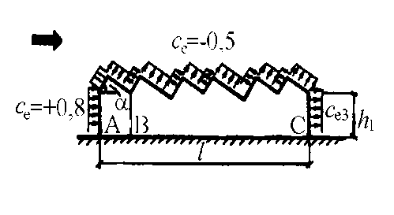 | AB denginio zonai koeficientas ce nustatomas pagal 2 schemai pateiktus nurodymus.  BC denginio zonai ce = -0,5.
8. | Pastatai su zenitiniais stoglangiais  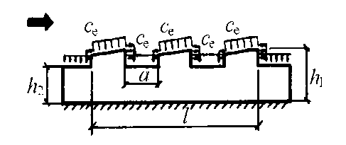 | Priešvėjiniams stoglangiams ce koeficientas nustatomas pagal 2 schemoje pateiktus nurodymus.  Kitai denginio daliai – kaip 5 schemos BC zonai, t. y. ce = -0,5.  Pastaba: Kai vėjas pučia statmenai pastato galui, visam denginio paviršiui ce = -0,7.

10. Atitvaros turi būti atsparios ne mažesnėms kaip 1.6 lentelėje nurodytoms projektinėms vėjo apkrovoms.

Atitvaras veikiančios projektinės vėjo apkrovos. Lentelėje pateiktos projektinės vėjo apkrovos gali būti teigiamos ir neigiamos
1.6 lentelė
Eil. Nr. | Atitvaros aukštis virš grunto lygio(h), m | Projektinė vėjo apkrova, Pa
Eil. Nr. | Atitvaros aukštis virš grunto lygio(h), m | Vietovės tipai 1-ajame vėjo greičio rajone |  |  | Vietovės tipai 2-ajame vėjo greičio rajone |  |  | Vietovės tipai 3-iajame vėjo greičio rajone
Eil. Nr. | Atitvaros aukštis virš grunto lygio(h), m | A | B | C | A | B | C | A | B | C
1. | Projektinė vėjo apkrova. Vėjo slėgis į atitvaras pastato centrinėse zonose
2. | h˂6 | 220 | 140 | 100 | 290 | 200 | 140 | 380 | 250 | 180
3. | 6≤h˂15 | 290 | 190 | 130 | 390 | 260 | 180 | 510 | 340 | 230
4. | 15≤h˂30 | 370 | 250 | 180 | 510 | 340 | 240 | 660 | 440 | 310
5. | 30≤h˂60 | 410 | 300 | 270 | 550 | 410 | 360 | 720 | 530 | 470
6. | 60≤h˂100 | 510 | 410 | 320 | 700 | 560 | 440 | 910 | 730 | 570
7. | Projektinė vėjo apkrova. Vėjo slėgis į atitvaras pastato pakraščiuose
8. | h<6 | 530 | 350 | 250 | 720 | 480 | 340 | 940 | 630 | 450
9. | 6≤h<15 | 720 | 470 | 320 | 970 | 640 | 440 | 1270 | 840 | 570
10. | 15≤h<30 | 930 | 620 | 440 | 1260 | 840 | 600 | 1650 | 1100 | 780
11. | 30≤h<60 | 1010 | 740 | 660 | 1370 | 1010 | 900 | 1790 | 1320 | 1170
12. | 60≤h<100 | 1280 | 1020 | 800 | 1740 | 1390 | 1090 | 2270 | 1810 | 1430
13. | Projektinė vėjo apkrova. Vėjo slėgis į atitvaras pastato kampuose
14. | h<6 | 800 | 530 | 380 | 1080 | 720 | 510 | 1410 | 940 | 670
15. | 6≤h<15 | 1070 | 710 | 480 | 1460 | 960 | 660 | 1900 | 1250 | 850
16. | 15≤h<30 | 1390 | 930 | 660 | 1890 | 1260 | 890 | 2470 | 1650 | 1160
17. | 30≤h<60 | 1510 | 1110 | 990 | 2060 | 1520 | 1350 | 2660 | 1980 | 1760
18. | 60≤h<100 | 1910 | 1530 | 1200 | 2600 | 2080 | 1640 | 3400 | 2710 | 2140
19. | Pastaba. Patalpų išsigermetinimo atveju gali atsirasti dvigubai didesnio slėgio poveikis. Daugiau kaip 100 m virš grunto lygio esančias atitvaras veikiančios projektinės vėjo apkrovos turi būti pagristos atskirais skaičiavimais.

________________
Statybos techninio reglamento
STR 2.04.01:2018 „Pastatų atitvaros. Sienos, stogai, langai ir išorinės įėjimo durys“
2 priedas

Nevėdinamų sienų, kurioms įrengti naudojamos nevėdinamos Sistemos, PRINCIPINIAIkonstrukciniai sprendimai

1. Termoizoliacinių gaminių išdėstymas sienos paviršiuje turi atitikti 2.1–2.5 paveiksluose pateiktas schemas. Angokraščiai apie langus, duris ir vartus papildomai armuojami kampuose, kaip nurodyta 2.5 paveiksle.

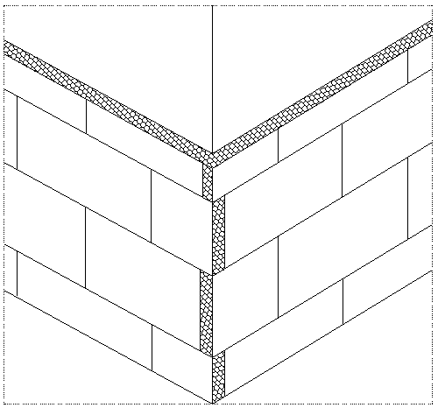
2.1 paveikslas. Termoizoliacinių gaminių išdėstymas pastato kampe

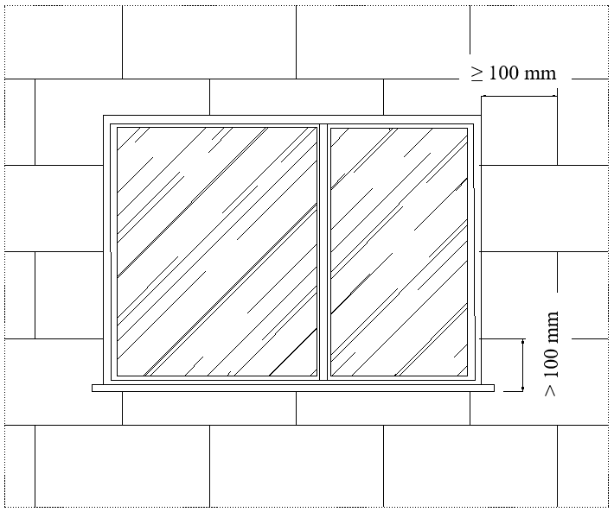
2.2 paveikslas. Termoizoliacinių gaminių išdėstymas langų ar durų kampuose

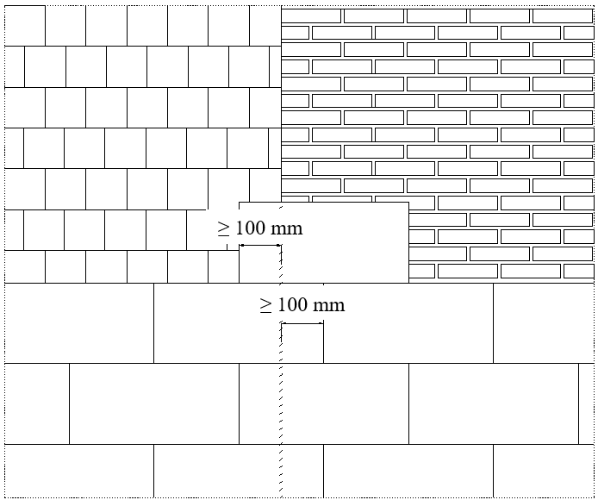
2.3 paveikslas. Termoizoliacinių gaminių klijavimas dviejų skirtingų pagrindo medžiagų sandūroje

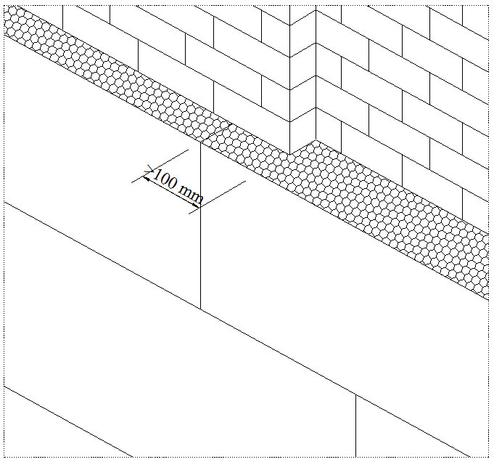
2.4 paveikslas. Termoizoliacinių gaminių klijavimas esant pagrindo plokštumos iškylimui

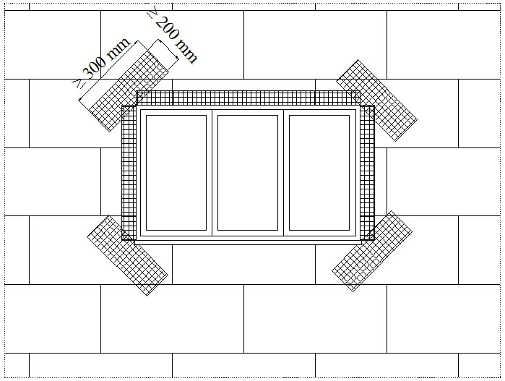
2.5 paveikslas. Angokraščių kampų armavimas

2. Kada naudojamos klijuojamos nevėdinamos sistemos arba kai įrengiant mechaniškai tvirtinamas nevėdinamas sistemas termoizoliaciniai gaminiai klijuojami prie pagrindo, šie gaminiai turi būti klijuojami visu plotu arba gaminių padengimas klijais turi atitikti 2.6 paveiksle nurodytą schemą.

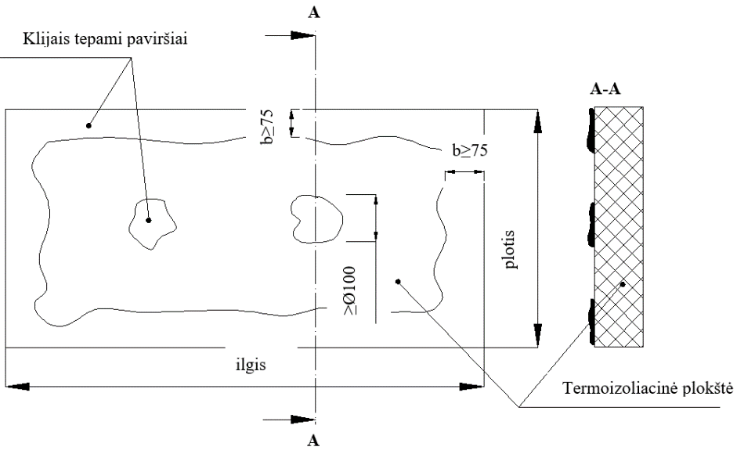
2.6 paveikslas. Termoizoliacinių gaminių padengimas klijais

3. Mechaniškai tvirtinamų nevėdinamų sistemų tvirtinimo elementų (smeigių) išdėstymas ir nuo išdėstymo priklausantis smeigių kiekis 1 m² pagrindo paviršiuje nurodyti 1 lentelėje ir 2.7–2.8 paveiksluose.

Termoizoliacinių gaminių tvirtinimo pagrindo plokštumoje smeigėmis schemos
1 lentelė
Smeigių išdėstymas ir kiekis 1200x600 mm dydžio gaminiams | Smeigių išdėstymas ir kiekis 1000x500 mm dydžio gaminiams
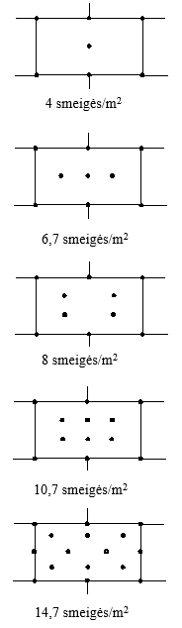 | 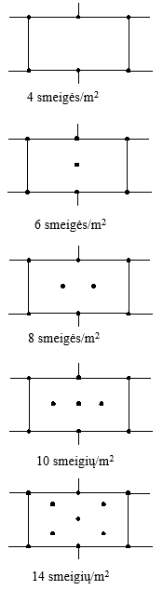

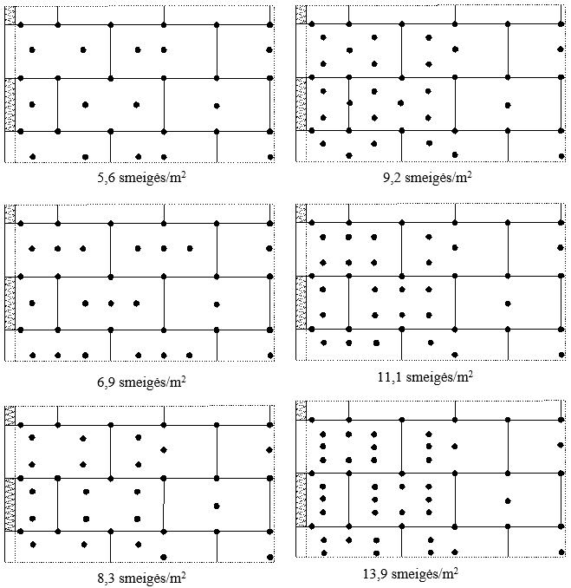
2.7 paveikslas. Smeigių išdėstymo schema sienos kampo zonoje, kai termoizoliacinių gaminių matmenys 1200 x 600 mm

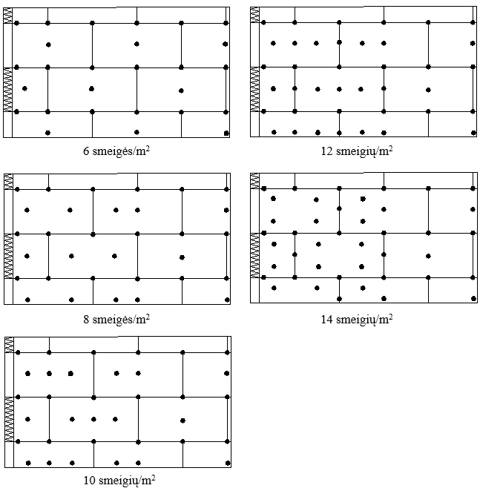
2.8 paveikslas. Smeigių išdėstymo schema sienos kampo zonoje, kai termoizoliacinių gaminių matmenys 1000 x 500 mm

4. Įrengiant nevėdinamas sistemas, pirmenybė teikiama nurodytoms šių sistemų įrengimo konstrukcinėms schemoms:

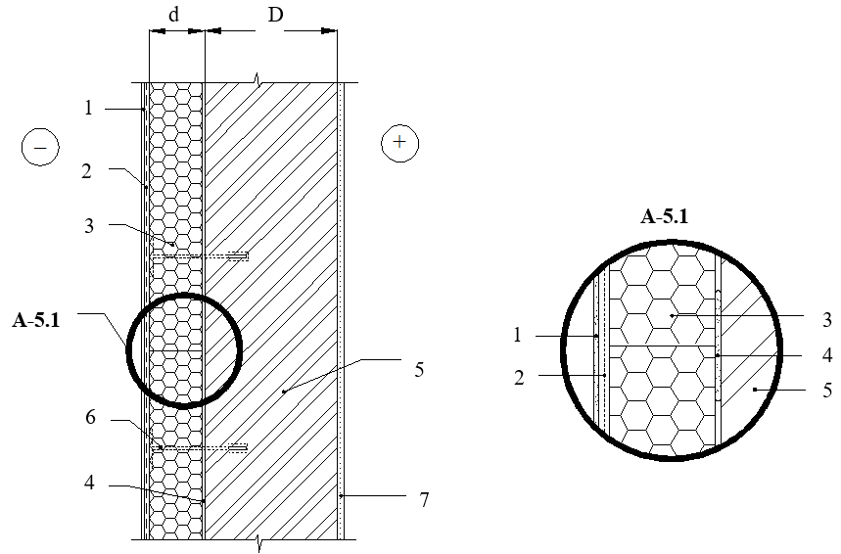
2.9 paveikslas. Nevėdinamos sistemos įrengimas pagrindo plokštumoje:
1 – baigiamasis išorinis apdailos sluoksnis;
2 – armuojantysis sluoksnis;
3 – termoizoliacinis sluoksnis;
4 – klijų sluoksnis;
5 – laikančioji siena;
6 – smeigė;
7 – vidinio sienos paviršiaus apdaila.

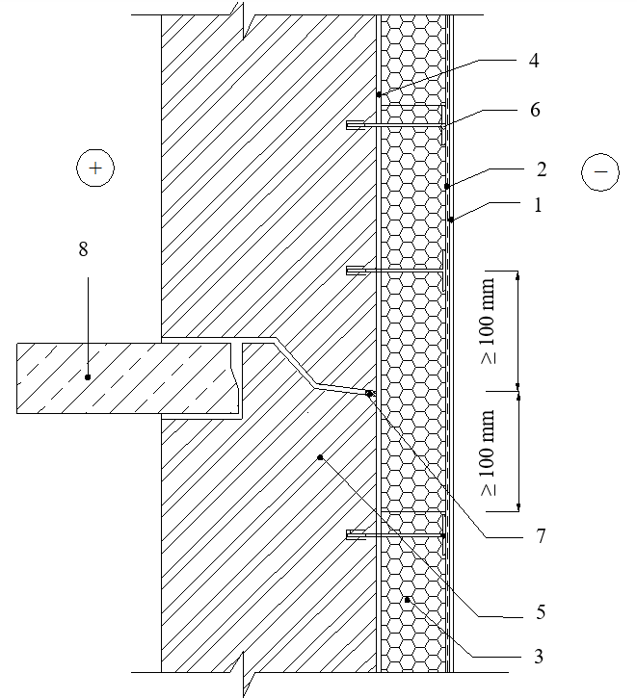
2.10 paveikslas. Nevėdinamos sistemos įrengimas tarp plokštinėje siūlėje:
1 – baigiamasis išorinis apdailos sluoksnis;
2 – armuojantysis sluoksnis;
3 – termoizoliacinis sluoksnis;
4 – klijų sluoksnis;
5 – laikančioji siena;
6 – smeigė;
7 – sandarinantis statybos produktas;
8 – tarpaukštinė perdanga.

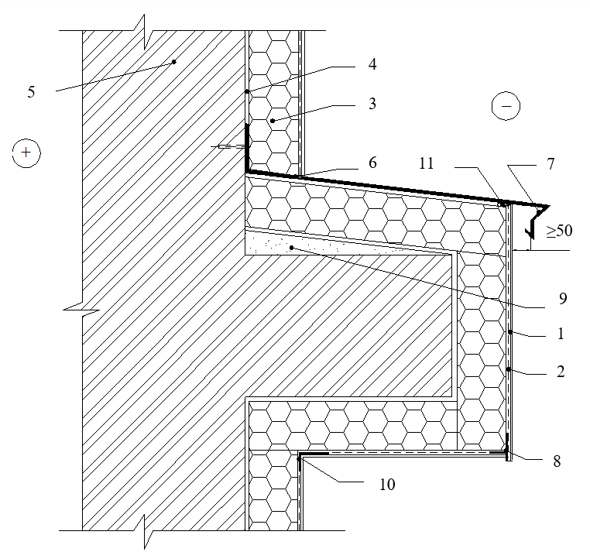
2.11 paveikslas. Nevėdinamos sistemos įrengimas ties vertikaliąja išorinės sienos iškyla:
1 – baigiamasis išorinis apdailos sluoksnis;
2 – armuojantysis sluoksnis;
3 – termoizoliacinis sluoksnis;
4 – klijų sluoksnis;
5 – laikančioji siena;
6 – sandarinimo juosta (žr. 2.15 paveikslą);
7 – nuolaja;
8 – kampinis profiliuotis su tinkleliu ir lašikliu (žr. 2.12 paveikslą);
9 – nuolydį formuojančio betono sluoksnis;
10 – kampinis profiliuotis (žr. 2.14 paveikslą);
11 – sandarinimo juosta (žr. 2.27 paveikslą).

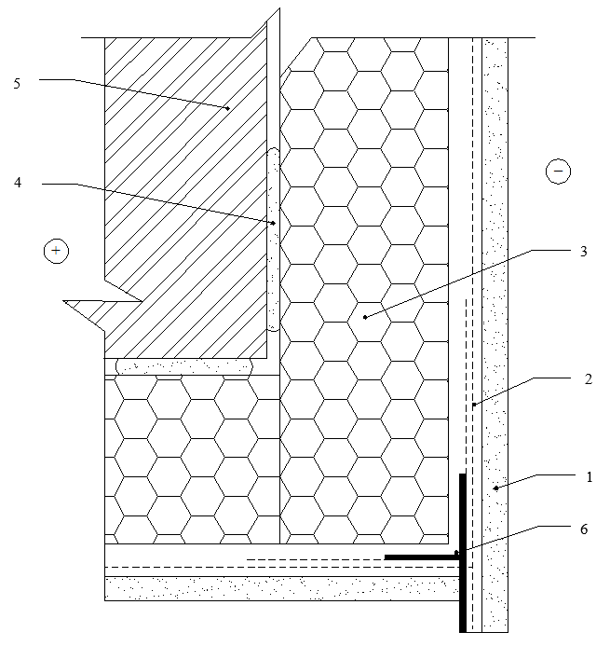
2.12 paveikslas. Nevėdinamos sistemos kampinio profiliuočio su tinkleliu ir lašikliu įrengimas:
1 – baigiamasis išorinis apdailos sluoksnis;
2 – armuojantysis sluoksnis;
3 – termoizoliacinis sluoksnis;
4 – klijų sluoksnis;
5 – laikančioji siena;
6 – kampinis profiliuotis su tinkleliu ir lašikliu.

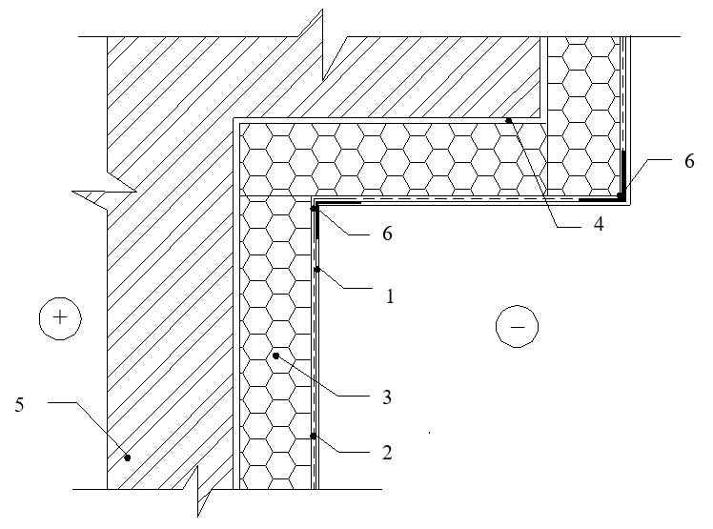
2.13 paveikslas. Nevėdinamos sistemos įrengimas prie laikančiosios sienos vidinio ir išorinio kampų (horizontalus pjūvis)
1 – baigiamasis išorinis apdailos sluoksnis;
2 – armuojantysis sluoksnis;
3 – termoizoliacinis sluoksnis;
4 – klijų sluoksnis;
5 – laikančioji siena;
6 – kampinis profiliuotis (žr. 2.14 paveikslą).

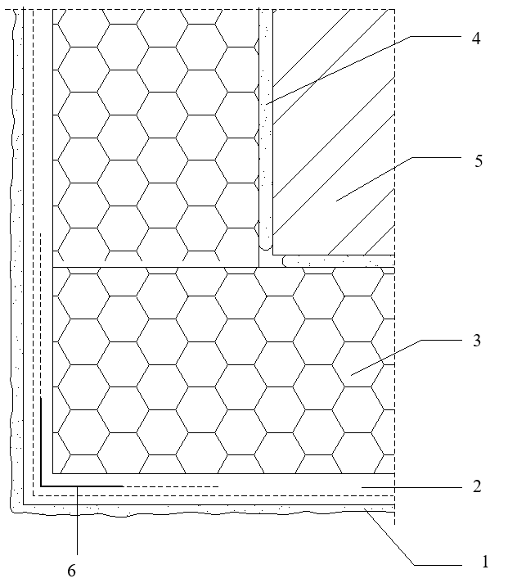
2.14 paveikslas. Nevėdinamos sistemos įrengimas sienos kampe;
1 – baigiamasis išorinis apdailos sluoksnis;
2 – armuojantysis sluoksnis;
3 – termoizoliacinis sluoksnis;
4 – klijų sluoksnis;
5 – laikančioji siena;
6 – tinko apsaugos profiliuotis su tinkleliu.

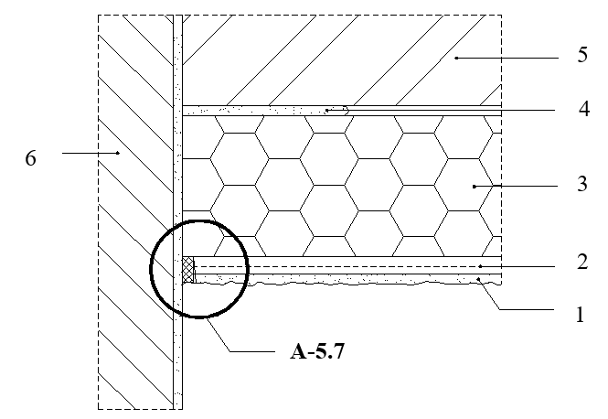
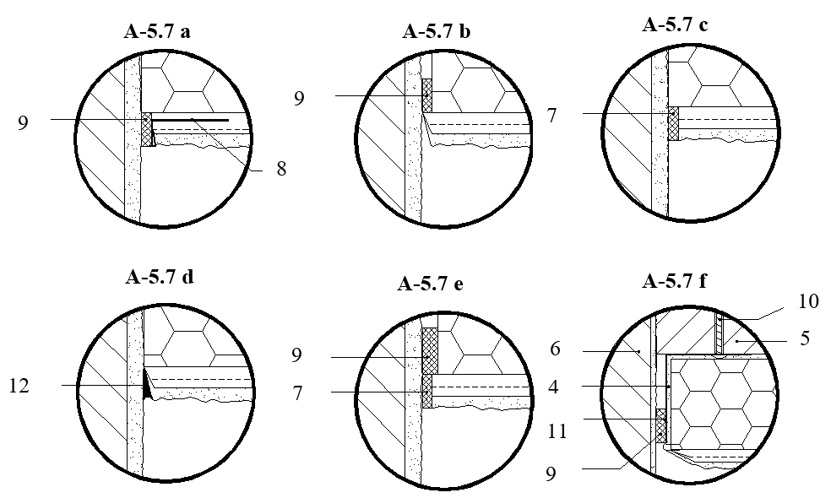
2.15 paveikslas. Nevėdinamos sistemos sujungimo galimybės su tvirtomis statybinėmis dalimis:

1 – baigiamasis išorinis apdailos sluoksnis;  2 – armuojantysis sluoksnis;  3 – termoizoliacinis sluoksnis;  4 – klijų sluoksnis;  5 – laikančioji siena;  6 – šalia esantis pastatas; | 7 – deformacinė juosta;  8 – tinko apsaugos profiliuotis;  9 – išsiplečianti juosta;  10 – mūrvinė;  11 – cokolinis profiliuotis;  12 – elastiškas sujungimas.

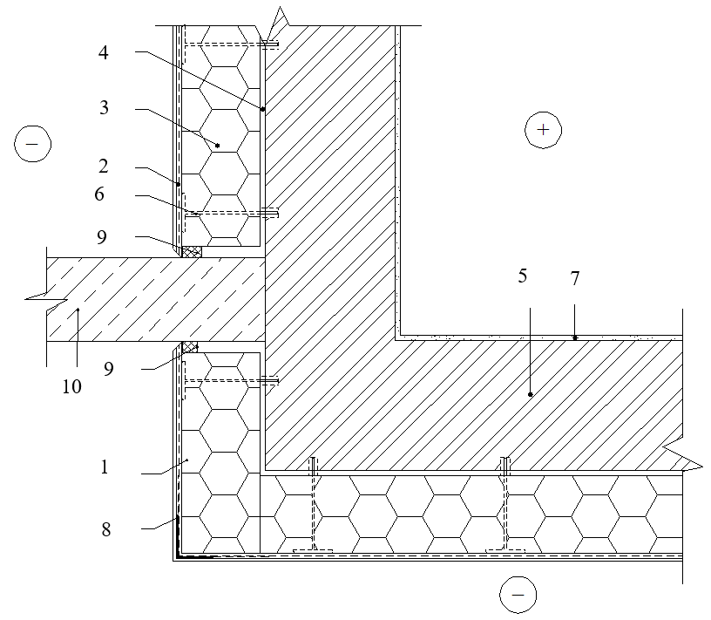
2.16 paveikslas. Nevėdinamos sistemos prie laikančiosios sienos kampo ties balkono atitvara:
1 – baigiamasis išorinis apdailos sluoksnis;
2 – armuojantysis sluoksnis;
3 – termoizoliacinis sluoksnis;
4 – klijų sluoksnis;
5 – laikančioji siena;
6 – smeigė;
7 – vidinio sienos paviršiaus apdaila;
8 – kampinis profiliuotis su tinkleliu (žr. 2.14 paveikslą);
9 – sandarinimo juosta (žr. 2.15 paveikslą);
10 – balkono vertikali atitvara.

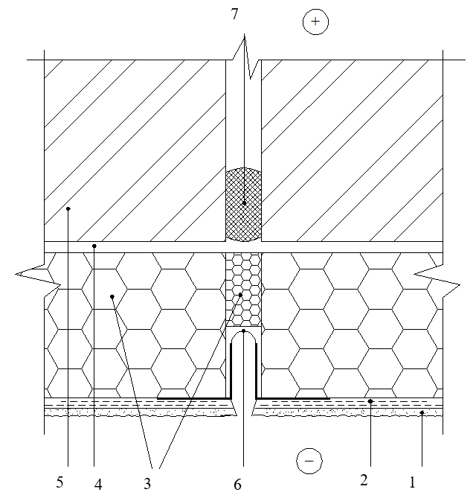
2.17 paveikslas. Temperatūrinės deformacinės siūlės įrengimas nevėdinamoje sistemoje pagrindo plokštumoje;
1 – baigiamasis išorinis apdailos sluoksnis;
2 – armuojantysis sluoksnis;
3 – termoizoliaciniai sluoksniai;
4 – klijų sluoksnis;
5 – laikančioji siena;
6 – plokštuminis deformacinis profiliuotis;
7 – elastingas sandarinantis statybos produktas.

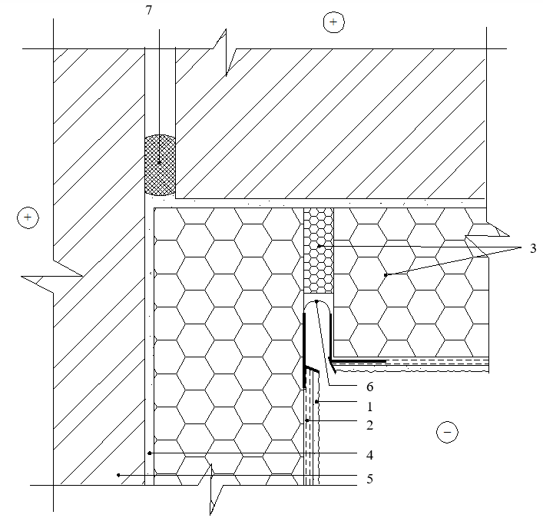
2.18 paveikslas. Temperatūrinės deformacinės siūlės įrengimas nevėdinamoje sistemoje pagrindo kampe;
1 – baigiamasis išorinis apdailos sluoksnis;
2 – armuojantysis sluoksnis;
3 – termoizoliaciniai sluoksniai;
4 – klijų sluoksnis;
5 – laikančioji siena;
6 – plokštuminis deformacinis profiliuotis;
7 – elastingas sandarinantis statybos produktas.

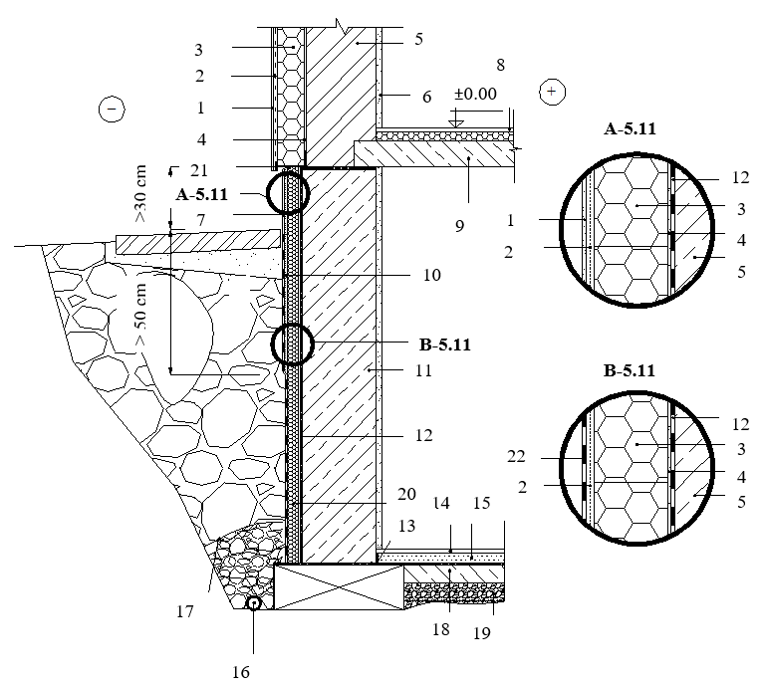
2.19 paveikslas. Nevėdinamos sistemos įrengimas prie cokolio ir žemiau grunto lygio, kai šiltinamos rūsio sienos:

1 – baigiamasis išorinis apdailos sluoksnis;  2 – armuojantysis sluoksnis;  3 – termoizoliacinis sluoksnis;  4 – klijų sluoksnis;  5 – laikančioji siena;  6 – vidinio sienos paviršiaus apdaila;  7 – cokolio apdaila;  8 – grindys;  9 – rūsio perdanga;  10 – apšiltinimo apsauga nuo mechaninio  pažeidimo;  11 – rūsio išorinė siena; | 12 – vertikali hidroizoliacija;  13 – klijuotinė ruloninė hidroizoliacija;  14 – rūsio grindys;  15 – išlyginamasis betono sluoksnis;  16 – drenažo vamzdis;  17 – geotekstilė;  18 – gelžbetoninė plokštė;  19 – 10–20cm žvyro sluoksnis;  20 – didesnio stiprio termoizoliacinis gaminys;  21 – cokolio profiliuotis;  22 –hidroizoliacija.

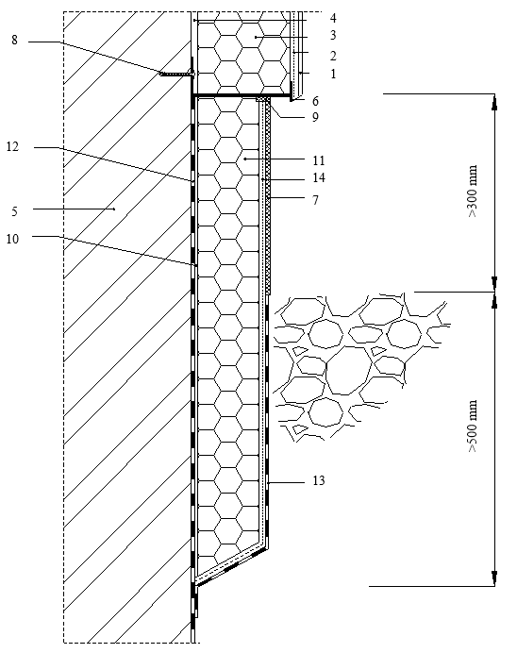
2.20 paveikslas. Nevėdinamos sistemos dalinis įrengimas prie cokolio ir žemiau grunto lygio, sujungimas su cokoliniu profiliuočiu:

1 – baigiamasis išorinis apdailos sluoksnis;  2 – armuojantysis sluoksnis;  3 – termoizoliacinis sluoksnis;  4 – klijų sluoksnis;  5 – laikančioji siena;  6 – cokolinis profiliuotis;  7 – cokolio apdaila; | 8 – mūrvinė;  9 – deformacinė juosta;  10 –klijai;  11 – didesnio stiprio termoizoliacinis gaminys;  12 – vertikali hidroizoliacija;  13 –hidroizoliacija;  14 – cokolio armavimo sluoksnis.

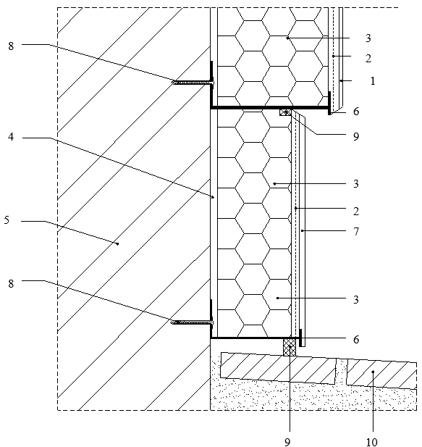
2.21 paveikslas. Nevėdinamos sistemos dalinis įrengimas prie cokolio, kai įrengta nuogrinda:

1 – baigiamasis išorinis apdailos sluoksnis;
2 – armuojantysis sluoksnis;
3 – termoizoliacinis sluoksnis;
4 – klijų sluoksnis;
5 – laikančioji siena;
6 – cokolinis profiliuotis;
7 – cokolio apdaila;
8 – mūrvinė;
9 – išsiplečianti juosta;
10 – nuogrinda.

a) | b)
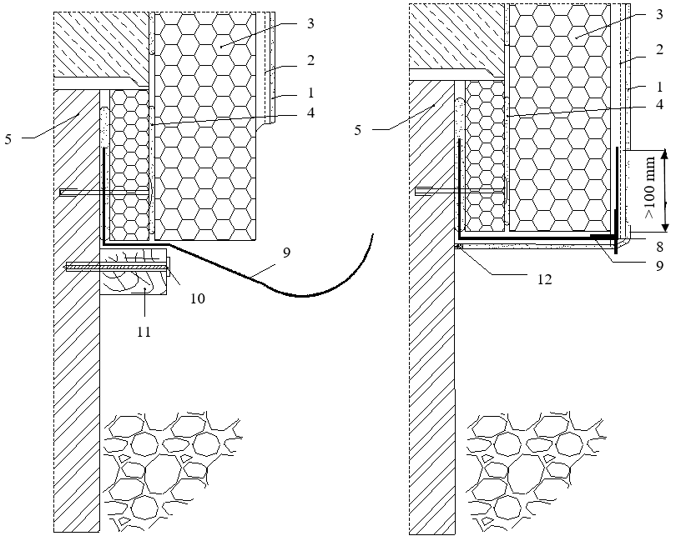
2.22 paveikslas. Nevėdinamos sistemos apatinė apsauga, kai skiriasisienos storis: a) –armavimas; b) –išorinės apdailos įrengimas:

1 – baigiamasis išorinis apdailos sluoksnis;  2 – armuojantysis sluoksnis;  3 – termoizoliacinis sluoksnis;  4 – klijų sluoksnis;  5 – laikančioji siena;  6 – cokolinis profiliuotis; | 7 – mūrvinė;  8 – kampinis profiliuotis su tinkleliu ir lašikliu  (žr. 2.12 paveikslą);  9 – užlenkiamas armavimo tinklelis;  10 – vinis;  11 – laikinoji atrama;  12 – elastingas sujungimas (žr. 2.15 paveikslą).

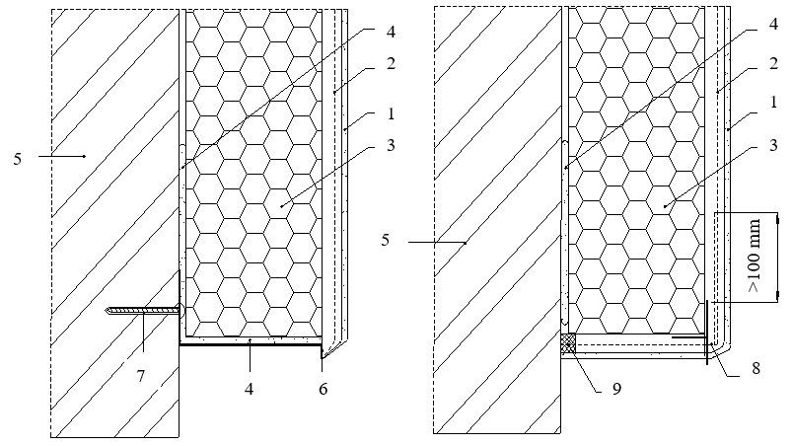
2.23 paveikslas. Nevėdinamos sistemos apsaugos iš apačios galimybės:
1 – baigiamasis išorinis apdailos sluoksnis;
2 – armuojantysis sluoksnis;
3 – termoizoliacinis sluoksnis;
4 – klijų sluoksnis;
5 – laikančioji siena;
6 – cokolinis profiliuotis;
7 – mūrvinė;
8 – kampinis profiliuotis su tinkleliu ir lašikliu (žr. 2.12 paveikslą);
9 – sandarinimo juosta (žr. 2.15 paveikslą).

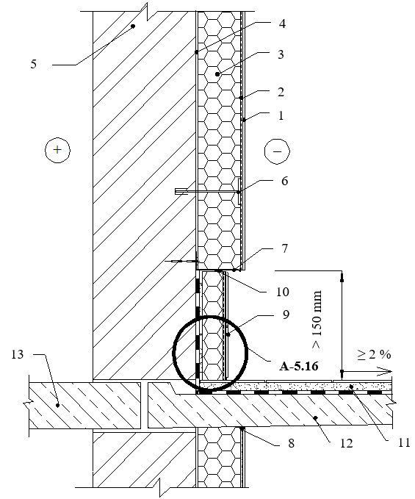
2.24 paveikslas. Nevėdinamos sistemos įrengimas prie balkono plokštės, kai balkonas neįstiklintas (1 variantas):

1 – baigiamasis išorinis apdailos sluoksnis;
2 – armuojantysis sluoksnis;
3 – termoizoliacinis sluoksnis;
4 – klijų sluoksnis;
5 – laikančioji siena;
6 – smeigė;
7 – cokolinis profiliuotis;
8 – sandarinimo juosta (žr. 2.15 paveikslą);
9 – keraminė plytelė;
10 – sandarinimo juosta (žr. 2.20 arba 2.21 paveikslą);
11 – išlyginamasis betono sluoksnis;
12 – balkono gelžbetoninė plokštė;
13 – tarpaukštinė perdanga.

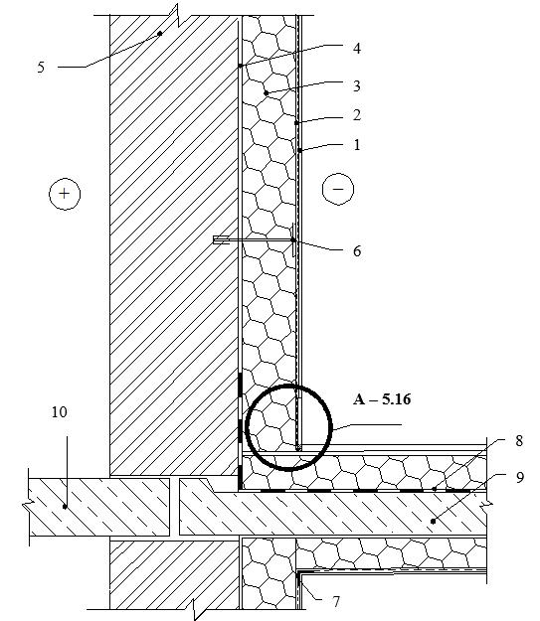
2.25 paveikslas. Nevėdinamos sistemos įrengimas prie balkono plokštės (2 variantas):

1 – baigiamasis išorinis apdailos sluoksnis;
2 – armuojantysis sluoksnis;
3 – termoizoliacinis sluoksnis;
4 – klijų sluoksnis;
5 – laikančioji siena;
6 – smeigė;
7 – kampinis profiliuotis (žr. 2.14 paveikslą);
8 – ritininė hidroizoliacija;
9 – balkono gelžbetoninė plokštė;
10 – tarpaukštinė perdanga.

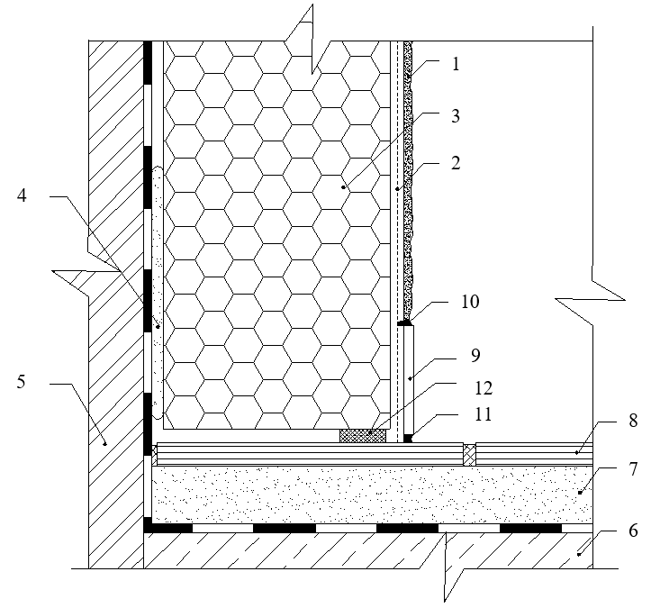
2.26 paveikslas. A-5.16 mazgas:

1 – baigiamasis išorinis apdailos sluoksnis;
2 – armuojantysis sluoksnis;
3 – termoizoliacinis sluoksnis;
4 – klijų sluoksnis;
5 – laikančioji siena;
6 – balkono gelžbetoninė plokštė;
7 – išlyginamasis betono sluoksnis;
8 – balkono grindų danga;
9 – keraminė plytelė;
10 – elastingas hermetikas;
11 – elastingas hermetikas;
12 – sandarinimo juosta.

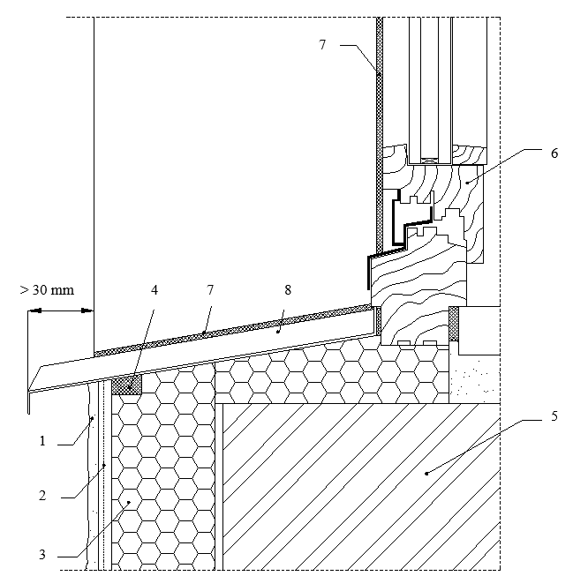
2.27 paveikslas. Nevėdinamos sistemos sandūra su palange:

1 – baigiamasis išorinis apdailos sluoksnis;
2 – armuojantysis sluoksnis;
3 – termoizoliacinis sluoksnis;
4 – išsiplečianti sandarinimo juosta;
5 – laikančioji siena;
6 – lango rėmas;
7 – deformacinė juosta;
8 – lauko palangė.

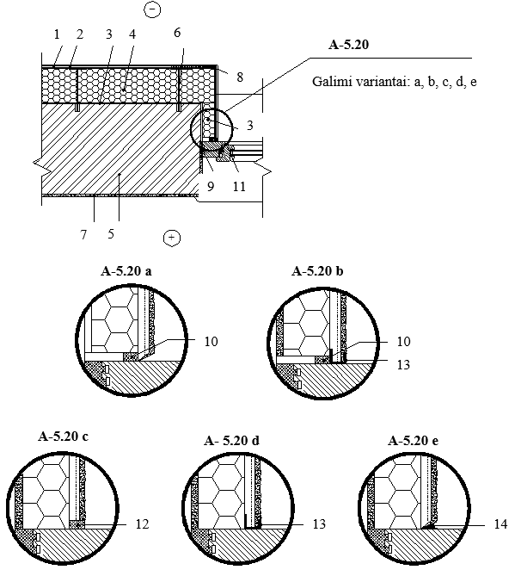
2.28 paveikslas. Nevėdinamos sistemos įrengimas prie langų ar durų staktos:

1 – baigiamasis išorinis apdailos sluoksnis;  2 – armuojantysis sluoksnis;  3 – termoizoliacinis sluoksnis;  4 – klijų sluoksnis;  5 – laikančioji siena;  6 – smeigė;  7 –sienos vidinio paviršiaus apdaila; | 8 – kampinis profiliuotis su tinkleliu (žr. 2.14 paveikslą);  9 – tarpinė;  10 – išsiplečianti juosta;  11 – lango ar durų rėmas;  12 – deformacinė juosta;  13 – rėmo apsaugos profiliuotis;  14 – elastingas hermetikas.

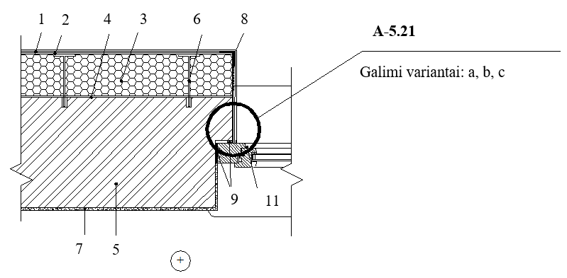
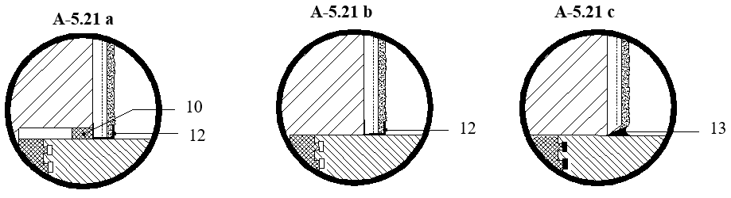
2.29 paveikslas. Nevėdinamos sistemos įrengimas prie langų ar durų staktos,
kai stakta įleista į nešildomą sieną:

1 – baigiamasis išorinis apdailos sluoksnis;  2 – armuojantysis sluoksnis;  3 – termoizoliacinis sluoksnis;  4 – klijų sluoksnis;  5 – laikančioji siena;  6 – smeigė;  7 – sienos vidinio paviršiaus apdaila; | 8 – kampinis profiliuotis su tinkleliu (žr. 2.14 paveikslą);  9 – tarpinė;  10 – išsiplečianti juosta;  11 – lango ar durų rėmas;  12 – rėmo apsaugos profiliuotis;  13 – elastingas hermetikas.

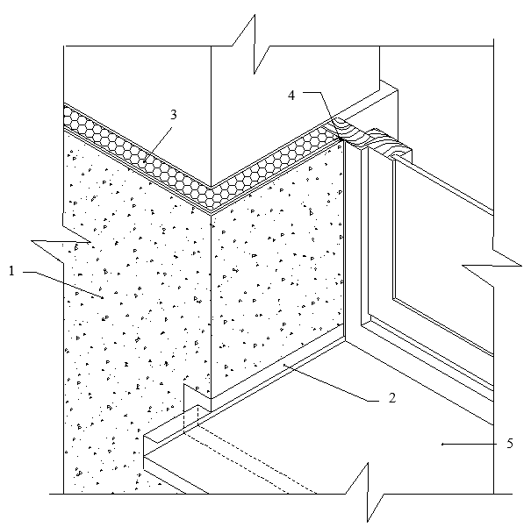
2.30 paveikslas. Nevėdinamos sistemos sandūra su palange:

1 – baigiamasis išorinis apdailos sluoksnis;
2 – išsiplečianti sandarinimo juosta (žr. 2.27 paveikslą);
3 – termoizoliacinis sluoksnis;
4 – deformacinis profiliuotis (žr. 2.28 paveikslą);
5 – į termoizoliacinę plokštę įleista palangė.

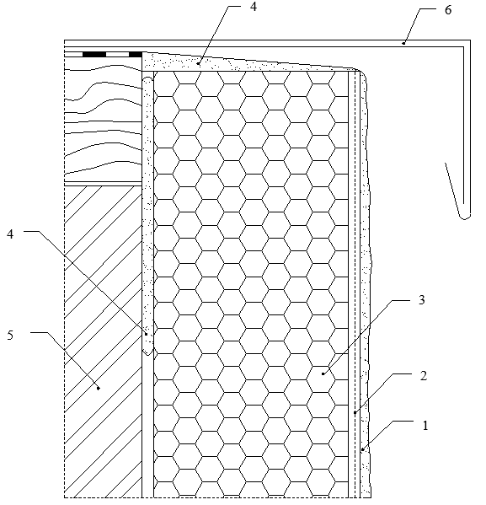
2.31 paveikslas. Nevėdinamos sistemos medžiagos sujungimas
su stogo apskardinimu ir mediniu tašeliu, skardos sujungimui su mūru:

1 – baigiamasis išorinis apdailos sluoksnis;
2 – armuojantysis sluoksnis;
3 – termoizoliacinis sluoksnis;
4 – klijų sluoksnis;
5 – laikančioji siena;

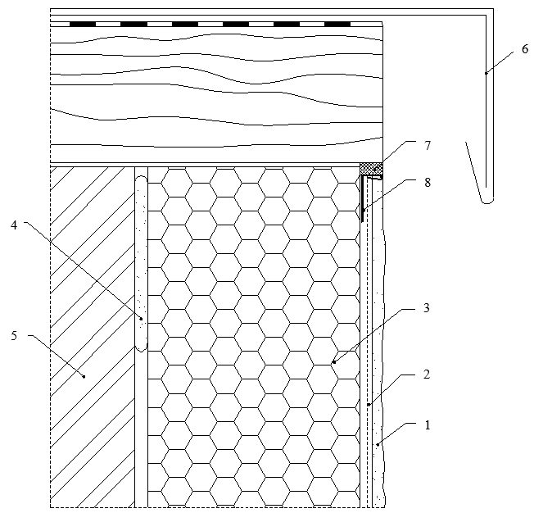
2.32 paveikslas. Nevėdinamos sistemos sujungimas
su stogo apskardinimu ir mediniu tašeliu, išeinančiu iki apšiltinimo krašto:

1 – baigiamasis išorinis apdailos sluoksnis;
2 – armuojantysis sluoksnis;
3 – termoizoliacinis sluoksnis;
4 – klijų sluoksnis;
5 – laikančioji siena;
6 – apskardinimas;
7 – išsiplečianti juosta;
8 – tinko apsaugos profiliuotis.

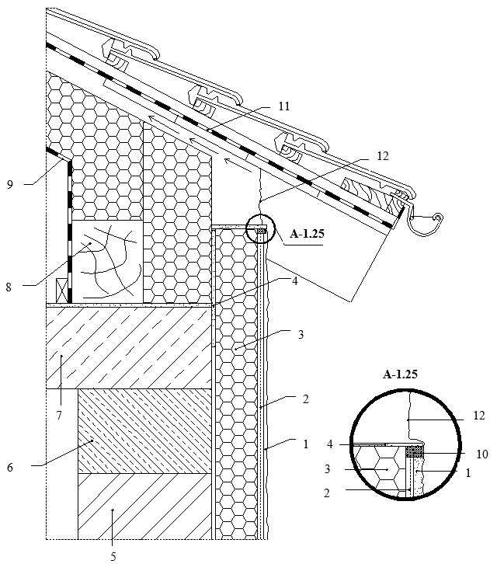
2.33 paveikslas. Nevėdinamos sistemos užbaigimas prie lietvamzdžio, kai yra
vėdinamas šlaitinis stogas:

1 – baigiamasis išorinis apdailos sluoksnis;  2 – armuojantysis sluoksnis;  3 – termoizoliacinis sluoksnis;  4 – klijų sluoksnis;  5 – laikančioji siena;  6 – sąrama; | 7 – perdenginys;  8 – murlotas;  9 – garo izoliacija;  10 – deformacinė juosta;  11 – vėjo izoliacija;  12 – ventiliacinis profilis.

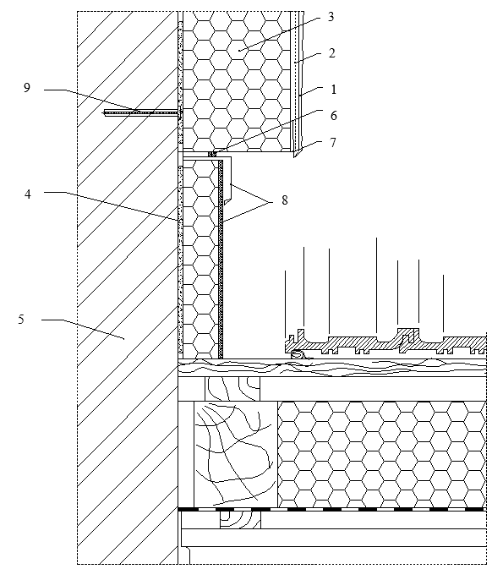
2.34 paveikslas. Nevėdinamos sistemos užbaigimas prie lietvamzdžio,
kai yra vėdinamas stogas:

1 – baigiamasis išorinis apdailos sluoksnis;  2 – armuojantysis sluoksnis;  3 – termoizoliacinis sluoksnis;  4 – klijų sluoksnis;  5 – laikančioji siena; | 6 – išsiplečianti juosta;  7 – cokolinis profiliuotis;  8 – sutapdinto stogo konstrukcija;  9 – mūrvinė.

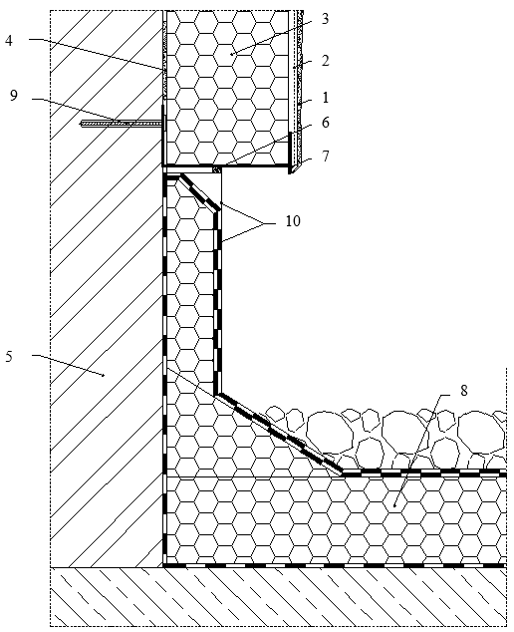

2.35 paveikslas. Nevėdinamos sistemos medžiaga su sutapdintu stogu:

1– baigiamasis išorinis apdailos sluoksnis;  2 – armuojantysis sluoksnis;  3 – termoizoliacinis sluoksnis;  4 – klijų sluoksnis;  5 – laikančioji siena; | 6 – išsiplečianti juosta;  7 – cokolinis profiliuotis;  8 – sutapdinto stogo konstrukcija;  9 – mūrvinė;

5. Nevėdinamų sistemų naudojimo kategorija turi būti parinkta pagal pateiktas schemas:

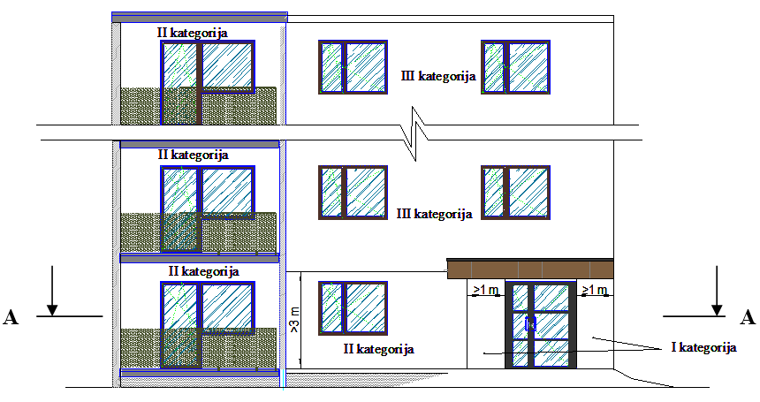
2.36 paveikslas. Nevėdinamos sistemos naudojimo kategorijos parinkimo pastato fasade schema

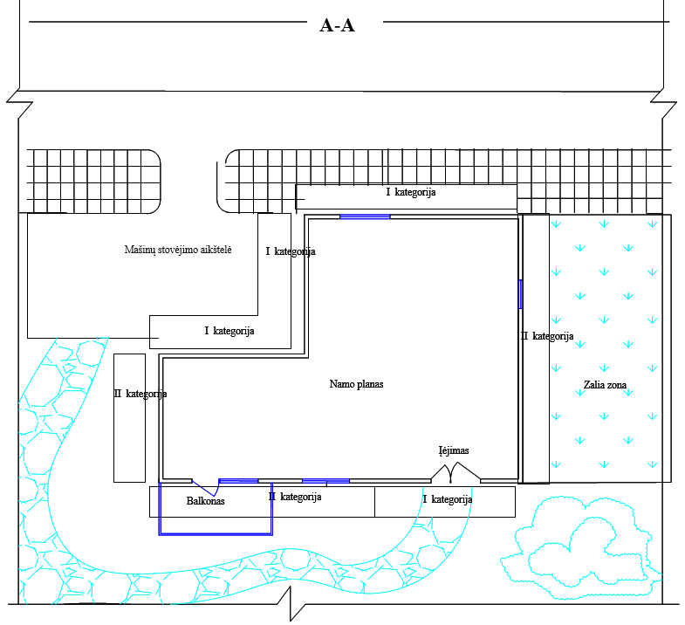
2.37 paveikslas. Nevėdinamos sistemos naudojimo kategorijos parinkimo pagal pastato aplinkos situaciją schema
___________________
Statybos techninio reglamento
STR 2.04.01:2018 „Pastatų atitvaros. Sienos, stogai, langai ir išorinės įėjimo durys“
3 priedas

Hidrozoliacinės stogo dangos tvirtinimo Reikalavimai

1. Mechaniškai tvirtinamos hidroizoliacinės stogo dangos tvirtinimo reikalavimai:
1.1. hidroizoliacinės stogo dangos mechaninio tvirtinimo elementų kiekis kiekvienoje stogo zonoje (žr. 3.1 paveikslą) apskaičiuojamas pagal formulę:

(3.1)

čia: nf – tvirtinimo elementų kiekis (vnt./m²);
wsum – suminis vėjo slėgis į stogo paviršių atitinkamoje stogo zonoje (Pa). Apskaičiuojamas pagal reglamento 1 priedo reikalavimus;
Wf – vieno tvirtinimo elemento projektinis stipris (N);
γQ – vėjo poveikio dalinio patikimumo koeficientas (γQ = 1,3);

3.1 paveikslas. Principinė stogo suskirstymo į zonas schema

1.2. jeigu virš mechaniniu būdu pritvirtintos hidroizoliacinės stogo dangos įrengiami balastiniai sluoksniai, šią dangą privaloma mechaniškai tvirtinti stogo pakraščių ir kampų zonose (žr.3.1 paveikslą). Šiose stogo zonose mechaninio tvirtinimo elementų kiekis turi atitikti apskaičiuotą kiekį pagal (3.1) formulę. Balastinių sluoksnių sudaroma apkrova gali būti kompensuojamas tik visas suminis vėjo slėgis ir tik centrinėse stogo zonose (žr. 3.1 paveikslą). Plokščiųjų eksploatuojamųjų stogų balastiniams sluoksniams priskiriami vandenį drenuojantys sluoksniai, grindų dangos pasluoksniai ir grindų dangos sluoksniai. Plokščiųjų eksploatuojamųjų atvirkštinių stogų balastiniams sluoksniams priskiriami grindų dangos pasluoksniai ir grindų dangos sluoksniai. Plokščiųjų apželdintų stogų balastiniams sluoksniams priskiriami vandenį drenuojantys, vandenį filtruojantys ir žemės substrato sluoksniai. Balastinio sluoksnio sudaroma apkrova turi būti didesnė už suminį vėjo slėgį:

(3.2)

čia: wsum.c – suminis vėjo slėgis į stogo paviršių centrinėje stogo zonoje (Pa), nustatomas pagal Reglamento 1 priedo reikalavimus;
db – atitinkamo balastinio sluoksnio storis (m);
ρb – atitinkamam balastiniam sluoksniui panaudoto statybos produkto tankis (kg/m3);
g – laisvojo kritimo pagreitis (g= 9,81 m/s2);

1.3. virš mineralinės vatos termoizoliacinio sluoksnio įrengtos ruloninės hidroizoliacinės dangos mechaniniam tvirtinimui naudojamos teleskopinės tvirtinimo detalės, kurios vaikštant stogu netrukdytų deformuotis termoizoliaciniam sluoksniui ne mažiau kaip 20 % šio sluoksnio storio;
1.4. kai hidroizoliacinės stogo dangos tvirtinamos mechaniškai, minimalus mechaninio tvirtinimo elementų kiekis turi būti 1 vnt./ m², atstumas tarp tvirtinimo elementų eilių turi būti ne didesnis kaip 1 m.
2. Klijuojamos hidroizoliacinės stogo dangos tvirtinimo reikalavimai:

2.1. jei hidroizoliacinė stogo danga klijuojama prie termoizoliacinio sluoksnio, termoizoliaciniai statybos produktai turi turėti pakankamą tempiamąjį stiprį ir būti patikimai pritvirtinti prie laikančiosios stogo konstrukcijos. Termoizoliaciniai statybos produktai prie laikančiosios stogo konstrukcijos gali būti priklijuoti arba pritvirtinti mechaniškai. Hidroizoliacinę dangą klijuoti galima tik tais atvejais, kai termoizoliacinių statybos produktų tempiamasis stipris ne mažesnis už suminį vėjo slėgį į stogo paviršių, apskaičiuotą pagal reglamento 1 priedo reikalavimus;
2.2. hidroizoliacinės stogo dangos priklijavimo stipris centrinėse stogo zonose (žr. 3.1 paveikslą) turi būti ne mažesnis už suminį vėjo slėgį į stogo paviršių, apskaičiuotą pagal reglamento 1 priedo reikalavimus;
2.3. stogo pakraščių ir kampų zonose (žr. 3.1 paveikslą) priklijuota hidroizoliacinė stogo dangą reikia papildomai pritvirtinti mechaniškai. Mechaninio tvirtinimo elementų kiekis turi atitikti jų kiekį, apskaičiuotą pagal (3.1) formulę, t. y. šiose zonose tvirtinimo elementų kiekis apskaičiuojamas neatsižvelgiant į dangos priklijavimo stiprį;
2.4. jei virš priklijuotos hidroizoliacinės stogo dangos įrengiamas balastinis sluoksnis, šią dangą būtina mechaniškai tvirtinti stogo pakraščių ir kampų zonose (žr. 3.1 paveikslą). Šiose stogo zonose mechaninio tvirtinimo elementų kiekis turi atitikti apskaičiuotą kiekį pagal (3.1) formulę. Balastinio sluoksnio sudaroma apkrova gali būti kompensuojamas tik visas suminis vėjo slėgis ir tik centrinėse stogo zonose (žr. 3.1 paveikslą ir (3.2) formulę). Kai virš priklijuotos hidroizoliacinės stogo dangos įrengiamas balastinis sluoksnis, reikalavimai termoizoliacinių statybos produktų tempiamajam stipriui nekeliami.

________________________
Statybos techninio reglamento
STR 2.04.01:2018 „Pastatų atitvaros. Sienos, stogai, langai ir išorinės įėjimo durys“
4 priedas

4 priedas. Stogo nuolydžio kampų laipsnių perskaičiavimas į nuolydžio procentus

1. Stogo nuolydžio kampas apskaičiuojamas pagal (4.1) formulę:

(4.1)

čia: Δh – aukščių skirtumas tarp aukščiausios ir žemiausios stogo vietos (m);
l – stogo horizontalios projekcijos ilgis (m).

2. Stogo nuolydis i (%) apskaičiuojamas pagal (4.2) formulę:

(4.2)

Stogo nuolydžio kampų laipsnių perskaičiavimas į nuolydį procentais
4.1 lentelė
Eil. Nr. | Stogo nuolydis |  | Stogo nuolydis
1. | Laipsniais | Procentais | Laipsniais | Procentais
2. | 0,7 | 1,25 | 21 | 38,39
3. | 1 | 1,75 | 22 | 40,40
4. | 1,4 | 2,5 | 23 | 42,54
5. | 1,5 | 2,62 | 24 | 44,52
6. | 2 | 3,49 | 25 | 46,63
7. | 2,5 | 4,37 | 26 | 48,77
8. | 2,9 | 5,00 | 27 | 50,95
9. | 3 | 5,24 | 28 | 53,17
10. | 4 | 6,99 | 29 | 55,43
11. | 5 | 8,75 | 30 | 57,74
12. | 6 | 10,51 | 31 | 60,09
13. | 7 | 12,28 | 32 | 62,49
14. | 8 | 14,05 | 33 | 64,94
15. | 9 | 15,84 | 34 | 67,45
16. | 10 | 17,63 | 35 | 70,02
17. | 11 | 19,44 | 36 | 72,65
18. | 12 | 21,26 | 37 | 75,36
19. | 13 | 23,09 | 38 | 78,13
20. | 14 | 24,93 | 39 | 80,98
21. | 15 | 26,80 | 40 | 83,91
22. | 16 | 28,68 | 41 | 86,93
23. | 17 | 30,57 | 42 | 90,04
24. | 18 | 32,49 | 43 | 93,25
25. | 19 | 34,43 | 44 | 96,57
26. | 20 | 36,40 | 45 | 100,00

______________
Statybos techninio reglamento
STR 2.04.01:2018 „Pastatų atitvaros. Sienos, stogai, langai ir išorinės įėjimo durys“
5 priedas

Virš šildomų patalpų įrengtų stogų garus izoliuojančio sluoksnio savybių reikalavimai

1. Stogų virš šildomų patalpų garus izoliuojančio sluoksnio sd vertė gali būti parinkta iš 5.1–5.4 lentelėse pateiktų duomenų arba turi būti pagrįsta skaičiavimais pagal STR 2.01.02:2016 [6.18] reikalavimus. Kitais, ne 5.1–5.4 lentelėse išvardytais atvejais, garus izoliuojančio sluoksnio garinei varžai lygiaverčio oro sluoksnio storio sd (m) vertė turi būti pagrįsta skaičiavimais pagal STR 2.01.02:2016 [6.18] reikalavimus.

Nevėdinamų stogų minimalios leidžiamosios garus izoliuojančio sluoksnio sd(m) vertės, esant įvairiems patalpų santykiniams oro drėgniams, 12 ºC temperatūroje
5.1 lentelė
Eil. Nr. | Hidroizoliacinio sluoksnio garinei varžai lygiavertis oro sluoksnio storis sd (m) | Garus izoliuojančio sluoksnio minimali leidžiamoji sd (m) vertė, esant įvairiems patalpų santykiniams oro drėgniams, 12 ºC temperatūroje
Eil. Nr. |  | Patalpų oro santykinis drėgnis, %
Eil. Nr. |  | 50* | 60* | 70* | 80**
1. | 30 | - | 6 | 10 | 15
2. | 100 | - | 6 | 10 | 15
3. | 200 | - | 6 | 10 | 35
4. | 400 | - | 6 | 10 | 75
5. | 800 | - | 6 | 10 | 180
6. | 1200 | - | 6 | 10 | 340
7. | Pastaba:  * taikoma stogams, kurių U≤ 0,4 W/(m²·K);  ** taikoma stogams, kurių U≤ 0,3 W/(m²·K).

Nevėdinamų stogų minimalios leidžiamosios garus izoliuojančio sluoksnio sd (m) vertės, esant įvairiems patalpų santykiniams oro drėgniams, 18 ºC temperatūroje
5.2 lentelė
Eil. Nr. | Hidroizoliacinio sluoksnio garinei varžai lygiavertis oro sluoksnio storis sd (m) | Garus izoliuojančio sluoksnio minimali leidžiamoji sd (m) vertė, esant įvairiems patalpų santykiniams oro drėgniams, 18 ºC temperatūroje
Eil. Nr. |  | Patalpų oro santykinis drėgnis, %
Eil. Nr. |  | 50* | 60* | 70* | 80**
1. | 30 | 5 | 20 | 45 | 75
2. | 100 | 5 | 60 | 150 | 245
3. | 200 | 5 | 120 | 300 | 490
4. | 400 | 5 | 240 | 600 | 990
5. | 800 | 5 | 500 | 1200 | 1950
6. | 1200 | 5 | 750 | 1800 | 3000
7. | Pastaba:  * taikoma stogams, kurių U≤ 0,4 W/(m²·K);  ** taikoma stogams, kurių U≤ 0,24 W/(m²·K).
Nevėdinamų stogų minimalios leidžiamosios garus izoliuojančio sluoksnio sd (m) vertės, esant įvairiems patalpų santykiniams oro drėgniams, 20 ºC temperatūroje
5.3 lentelė
Eil. Nr. | Hidroizoliacinio sluoksnio garinei varžai lygiavertis oro sluoksnio storis sd (m) | Garus izoliuojančio sluoksnio minimali leidžiamoji sd (m) vertė, esant įvairiems patalpų santykiniams oro drėgniams, 20 ºC temperatūroje
Eil. Nr. |  | Patalpų oro santykinis drėgnis, %
Eil. Nr. |  | 50* | 60* | 70** | 80***
1. | 30 | 10 | 40 | 70 | 100
2. | 100 | 30 | 130 | 230 | 340
3. | 200 | 60 | 260 | 470 | 670
4. | 400 | 120 | 520 | 940 | 1400
5. | 800 | 250 | 1100 | 1850 | 2700
6. | 1200 | 360 | 1600 | 2800 | 4100
7. | Pastaba:  * taikoma stogams, kurių U≤ 0,4 W/(m²·K);  ** taikoma stogams, kurių U≤ 0,3 W/(m²·K);  *** taikoma stogams, kurių U≤ 0,23 W/(m²·K).

Nevėdinamų stogų minimalios leidžiamosios garus izoliuojančio sluoksnio sd (m) vertės, esant įvairiems patalpų santykiniams oro drėgniams, 22 ºC temperatūroje
5.4 lentelė
Eil. Nr. | Hidroizoliacinio sluoksnio garinei varžai lygiavertis oro sluoksnio storis sd (m) | Garus izoliuojančio sluoksnio minimali leidžiamoji sd (m) vertė, esant įvairiems patalpų santykiniams oro drėgniams, 22 ºC temperatūroje
Eil. Nr. |  | Patalpų oro santykinis drėgnis, %
Eil. Nr. |  | 50* | 60* | 70** | 80***
1. | 30 | 30 | 60 | 100 | 130
2. | 100 | 100 | 210 | 320 | 440
3. | 200 | 190 | 410 | 640 | 880
4. | 400 | 370 | 820 | 1280 | 1760
5. | 800 | 740 | 1640 | 2560 | 3520
6. | 1200 | 1100 | 2450 | 3840 | 5280
7. | Pataba:  * taikoma stogams, kurių U≤ 0,4 W/(m²·K);  ** taikoma stogams, kurių U≤ 0,3 W/(m²·K);  *** taikoma stogams, kurių U≤ 0,22 W/(m²·K).

_________________
Statybos techninio reglamento
STR 2.04.01:2018 „Pastatų atitvaros. Sienos, stogai, langai ir išorinės įėjimo durys“
6 priedas

Pastatuose sumontuotų langų savybių atitikties nustatytiems reikalavimams tikrinimo metodika

I SKYRIUS
BENDROSIOS NUOSTATOS

1. Pastatuose sumontuotų langų savybių atitikties nustatytiems reikalavimams tikrinimo metodika (toliau – metodika) nustato pastatuose sumontuotų langų, stoglangių, įstiklintų ir neįstiklintų balkonų durų (toliau – langų) savybių atitikties nustatytiems reikalavimams tikrinimo ir įvertinimo tvarką, matavimo metodus langų eksploatacinių savybių atitikties teisės aktuose nustatytiems reikalavimams ir gamintojo deklaruojamoms savybėms (toliau – deklaruojamos savybės) įvertinti.
2. Metodika parengta vadovaujantis Lietuvos Respublikos statybos įstatymo [6.1] 4 straipsnio, Lietuvos Respublikos energetikos įstatymo [6.3] 5 straipsnio 2 dalies 9 punkto ir 2010 m. gegužės 19 d. Europos Parlamento ir Tarybos direktyvos 2010/31/ES [6.5] 1 straipsnio nuostatomis.
3. Metodika taikoma tų paskirčių pastatams, kuriems šiame reglamente nustatyti reikalavimai langų savybėms.
4. Metodika taikoma:
4.1. įvertinti viso pastato langų ir atskirų langų deklaruojamų savybių atitiktį rglamento reikalavimams;
4.2. nustatyti viso pastato langų ir atskirų pastate sumontuotų langų faktines savybes.

II SKYRIUS
BENDRIEJI REIKALAVIMAI

5. Langas pastate turi būti sumontuotas pagal gamintojo arba kitą jo nurodytą ir viešai paskelbtą instrukciją (reglamento 88 punktas).
6. Pastate sumontuotų langų savybių nustatymas atliekamas, kad:
7.1. nustatyti ar langų deklaruojamos savybės atitinka reglamento reikalavimus;
7.2. nustatyti ar langų faktinės savybės atitinka deklaruotas savybes;
7.3. nustatyti ar sandūros tarp atitvaros ir lango charakteristikos atitinka statybos techninio reglamento STR 2.01.02:2016 [6.18] (žr. šio reglamento 6 priedo 6.1–6.5 lenteles) reikalavimus.
7. Nustatant langų faktines savybes, turi būti naudojami Lietuvos standartais įteisinti bandymų metodai.
8. Kai tikrinama, ar visų pastato langų savybės atitinka reglamento reikalavimus, turi būti patikrinta ne mažiau kaip 5 % pastato langų, iš jų:
9.1. kai pastate mažiau negu 3 kampiniai (žr. reglamento 1 priedo 1.1 paveikslą) langai, jie patikrinami visi;
9.2. kai pastate mažiau kaip 3 langai pastato pakraščiuose (žr. reglamento 1 priedo 1.1 paveikslą), turi būti patikrinti visi pastato pakraščiuose esantys langai;
9.3. kai pastate mažiau kaip 3 langai pastato centrinėje zonoje (žr. reglamento 1 priedo 1.1 paveikslą), patikrinami visi pastato centrinės zonos langai.
9. Langai turi būti paženklinti. Jei pastate, kuriam teisės aktuose nustatyti reikalavimai langų savybėms, sumontuotas nepaženklintas langas, jis neatitinka teisės aktų reikalavimų ir šio priedo III, V–VII skyriuose išvardinti nepaženklinto lango tikrinimo veiksmai neatliekami.
10. Langų tikrinimo rezultatai įforminami ataskaitose.
11. Jei tikrinimo metu nustatyta, kad lango savybės neatitinka statybos techninių reglamentų reikalavimų arba deklaruotų savybių, tikrinimo rezultatai saugomi iki neatitikimų pašalinimo. Pašalinus neatitiktį, atliekamas pakartotinis lango savybių tikrinimas. Jei pirmojo arba pakartotinio tikrinimo metu nustatyta lango savybių atitiktis Reglamento arba deklaruotoms savybėms, tikrinimo rezultatai turi būti saugomi ne trumpiau už lango garantinio eksploatavimo trukmę.

III SKYRIUS
LANGŲ DEKLARUOJAMŲ savybių ATITIKTIES REGLAMENTO REIKALAVIMAMS NUSTATYMAS

12. Deklaruojamų savybių atitiktis turi būti nustatyta statybos techninių reglamentų reikalavimams, galiojusiems statinio specialiųjų reikalavimų išdavimo metu arba, kai statinio specialieji reikalavimai negauti, atitiktis nustatoma statybos leidimo išdavimo metu galiojusiems teisės aktų reikalavimams. Kai statybos leidimas neprivalomas, atitiktis turi būti nustatyta rangos sutarties pasirašymo metu galiojusiems teisės aktų reikalavimams.
13. Kiekvieno tikrinamo lango deklaruojamų savybių atitiktis statybos techninių reglamentų reikalavimams nustatoma šia tvarka:
14.1. pagal lango ženklinimo žymenį iš gamintojo pateiktos lango savybių deklaracijos nustatomos deklaruojamos savybių vertės;
14.2. deklaruojamos savybių vertės sulyginamos su statybos techninių reglamentų reikalavimais šioms vertėms.
14. Turi būti nustatyta šių deklaruojamų savybių atitiktis statybos techninių reglamentų reikalavimams:
15.1. vėjo apkrovos klasės atitiktis šio reglamento 80 punkto reikalavimams;
15.2. vandens nepralaidumo klasės atitiktis šio reglamento 81 punkto reikalavimams;
15.3. oro skverbties klasės atitiktis šio reglamento 82 punkto reikalavimams;
15.4. mechaninio patvarumo klasės atitiktis šio reglamento 83 punkto reikalavimams;
15.5. mechaninio stiprio klasės atitiktis šio reglamento 85 punkto reikalavimams;
15.6. kritinėse padėtyse esančio lango ir lango, atliekančio užtvaros funkcijas, įstiklinimo savybių atitiktis šio reglamento 106–109 punktų reikalavimams;
15.7. lango įstiklinimo visuminės saulės energijos praleisties koeficiento (g) atitiktis šio reglamento 112–113 punktų reikalavimams.
15. Langas atitinka šio reglamento reikalavimus, jei visos 15.1–15.7 išvardintos savybės atitinka šiuose punktuose įvardintų šio Reglamento punktų reikalavimus. Jei 15.1–15.7 išvardintų dalies savybių verčių gamintojas nedeklaruoja, langas atitinka šio reglamento reikalavimus tik, jei jis panaudotas pastate, kuriam nekeliami reikalavimai gamintojo neišvardintų savybių vertėms. Kitais atvejais langas neatitinka šio reglamento reikalavimų.

IV SKYRIUS
LANGŲ DEKLARUOJAMŲ savybių ATITIKTIES
REGLAMENTO REIKALAVIMAMS ĮFORMINIMAS

16. Langų deklaruojamų savybių atitikties statybos techninių reglamentų reikalavimams nustatymo rezultatai įforminami dviem egzemplioriais surašomoje tikrinimo ataskaitoje, kurios pavyzdinė forma pateikta 6 priedo 6.6 lentelėje.
17. Prie tikrinimo ataskaitos pridedama schema, brėžinys arba nuotrauka, kuriuose tikrintojo pasirinktu būdu turi būti nurodyta patikrintų langų vieta pastate pagal tikrinimo atskaitoje langams suteiktus numerius.
18. Tikrintojas langų tikrinimo ataskaitos 1 egzempliorių pateikia užsakovui, kitą saugo pagal metodikos 12 punkte nurodytus reikalavimus.
19. Jei atlikus metodikos trečiame skyriuje išvardintus veiksmus nustatoma, kad langas neatitinka reglamento reikalavimų, metodikos V–VIII skyriuose išvardinti tikrinimo veiksmai neatliekami.

V SKYRIUS
PASTATE SUMONTUOTŲ LANGŲ FAKTINIŲ savybių ATITIKTIES DEKLARUOTOMS savybėms TIKRINIMAS

20. Šiame skyriuje išvardintus langų faktinių savybių tikrinimo veiksmus gali atlikti akredituota bandymų laboratorija.
21. Langų faktinių savybių nustatymas atliekamas dviem etapais:
22.1. pirmame etape tikrinama, ar sumontuotas langas atitinka jo aprašą. Jei langas neatitinka aprašo, jis pripažįstamas neatitinkantis nustatytų reikalavimų ir 22.2 punkte išvardinti veiksmai neatliekami;
22.2. antrame etape akredituotoje bandymų laboratorijoje nustatomos šios langų faktinės charakteristikos:
22.2.1. šilumos perdavimo koeficiento Uw (W/(m2·K) vertė. Nustatoma bandymais pagal LST EN ISO 12567-1:2010 [6.38] arba skaičiavimais pagal LST EN ISO 10077-1:2017 [6.26];
22.2.2. vėjo apkrovos klasė. Nustatoma bandymais pagal LST EN 12210:2016 [6.31];
22.2.3. vandens nepralaidumo klasė. Nustatoma bandymais pagal LST EN 12208:2002 [6.32];
22.2.4. oro skverbties klasė. Nustatoma bandymais pagal LST EN 12207:2017 [6.30];
22.2.5. mechaninio patvarumo klasė. Nustatoma bandymais pagal LST EN 12400:2003 [6.33];
22.2.6. mechaninio stiprio klasė. Nustatoma bandymais pagal LST EN 13115:2002 [6.35];
22.2.7. lango stiklo paketo selektyvinių stiklų skaičius. Kai selektyviniai stiklai sudėti 3 stiklų stiklo paketo vidiniuose sluoksniuose, tai nustatoma išardžius stiklo paketą su specialiais prietaisais;
22.2.8. lango oro garso izoliavimo rodiklio Rw (dB) vertė. Nustatoma bandymais pagal LST EN ISO 140-18:2007 [6.41].

VI SKYRIUS
PASTATE SUMONTUOTŲ LANGŲ FAKTINIŲ savybių ATITIKTIES DEKLARUOTOMS savybėms TIKRINIMO REZULTATŲ ĮFORMINIMAS

22. Pastate sumontuotų langų faktinių savybių atitikties deklaruotoms savybėms tikrinimo rezultatai įforminami dviem egzemplioriais surašomoje tikrinimo ataskaitoje, kurios pavyzdinė forma pateikta priedo 6.7 lentelėje.
23. Prie metodikos 6.7 lentelėje pateiktų duomenų turi būti pridėti akredituotoje bandymų laboratorijoje išbandytų langų bandymo protokolai.
24. Prie tikrinimo ataskaitos pridedama schema, brėžinys ar nuotrauka, kuriuose tikrintojo pasirinktu būdu turi būti nurodyta patikrintų langų vieta pastate pagal tikrinimo ataskaitoje langams suteiktus numerius.
25. Tikrintojas langų tikrinimo ataskaitos 1 egzempliorių pateikia užsakovui, kitą saugo pagal metodikos 12 punkte nurodytus reikalavimus.

VII SKYRIUS
SANDŪROS TARP ATITVAROS IR LANGO CHARAKTERISTIKŲ ATITIKTIES METODIKOS REIKALAVIMAMS NUSTATYMAS IR ĮFORMINIMAS

26. Sandūros tarp atitvaros ir lango charakteristikų atitiktis STR 2.01.02:2016 [6.18] reikalavimams nustatoma pagal lango rėmo, varčios, sandūros tarp lango ir sienos vidinių paviršių temperatūrą. Šių paviršių temperatūros, nustatytos pagal LST EN 13187:2000 [6.42], turi būti aukštesnės už 6.1–6.5 lentelėse nurodytas temperatūras.
27. Sandūros tarp atitvaros ir lango charakteristikų atitikties metodikos reikalavimams tikrinimo rezultatai įforminami dviem egzemplioriais surašomoje tikrinimo ataskaitoje, kurios pavyzdinė forma pateikta 6.8 lentelėje.
28. Prie tikrinimo ataskaitos pridedama schema, brėžinys arba nuotrauka, kuriuose tikrintojo pasirinktu būdu turi būti nurodyta patikrintų langų vieta pastate pagal tikrinimo ataskaitoje langams suteiktus numerius.
29. Tikrintojas langų tikrinimo ataskaitos 1 egzempliorių pateikia užsakovui, kitą saugo pagal metodikos 12 punkte nurodytus reikalavimus.

VIII SKYRIUS
KITI REIKALAVIMAI

30. Tikrintojas privalo naudotojui pateikti tikrinimo ataskaitas, parengtas pagal metodikos reikalavimus. Jei teisės aktai nenustato kitaip, tikrintojo raštu ar žodžiu naudotojui pateikti pasiūlymai dėl langų savybių gerinimo yra rekomendaciniai.

Sandėliavimo ir garažų paskirties, gamybos ir pramonės (gamyklos, dirbtuvės, produkcijos pramonės perdirbimo įmonės, energetikos pastatai, kalvės, gamybinės laboratorijos ir pan.) paskirties pastatų mažiausia leidžiama vidinių paviršių temperatūra
6.1 lentelė
Eil. Nr. | Patalpos temperatūra, ºC | Išorės oro temperatūra, ºC
Eil. Nr. | Patalpos temperatūra, ºC | 0 | -5 | -10 | -15
1. | 10 | 4,61 | 1,92 | -0,78 | -3,47
2. | 15 | 6,92 | 4,22 | 1,53 | -1,17
3. | 20 | 9,22 | 6,53 | 3,83 | 1,14
4. | 25 | 11,53 | 8,83 | 6,14 | 3,44

Prekybos paskirties pastatų ir paslaugų (grožio salonai, taisyklos, remonto dirbtuvės, priėmimo–išdavimo punktai, autoservisai, laidojimo namai, krematoriumai ir pan.) paskirties pastatų mažiausia leidžiama vidinių paviršių temperatūra
6.2 lentelė
Eil. Nr. | Patalpos temperatūra, ºC | Išorės oro temperatūra, ºC
Eil. Nr. | Patalpos temperatūra, ºC | 0 | -5 | -10 | -15
1. | 10 | 5,36 | 3,04 | 0,72 | -1,59
2. | 15 | 8,04 | 5,72 | 3,41 | 1,09
3. | 20 | 10,72 | 8,41 | 6,09 | 3,77
4. | 25 | 13,41 | 11,09 | 8,77 | 6,45

Gyvenamosios, mokslo, administracinės, gydymo, kultūros, viešbučių, transporto, poilsio paskirties pastatų mažiausia leidžiama vidinių paviršių temperatūra
6.3 lentelė
Eil. Nr. | Patalpos temperatūra, ºC | Išorės oro temperatūra, ºC
Eil. Nr. | Patalpos temperatūra, ºC | 0 | -5 | -10 | -15
1. | 10 | 5,74 | 3,61 | 1,48 | -0,65
2. | 15 | 8,61 | 6,48 | 4,35 | 2,22
3. | 20 | 11,48 | 9,35 | 7,22 | 5,09
4. | 25 | 14,35 | 12,22 | 10,09 | 7,96

Maitinimo ir specialiosios paskirties pastatų, sporto paskirties pastatų, išskyrus baseinus, mažiausia leidžiama vidinių paviršių temperatūra
6.4 lentelė
Eil. Nr. | Patalpos temperatūra, ºC | Išorės oro temperatūra, ºC
Eil. Nr. | Patalpos temperatūra, ºC | 0 | -5 | -10 | -15
1. | 10 | 6,44 | 4,66 | 2,88 | 1,10
2. | 15 | 9,66 | 7,88 | 6,10 | 4,32
3. | 20 | 12,88 | 11,10 | 9,32 | 7,54
4. | 25 | 16,10 | 14,32 | 12,54 | 10,76

Paslaugų (pirtys, skalbyklos, plovyklos ir pan.), gamybos ir pramonės (skerdyklos ir pan.) paskirties pastatų ir baseinų mažiausia leidžiama vidinių paviršių temperatūra
6.5 lentelė
Eil. Nr. | Patalpos temperatūra, ºC | Išorės oro temperatūra, ºC
Eil. Nr. | Patalpos temperatūra, ºC | 0 | -5 | -10 | -15
1. | 10 | 7,65 | 6,48 | 5,30 | 4,13
2. | 15 | 11,48 | 10,30 | 9,13 | 7,96
3. | 20 | 15,30 | 14,13 | 12,96 | 11,78
4. | 25 | 19,13 | 17,96 | 16,78 | 15,61

(Langų deklaruojamų savybių atitikties reglamento reikalavimams tikrinimo ataskaitos forma)
Langų deklaruojamų savybių atitikties reglamento
reikalavimams tikrinimo ataskaita
6.6 lentelė
Pastato unikalusis numeris:
Pastato adresas:
Pastato paskirtis:
Pastato apibūdinimas:

Pastato vietovės vėjo greičio rajonas: | pirmasis | antrasis | trečiasis
 | (nereikalinga išbraukti)

Vietovės tipas: | A | B | C
 | (nereikalinga išbraukti)

Ataskaitoje išvardintos langų grupės  padėtis pastate: | langai pastato centrinėje  zonoje | langai pastato  pakraščiuose | langai pastato  kampuose
 | (nereikalinga išbraukti)

Ataskaitoje išvardintos langų grupės  aukštis virš grunto lygio (h) m: | h<6 | 6≤h<15 | 15≤h<30 | 30≤h<60 | 60≤h<100
 | (nereikalinga išbraukti)

Langų  numeriai | Langų  kodai | Charakteristika,  vienetas | Reglamento reikalavimas  savybės vertei | Deklaruojamoji  savybės vertė | Atitiktis reikalavimams  (atitinka – „taip“,  neatitinka – „ne“)
 |  | šilumos perdavimo  koeficiento Uw  (W/(m2∙K), vertė |  |  | taip/ne  (nereikalinga išbraukti)
 |  | vėjo apkrovos klasė |  |  | taip/ne  (nereikalinga išbraukti)
 |  | vandens nepralaidumo  klasė |  |  | taip/ne  (nereikalinga išbraukti)
 |  | oro skverbties klasė |  |  | taip/ne  (nereikalinga išbraukti)
 |  | mechaniniopatvarumo klasė |  |  | taip/ne  (nereikalinga išbraukti)
 |  | mechaninio stiprio klasė |  |  | taip/ne  (nereikalinga, išbraukti)
 |  | kritinėse padėtyse esančio lango ir lango, atliekančio užtvaros  funkcijas, įstiklinimo  savybės |  |  | taip/ne  (nereikalinga išbraukti)
 |  | lango įstiklinimo  visuminės saulės  energijos praleisties  koeficiento g vertė |  |  | taip/ne  (nereikalinga išbraukti)

Išvada: lentelėje išvardinti langai atitinka/ neatitinka teisės aktų reikalavimus.
(kas nereikalinga, išbraukti)
Tikrintojas:

(vardas, pavardė) (Tikrintojo įmonės pavadinimas) (parašas) (data)
_____________________________
Statybos techninio reglamento
STR 2.04.01:2018 „Pastatų atitvaros. Sienos, stogai, langai ir išorinės įėjimo durys“
7 priedas

IŠVADOS dėl VėdinamOS sistemOS tinkamumo naudoti parengimo tvarkOS APRAŠAS

1. Reglamento 7 priedas nustato išvados dėl vėdinamos sistemos tinkamumo naudoti rengimo reikalavimus.
2. Išvadą dėl vėdinamos sistemos tinkamumo naudoti turi teisę rengti techninio vertinimo įstaigos, statybos techninio reglamento STR 1.01.04:2015 „Statybos produktų, neturinčių darniųjų techninių specifikacijų, eksploatacinių savybių pastovumo vertinimas, tikrinimas ir deklaravimas. Bandymų laboratorijų ir sertifikavimo įstaigų paskyrimas. Nacionaliniai techniniai įvertinimai ir techninio vertinimo įstaigų paskyrimas ir paskelbimas“, patvirtinto Lietuvos Respublikos aplinkos ministro 2015 m. gruodžio 10 d. įsakymu Nr. D1-901 „Dėl statybos techninio reglamento STR 1.01.04:2015 „Statybos produktų, neturinčių darniųjų techninių specifikacijų, eksploatacinių savybių pastovumo vertinimas, tikrinimas ir deklaravimas. Bandymų laboratorijų ir sertifikavimo įstaigų paskyrimas. Nacionaliniai techniniai įvertinimai ir techninio vertinimo įstaigų paskyrimas ir paskelbimas“ patvirtinimo“ (toliau – STR 1.01.04:2015) [6.15], nustatyta tvarka paskirtos rengti ir išduoti Europos techninius įvertinimus (toliau – ETĮ) ir (arba) nacionalinius techninius įvertinimus (toliau – NTĮ) 2011 m. kovo 9 d. Europos Parlamento ir Tarybos reglamento (ES) Nr. 305/2011, kuriuo nustatomos suderintos statybos produktų rinkodaros sąlygos ir panaikinama Tarybos direktyva 89/106/EEB (toliau – 305/2011) [6.7], IV priedo 1 lentelėje nurodytose statybos produktų srityse „Termoizoliaciniai produktai. Sudėtiniai izoliacijos komplektai / sistemos“ (srities kodas 4) ir „Konstrukcijų komplektai, dalys, surenkamieji elementai“ (srities kodas 34).
3. Išvados dėl vėdinamos sistemos tinkamumo naudoti rengimą inicijuoja statinio projektuotojas. Jis sudaro susitarimą dėl išvados dėl vėdinamos sistemos tinkamumo naudoti rengimo su šio priedo 2 punkto reikalavimus atitinkančia techninio vertinimo įstaiga (toliau – išvadą rengianti įstaiga) ir pateikia gautą išvadą dėl vėdinamos sistemos tinkamumo naudoti statinio projekto ekspertizės rangovui.
4. Išvadą rengianti įstaiga nustato vėdinamos sistemos atitiktį vienai iš Europos vertinimo dokumento EAD 090062-01-0404 „Mechaniškai tvirtinami išorinių sienų apdaro rinkiniai“ (toliau – EAD 090062-01-0404) [6.66] 1.1.1 lentelėje nurodytų vėdinamų sistemų šeimų, kurių principinės konstrukcinės schemos pateikiamos 7.1 paveiksle.

a) b)
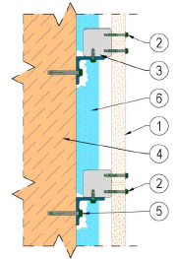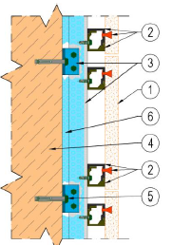

c) d)

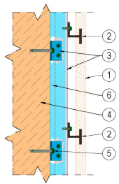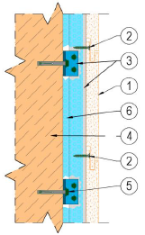

e) f)
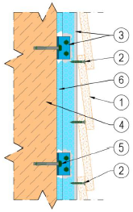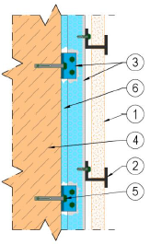
g) h)
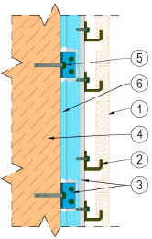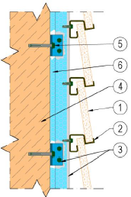
7.1 paveikslas. Vėdinamų sistemų šeimų principinės konstrukcinės schemos: a) vėdinamų sistemų šeima A; b) vėdinamų sistemų šeima B; c) vėdinamų sistemų šeima C; d) vėdinamų sistemų šeima D; e) vėdinamų sistemų šeima E; f) vėdinamų sistemų šeima F; g) vėdinamų sistemų šeima G; h) vėdinamų sistemų šeima H. 1 – išorės apdailos elementai; 2 – vėdinamos sistemos elementai, skirti išorės apdailai pritvirtinti prie vėdinamos sistemos karkaso (išorės apdailos elemento tvirtinimo detalės); 3 – sistemos karkasas; 4 – pagrindas; 5 – vėdinamos sistemos elementai, skirti vėdinamos sistemos karkasui pritvirtinti prie pagrindo; 6 – termoizoliacinis sluoksnis. Vėjo izoliacinis sluoksnis šiose principinėse konstrukcinėse schemose nenurodomas.

5. Prieš parengiant išvadą dėl vėdinamos sistemos tinkamumo naudoti, privaloma nustatyti ne mažiau kaip tas vėdinamos sistemos eksploatacines savybes, susijusias su vėdinamos sistemos komponentų mechaniniu atsparumu, kurios pagal 7.1 lentelę taikomos atitinkamai vėdinamų sistemų šeimai. Vertinant šias eksploatacines savybes, taikomi 7.1 lentelėje nurodyti vertinimo metodai pagal EAD 090062-01-0404 [6.66] nustatytus reikalavimus. 7.1 lentelės 4 ir (ar) 9 punktuose nurodytos vėdinamos sistemos eksploatacinės savybės gali būti nevertinamos, jei, atsižvelgiant į vėdinamos sistemos sprendinius, šių eksploatacinių savybių vertinimas neprivalomas pagal EAD 090062-01-0404 [6.66] reikalavimus.
7.1 lentelė
Nr. | Eksploatacinė savybė |  | EAD 090062-01-0404 [6.66] punktas, kuriame nurodytas bandymo metodas | Taikoma vėdinamų sistemų šeimai
Nr. |  |  |  | A | B | C | D | E | F | G | H
1. | Išorės apdailos elemento mechaninis atsparumas | Atsparumas lenkimui | 2.2.12.1 | X | X | X | X | X | X | X | X
2. | Išorės apdailos elemento mechaninis atsparumas | Griovelių atsparumas | 2.2.12.2 | - | - | X | X | - | - | - | -
3. | Išorės apdailos elemento mechaninis atsparumas | Įvorės atsparumas | 2.2.12.3 | - | - | X | - | - | - | - | -
4. | Išorės apdailos elemento mechaninis atsparumas | Atsparumas ilgalaikei arba nuolatinei apkrovai (poslinkių testas) | 2.2.12.4 | X | X | X | X | X | X | X | X
5. | Jungties tarp išorės apdailos elemento tvirtinimo detalės ir apdailos elemento mechaninis atsparumas | Atsparumas ištraukimui | 2.2.12.5 | X | - | - | X | X | - | - | -
6. |  | Atsparumas ištraukimui, esant šlyčiai | 2.2.12.6 | X | - | - | X | X | - | - | -
7. |  | Atsparumas ašiniam tempimui | 2.2.12.7 | - | X | - | - | - | - | - | -
8. |  | Atsparumas šlyties jėgai | 2.2.12.8 | - | X | - | - | - | - | - | -
9. |  | Kombinuotas traukimas ir atsparumas šlyties jėgai | 2.2.12.9 | X | X | - | X | X | - | - | -
10. |  | Lizdų atsparumas | 2.2.12.10 | - | - | - | - | - | - | X | -
11. | Išorės apdailos elemento tvirtinimo detalės mechaninis atsparumas | Atsparumas vertikaliai apkrovai | 2.2.12.11 | - | - | X | - | - | X | - | X
12. |  | Laikiklių atsparumas ištraukimui iš profilių | 2.2.12.12 | - | X | X | - | - | X | - | X
13. |  | Išorės apdailos elemento taškinių tvirtinimo detalių atsparumas | 2.2.12.13 | - | - | X | - | - | X | - | X

6. Jeigu 7.1 lentelės 1 punkte (išorės apdailos elemento mechaninis atsparumas – atsparumas lenkimui) ir (arba) 3 punkte (išorės apdailos elemento mechaninis atsparumas – įvorės atsparumas) nurodytos eksploatacinės savybės yra nurodytos atitinkamo vėdinamos sistemos komponento arba vėdinamos sistemos kelių komponentų komplekto eksploatacinių savybių deklaracijoje su CE ženklu, šių savybių pakartotinai nustatyti nereikia.
7. Išvadą rengianti įstaiga įvertina, ar, atsižvelgiant į vėdinamos sistemos sprendinius ir EAD 090062-01-0404 [6.66] nustatytus reikalavimus vėdinamoms sistemoms, siekiant nustatyti, ar vėdinama sistema yra tinkama naudoti pagal 305/2011 [6.7] nustatytus esminius statinių reikalavimus, taip pat kitų Lietuvos Respublikos įstatymų ir teisės aktų, normatyvinių statybos techninių dokumentų ir privalomųjų statinio projekto rengimo dokumentų reikalavimus, reikia atlikti kitų (papildomų) eksploatacinių savybių, nei nurodytos 7.1 lentelėje, vertinimą. Nustačiusi, kad reikia atlikti šių savybių vertinimą, išvadą rengianti įstaiga pagal EAD 090062-01-0404 [6.66] nustatytus reikalavimus parengia vėdinamos sistemos bandymų ir skaičiavimų programą, kurioje nurodo vertintinas eksploatacines savybes ir jų vertinimo metodus.
8. Šio priedo 5 ir 7 punktuose nurodytus bandymus ir skaičiavimus atlieka įstaigos, paskirtos atlikti trečiųjų šalių užduotis vertinant ir tikrinant statybos produktų eksploatacinių savybių pastovumą pagal 305/2011 [6.7] arba STR 1.01.04:2015 [6.15] reikalavimus atitinkamoje statybos produktų srityje, taip pat kitos sertifikavimo įstaigos ar bandymų laboratorijos, akredituotos atlikti tokių statybos produktų eksploatacinių savybių pastovumo vertinimo ir tikrinimo procedūras. Kai vėdinamos sistemos bandymų ir skaičiavimų programoje nurodoma, kad tam tikra eksploatacinė savybė gali būti nustatyta skaičiavimais, šiuos skaičiavimus taip pat gali atlikti atestuoti specialistai, kurie turi teisę eiti neypatingojo statinio projekto konstrukcijų dalies vadovo arba ypatingojo statinio projekto konstrukcijų dalies vadovo pareigas.
9. Atlikus šio priedo 5 ir 7 punktuose nurodytus bandymus ir skaičiavimus, išvadą rengianti įstaiga parengia išvadą dėl vėdinamos sistemos tinkamumo naudoti, kurioje nurodo nustatytas vėdinamos sistemos eksploatacines savybes, taikytus eksploatacinių savybių vertinimo metodus ir pateikia vertinimą, ar vėdinama sistema yra tinkama naudoti pagal 305/2011 [6.7] nustatytus esminius statinių reikalavimus, taip pat kitų Lietuvos Respublikos įstatymų ir teisės aktų, normatyvinių statybos techninių dokumentų ir privalomųjų statinio projekto rengimo dokumentų reikalavimus. Išvadoje ar prie jos pridėtame vėdinamos sistemos aprašyme turi būti aprašyti vėdinamos sistemos sprendiniai, įskaitant informaciją apie degumą, statybos produktų, kurių panaudojimas tokioje vėdinamoje sistemoje buvo įvertintas, gamintojus, pavadinimus ir (arba) kitą naudojamiems produktams nustatyti būtiną informaciją. Išvadą rengianti įstaiga išvadoje dėl vėdinamos sistemos tinkamumo naudoti negali konstatuoti, kad vėdinama sistema yra tinkama naudoti, jei nustatytos ne visos vėdinamos sistemos eksploatacinės savybės pagal 7.1 lentelės reikalavimus.
Papildyta priedu:
Nr. D1-43, 2024-02-01, paskelbta TAR 2024-02-01, i. k. 2024-01949

Pakeitimai:

1.
Lietuvos Respublikos aplinkos ministerija, Įsakymas
Nr. D1-48, 2021-01-29, paskelbta TAR 2021-01-29, i. k. 2021-01643
Dėl Lietuvos Respublikos aplinkos ministro 2019 m. kovo 29 d. įsakymo Nr. D1-186 „Dėl statybos techninio reglamento STR 2.04.01:2018 „Pastatų atitvaros. Sienos, stogai, langai ir išorinės įėjimo durys“ patvirtinimo“ pakeitimo

2.
Lietuvos Respublikos aplinkos ministerija, Įsakymas
Nr. D1-43, 2024-02-01, paskelbta TAR 2024-02-01, i. k. 2024-01949
Dėl Lietuvos Respublikos aplinkos ministro 2019 m. kovo 29 d. įsakymo Nr. D1-186 „Dėl statybos techninio reglamento STR 2.04.01:2018 „Pastatų atitvaros. Sienos, stogai, langai ir išorinės įėjimo durys“ patvirtinimo“ pakeitimo

